IP SHTËPIA E KULTURËS ,,KOÇO RACIN”
SHKUP

PROGRAMI I REALIZUAR
VITI 2021

R. ,,Dimitrie Çupovski” 20a- 1000 Shkup
Tel. 3 163 739 ; dk-kocoracin.org.mk
e-mail: dk.kocoracin@gmail.com

Aktivitetet programore të
IP Shtëpia e Kulturës “Koço Racin” – Shkup
2021

Shkurt 2022
Në vitin 2021, Institucioni Publik Shtëpia e Kulturës "Koço Racin" - Shkup, përkundër gjendjes së rëndë të shkaktuar nga pandemia botërore dhe numrit të vogël të kuadrove profesionale, arriti të realizojë 100% të programit të tij të planifikuar. Nga veprimtaria shkencore-arsimore, letrare, manifestime. Disa nga aktivitetet programore nga artet pamore që ishin planifikuar jashtë kufijve të R. të Maqedonisë së Veriut për shkak të pandemisë së shkaktuar nga SARS-CoV-2 nuk u realizuan.
Në vitin 2021, Institucioni punoi me sukses në promovimin dhe realizimin e të gjitha formave të aktiviteteve kulturore me synim të veçantë programor, me veprim edukativo-kulturor për të gjitha grupet e synuara të popullsisë, duke ushqyer nevojat e tyre kulturore. Institucioni monitoron dhe inkurajon ngjarjet aktuale shoqërore dhe kulturore, duke i prezantuar me sukses në Kuvend, në Republikë dhe jashtë saj, ushqen forma moderne të të shprehurit, shfaqje, art e letërsi, debate e leksione, manifestime të angazhuara tematike dhe folklor.
Shtëpia ka arritur bashkëpunim të suksesshëm me disa institucione arsimore nga Shkupi dhe Republika, duke përfshirë: Fakultetin Filologjik "Bllaze Konevski" - Shkup, Universitetet: "Nënë Tereza", Universiteti Ndërkombëtar Ballkanik në Shkup, Fakulteti për Kulturë Fizike dhe Sport dhe Shëndetësi - Shkup. , Universiteti i Evropës Juglindore - Tetovë, Universiteti "Goce Dellçev" nga Shtip, SHMQSH "Rade Jovçevski - Korçagin", Shkup, UPS "Algoritmi", SHMQSH "Zefljush Marku", "SHMQSH" Cvetan Dimov ", SHMQSH" Arsenie Jovkov, shkolla "Slavejko Arsov" - Shtip, shkolla fillore "Lazo Angelovski" - Shkup; Shkolla fillore “Petar Zdravkovski – Penko” – Shkup; Shkolla fillore “Jan Amos – Komenski” – Shkup; Shkolla fillore “Goce Dellçev” nga Shkupi ,Shkolla fillore “Johan Heinrich – Pestalozzi” – Shkup; Shkolla fillore “Kuzman Josifovski Pitu” – Shkup; Shkolla fillore “Dimitar Miladinov” – Shkup, shkolla fillore “Dame Gruev” – Manastir; Shkolla fillore "Kolë Kaniski" - Manastir, SH.F. "Sando Masev" - Strumicë; Shkolla fillore “Geras Cunev” – Prosenikova, Strumicë; Shkolla fillore “Koço Racin” – Ohër, shkolla fillore “Vanço Prke” – Shtip.
Bashkëpunoi edhe me organizatat jo qeveritare: Qendra Kulturore dhe Mediale Rome "Barikanipe", Shoqata për arsim dhe art AKADEMIJA EURORAT nga Shtipi dhe Shoqata
"Dozë lumturie" nga Shkupi.
Bashkëpunimi ndërkombëtar në fushën e letërsisë është vendosur me Republikën e Shqipërisë dhe Republikën e Kosovës dhe në disa nga debatet e veprimtarisë shkencore-arsimore që janë realizuar online, Shtëpia ka pasur bashkëpunim ndërkombëtar me Republikën e Kroacisë dhe ka marrë pjesë gjithashtu. intelektualë, studentë, qytetarë akademikë nga SHBA, Italia, Serbia, Mali i Zi, Anglia.
Aktivitetet programore që janë organizuar me prezencë fizike janë realizuar sipas protokolleve për mbrojtjen nga virusi SARS-CoV-2.
Shtëpia e Kulturës “Koço Racin” bashkëpunoi me median elektronike dhe të shkruar. Ngjarjet u postuan në rrjetet sociale Facebook instagram si dhe një postim në faqen e internetit dhe në faqen e Shtëpisë në Facebook, në mënyrë që publiku kulturor dhe i gjerë të informohej në kohë për të gjitha ngjarjet me theks të veçantë në projektet madhore.

Veprimtari shkencore-arsimore
(punëtorie edukative - interaktive, debate, leksione)

Duke kuptuar nevojat e një mendimi tjetër, mënyrës së ndryshme të jetesës, krijimit të vlerave të ndryshme (kulturore, sociale, ekonomike, humaniste etj.), IP Shtëpia e Kulturës "Koço Racin" filloi me një sërë forumesh dhe punëtorish edukative që do të inkurajoni stilin e ri të jetës së njeriut modern.
Punëtoritë edukative, debatet dhe leksionet për fëmijë dhe të rinj synonin të rrisnin kreativitetin dhe zhvillimin kulturor të tyre. Të inkurajojë popullatën e re sesi të informojë dhe edukojë siç duhet, si të zgjidhë problemet në jetën e përditshme, si të gjejë një perspektivë të re, një kulturë të re, një unitet të ri të shoqërisë.

22.03.2021
“Kopshtaria si segment i rëndësishëm në procesin edukativo-arsimor”, punëtori online edukative-interaktive
Edukator: Filip Dimkoski, inxhinier bujqësor në kopshtari dhe florikulturë, poet

Aktiviteti u përcoll nga mbi 30 dëgjues të moshave të ndryshme dhe me orientime të ndryshme profesionale. Aty ishin gazetarë, shkencëtarë, përfaqësues të Institutit të duhanit në Prilep, Slow Food Maqedoni, arsimtarë, gazetarë, prindër, nxënës... Mysafirë specialë ishin nxënësit e klasës së dytë nga shkolla fillore “Vëllezërit Miladinovci” nga vendbanimi Aerodrom në Shkup, me mësueset e tyre Aneta Velkoska dhe Maja Sazdova.
Nxënësit treguan krijimet e tyre, gjegjësisht gatime dhe pije të bëra nga frutat dhe perimet-ushqim që rritet nëpër kopshte dhe recituan këngë nga Filip Dimkoski kushtuar natyrës, ekologjisë, ujit dhe ushqimit të shëndetshëm. Prezantimi i tyre u mbyll me një dramatizim të pjesëve të bimës. Lektori theksoi përfitimet e përfshirjes së kopshtarisë si aktivitet mësimor apo jashtëshkollor dhe nevojën për kopshte shkollore në shkolla dhe informoi për njëzet kopshtet e ngritura nga organizata.Slow Food Maqedonia për revistën që trajton këtë temë, dhe titullohet "Kërmilli". U transferuan këshilla praktike që mund të zbatohen në mësimdhënie që mundësojnë integrimin e lëndëve dhe janë kopshtet ato që mundësojnë që pjesa teorike të mësohet dhe të pranohet në mënyrë praktike dhe më të thellë.
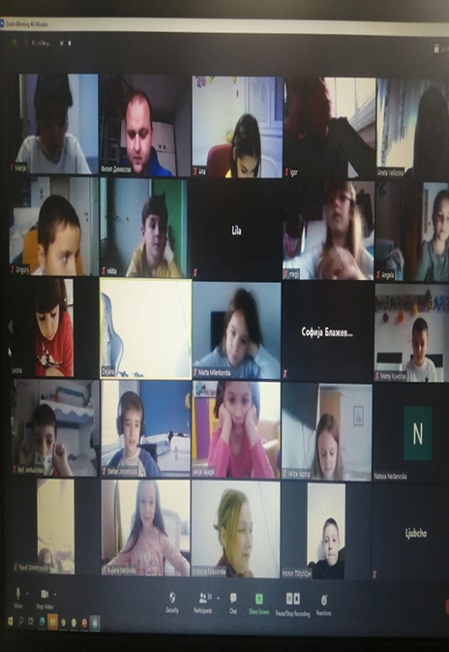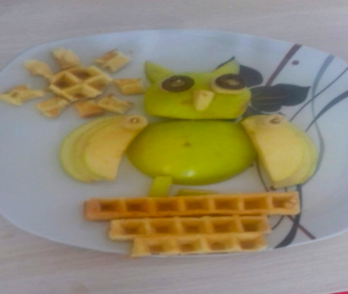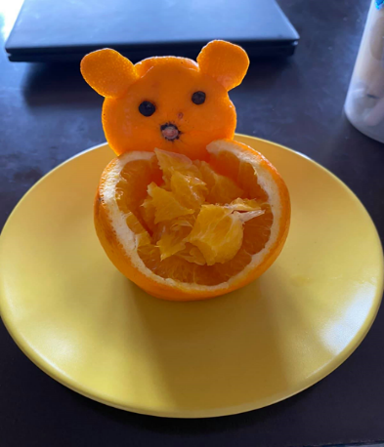
25/31.03.2021
"Opinioni ndërkulturor dhe jeta e të rinjve"
Edukatorë: prof. Naser Miftari dhe Ramadan Rexhepi

Projekti përfshinte dy ligjërata me temën: "Rritja e kulturës qytetare dhe aktivizmit qytetar" dhe "Pranimi i diversitetit kulturor". Ligjëratat u ndoqën nga 40 studentë të nacionaliteteve të ndryshme (maqedonas, shqiptarë, serbë, turq). fitoi njohuri në fushën e kulturës qytetare, si të formojnë dhe zhvillojnë qëndrime personale lidhur me pjesëmarrjen në jetën qytetare dhe politikat publike. U debatua për tiparet e rëndësishme të demokracisë, respektimi i vlerave demokratike, mendimi kritik, si të vlerësojmë informacionin nga burime të ndryshme, komunikimin, dëgjimin aktiv, si të njohim stereotipet, paragjykimet si burim ndarjesh dhe të gjejmë metoda konkrete për zgjidhjen paqësore dhe të drejtë të konflikteve dhe arritjen e marrëveshjes. Të pranishmit morën pjesë në një diskutim të hapur për diversitetin kulturor në Maqedoninë e Veriut dhe si të kapërcehen më lehtë dallimet kulturore në një shoqëri multikulturore. Përveç kësaj, pjesëmarrësit patën mundësinë të ndajnë disa nga përvojat e tyre (pozitive dhe negative) për dallimet kulturore në shoqërinë tonë. Kjo ngjarje inkurajon njerëzit e të gjitha nacionaliteteve që të ndërtojnë një mjedis më të mirë dhe një shoqëri më të mirë që nuk do të diskriminojë, por përkundrazi, do t'i motivojë të gjithë anëtarët e komunitetit, pavarësisht nga përkatësia e tyre etnike, për të ndërtuar një shoqëri funksionale nga e cila do të përfitojnë ata forcat e diversitetit dhe në një farë mënyre do të jenë shtytësi i vendit tonë dhe shembull në rajon për fuqinë e një shoqërie multikulturore.

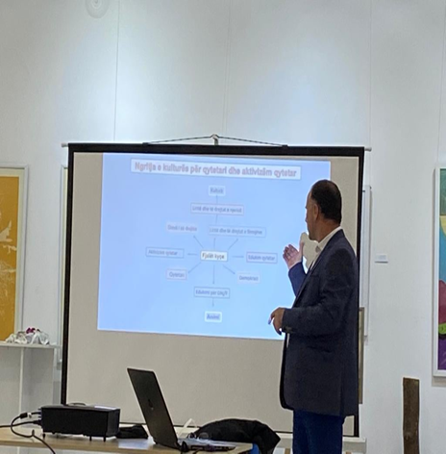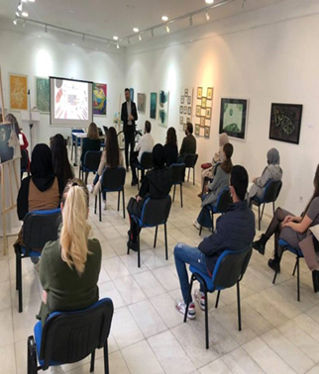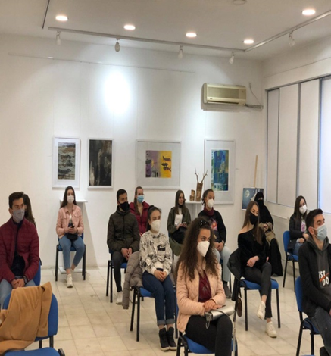

6.04.2021 dhe 12.04.2021
Po zbatohet projekti “Të drejtat dhe detyrimet e mia si qytetar i denjë i shoqërisë”.
Ligjërues: Hanife Mehmeti dhe Jonida Mete Kiki

Më datë 06.04.2021 Është realizuar punëtoria edukative-interaktive me titull: “Liria e shprehjes dhe rëndësia e saj”.
Në prezantim morën pjesë 20 nxënës të shkollave të mesme: SHMQSH "Zefljush Marku", SHMQSH "Cvetan Dimov" SHMQSH "Arsenie Jovkov" dhe studentë nga universitetet: "Nënë Tereza", Universiteti Ndërkombëtar Ballkanik në Shkup. Të pranishmit ndanë në mënyrë aktive përvojat dhe idetë në lidhje me temën. Ky trajnim kishte për qëllim nxitjen e të rinjve që të njohin dhe praktikojnë të drejtën e tyre për të marrë informacion dhe për të reaguar ndaj padrejtësive.

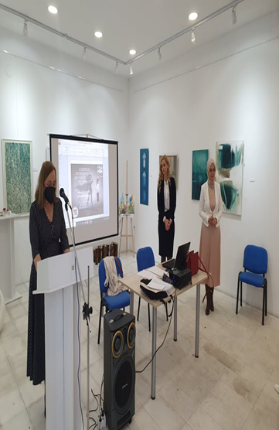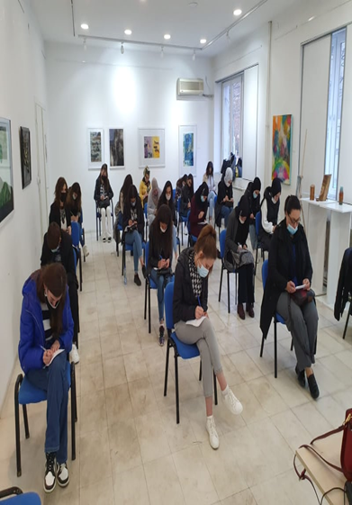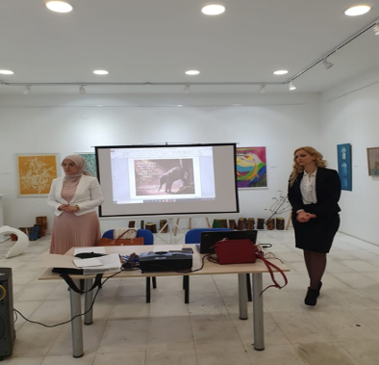

Më 12 Prill 2021 u mbajt online punëtoria e dytë edukative-interaktive me titull “Liria e Shprehjes dhe Rëndësia e saj”.
Në këtë web-seminar morën pjesë në mënyrë aktive nxënësit e shkollave të mesme: SHMQSH "Zefljush Marku", SHMQSH "Cvetan Dimov" SHMQSH "Arsenie Jovkov", SHMQSH "Pance Karagjozov" dhe studentë nga universitetet: "Nënë Tereza", Fakulteti Ndërkombëtar i Arkitekturës dhe Inxhinieri ndërtimi në Universitetin "Kirili dhe Metodi" Fakulteti Pedagogjik Universiteti "Kirili dhe Metodi" nga Shkupi.Të pranishmit ndanë në mënyrë aktive përvojat dhe idetë në lidhje me temën. Ky trajnim kishte për qëllim inkurajimin e të rinjve për të njohur dhe praktikuar lirinë e shprehjes duke njohur kufijtë e saj si një e drejtë absolute.

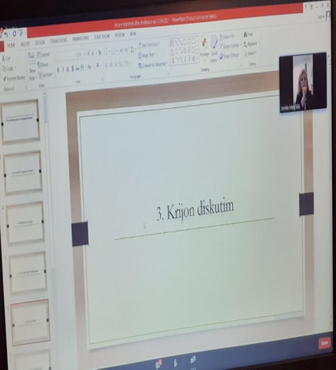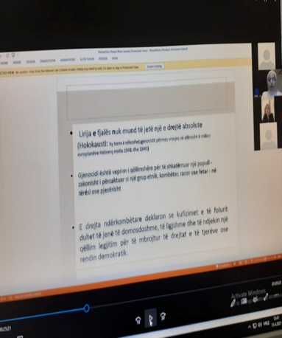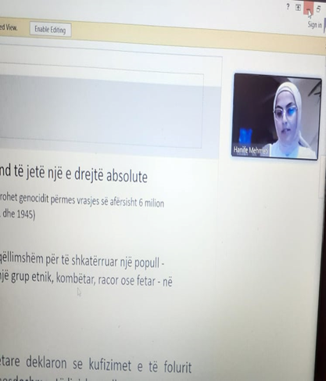

09.04.2021
Ligjëratë me temë: "Kultura jonë e trafikut... trafiku dhe edukimi!"
Edukator: Prof.Naser Miftari

Me nxënësit - të rinjtë e DSU "Shkolla Matematik-Informative", SHMQSH "Zef Lush Marku" -Shkup, dhe nxënës nga "UKIM" dhe "SEE", së bashku me një frymë qytetare shembullore dhe në një atmosferë të mrekullueshme arsimore, u përpoqëm. për të kontribuar në sensibilizimin e trafikut në përgjithësi, por me theks të veçantë në zhvillimin e kulturës sonë të trafikut!U debatua për sjelljet në trafik që janë nën pragun e etikës njerëzore dhe humanizmit, fyerjet, intoleranca ndaj pjesëmarrësve në trafik, mungesa e kulturës kombëtare dhe shtetërore të trafikut, ndërgjegjësimi i ulët, pakujdesia, mosrespektimi, sjellja e papërshtatshme në trafik kanë një çmim të lartë, madje dhe kafshë!
U dhanë ide dhe aktivitete konkrete si aktivizmi qytetar, që në të ardhmen të mendohet dhe të ndërmerret veprime në terren! Si pjesë përbërëse e gjithë aktivitetit u vlerësua segmenti edukativ.

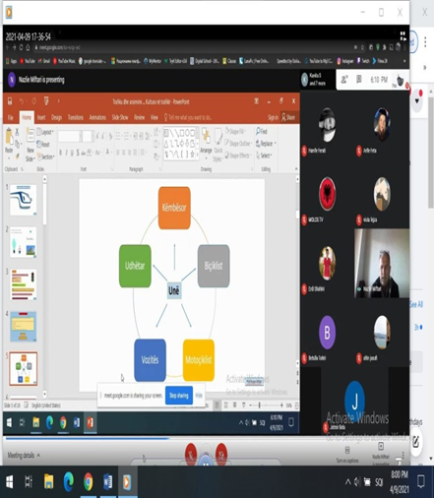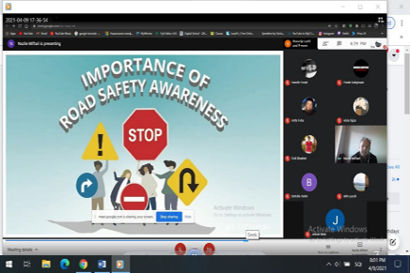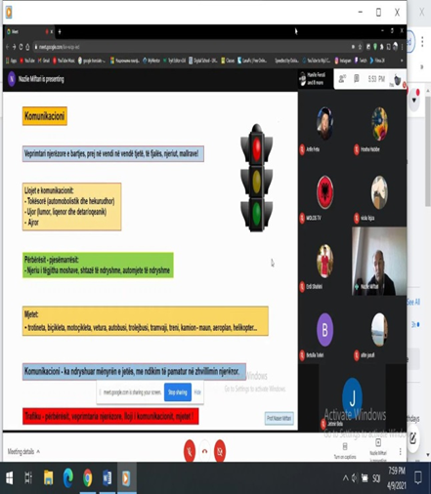

Projekti “Sinestezia kulturo-artistike në prizmin e pikturës, folklorit, kërkimit dhe letërsisë” realizohet online në muajt: Prill dhe Maj.
Edukatorë: Asoc. Dr. Milena Ristova-Mihajlovska, Prof. Gordana Taseva-Ilievska dhe Anastasia Petrova, Dipl. Artist

14.04 .2021 - "Zakonet dhe këngët e dasmës - motive për krijime multietnike",
20 .04.2021 - "E VËSHTIRËS NË PERSPEKTIVË MULTIMEDIALE"
04.05.2021 - "VEZILKA" përmes një perspektive multimediale".
Ligjëruesit (edukatorët) në kuadër të ligjëratave, Assoc. Dr. Milena Ristova-Mihajlovska, Prof. Gordana Taseva-Ilievska dhe Anastasia Petrova, Dipl.
Artisti, së bashku me bashkëpunëtorët e tij, arriti të prezantojë para studentëve në mënyrë multimediale zakonet, lojërat dhe këngët e dasmës që janë karakteristike për etni të caktuara dhe brenda njësive të caktuara etnografike. Edukatoret arritën t'ua prezantojnë në mënyrë multimediale nxënësve, pjesëmarrësve dhe mësuesve motivin e "E vështira" dhe "Qndistari".
Konkretisht, u përpoqën të bëjnë një vizualizim dhe receptim përmes të gjitha shqisave të tekstit të këngëve "Teshkoto" dhe "Vezilka" të Bllaze Koneskit. Duke bërë këtë, ata ndërthurën me sukses të tre artet: letrare, muzikore dhe të bukura, dhe të gjitha këto - të shoqëruara nga fijet e traditës dhe folklorit. Në të tri ligjëratat u përfshinë në mënyrë aktive: nxënës (gjimnazistë) nga DMBUC "Ilija Nikolovski-Luj" - Shkup nën mentorimin e prof. Gordana Taseva-Ilievska; studentë (gjimnazistë) nga Akademia Sportive e DSU - Shkup nën mentorimin e prof. Aneta Trajkovska, nxënëse (fillore) nga shkolla fillore “Rajko Zinzifov” – Draçevë, Shkup nën mentorimin e prof. Elena Ristevska,nxënës (gjimnazistë) nga shkolla e mesme “Slavço Stojmenski” Shtip nën mentorimin e prof. Natasha Lazareva, nxënëse (fillore) nga shkolla fillore "Tosho Arsov" - Shtip nën mentorimin e arsimtarit të klasës Vangje Maneva, nxënës (fillore) nga SHF "Vanço Prke" - Shtip nën mentorimin e mësueses Jovanka. Kokoshkarova, nxënës (fillor) Dimitar Vlahov ”- Shtip nën mentorimin e prof. Dejan Markov, nxënës (fillor) nga shkolla fillore “Slavejko Arsov” – Shtip nën mentorimin e prof. Dragica Petrova, nxënës (fillorë) nga shkolla fillore “Slavejko Arsov” – Shtip nën mentorimin e prof. Milkica Milekovic-Stojanova , nxënës (fillorë) nga shkolla fillore “Dimitar Vlahov” – Shtip nën mentorimin e prof. Natasha Mitev, nxënës (gjimnazistë) nga shkolla e mesme "Dimitar Miraschiev" - Shtip nën mentorimin e prof. Natasha Mitev, studentë nga Departamenti i Gjuhës dhe Letërsisë Maqedonase, Fakulteti Filologjik, UGD - Shtip nën mentorimin e Assoc.
Milena Ristova-Mihajlovska, anëtarë të AKADEMIS EUROART, si dhe prof. Jovanka Shaleva nga shkolla e mesme “Kolë Nehtenin” – Shtip dhe prof. Ljupka Stojmenova nga shkolla fillore “Nikola Karev” – Koçan.
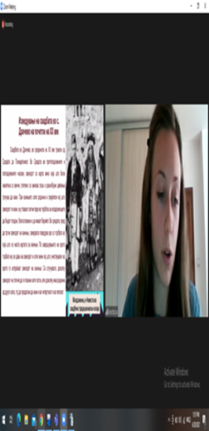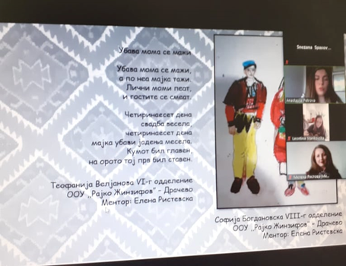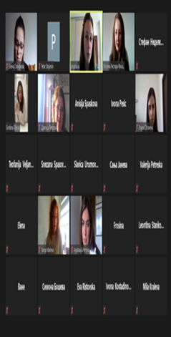

18.05.2021
“Studentët dhe botimet e tyre të para letrare”
Ligjërues: Prof. Dr. Hristo Petreski dhe Dr. Prof. Kristina Nikolovska

Në ligjeraten studentët e rinj u njohën me rolin dhe rëndësinë e veprave të para letrare, si mund të botohen veprat e tyre të para, u njohën me mundësitë dhe sfidat, fituan njohuri, si të formojnë dhe zhvillojnë pikëpamje personale, si të mendojnë në mënyrë kritike për rolin dhe rëndësinë e veprave të para letrare. Në punëtorinë letrare morën pjesë studentë nga Fakulteti Filologjik "Blaze Konevski" - Shkup, shkrimtarë, gazetarë (prof. Dr. Vanja Radevska, dr. Vlado Popovski, Çedomir Shopkiq, Lence Miloshevska, Natalija Naumovska, Verica Mukoska, M.Sc. Sllavica Kupenkova, Andrijana Aleksovska, Mirçe Neshovski). Ata ndanë përvojat e tyre për veprat e tyre të para letrare, vlerësimet që morën dhe si ndikuan në punën e tyre të mëtejshme. Edhe pse rruga drejt suksesit është me gjemba, atyre u thuhet të mos dorëzohen, të jenë këmbëngulës, këmbëngulës, të mos hezitojnë dhe të botojnë veprat e tyre.

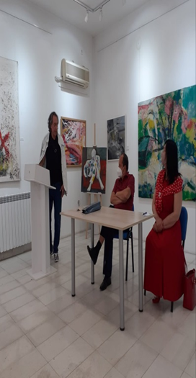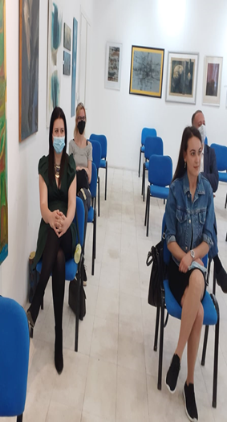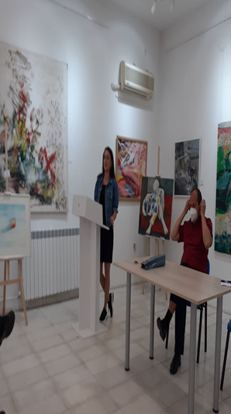

28./29.06.2021
Punëtori verore të artit; "Socializimet kreative të fëmijëve"
Edukatorë: Dorotej Neshovski dhe Iskra Dimovska

Më datë 28.06.2021 në Institucionin Publik Shtëpia e Kulturës “Koço Racin” Shkup, në çatinë e gjelbër. U mbajt punëtoria e parë për fëmijë me titull “Riciklimi, ekologjia, kolazhi”.
Iskra Dimovska prezantoi librat për fëmijë “Zbrazëti” nga Anna Lejnas dhe “Stop! Përbindësha! nga Mark Jansen, botuar nga Skaznovalka.
Nëpërmjet ilustrimeve në këto libra, fëmijët patën mundësinë të mësojnë pse dhe sa të vjetra riciklohen sendet e panevojshme. Ata gjithashtu u njohën me atë se çfarë është ekologjia dhe si do ta mbronin planetin tokë me idetë e tyre.
Me idetë dhe konceptet e tyre ata patën mundësinë të ilustrojnë, kolazhojnë dhe krijojnë vizatime me materiale të ricikluara ashtu siç e imagjinojnë planetin tokë pa mbetje të dëmshme, pa ndotje nga fabrikat.Përmes zgjidhjeve të tyre kreative artistike dhe veprave të krijuara fëmijët dërguan mesazhin se duan të pastër. ajri, hapësirat e gjelbra, lumenjtë e pandotur, morën pjesë 18 fëmijë (gjashtë dhe shtatë vjeç). Gjatë punëtorisë u realizuan vizatime, kolazhe dhe figura.

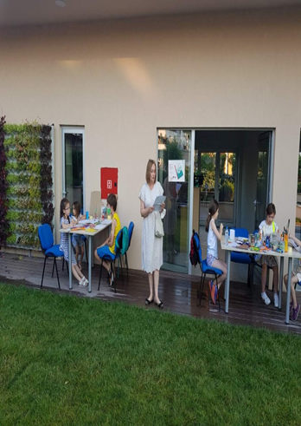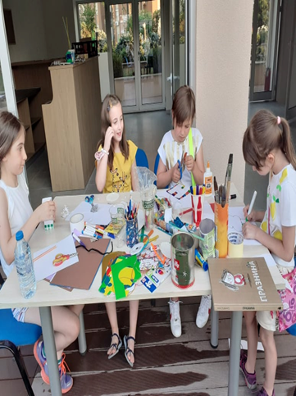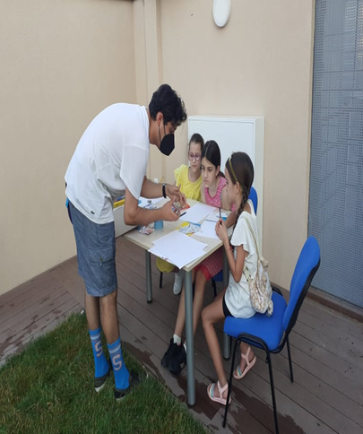

Më 29.06.2021 u mbajt punëtoria e dytë me temë: "Arkitektura, fantazia e qytetit, eko qytet - vizatim, pikturë, kolazh dhe modelim" me titull "Eko qytet, qyteti i fantazisë" në Shtëpinë e Kulturës "Koço Racin" - Shkup, çati e gjelbër, në të cilën morën pjesë 15 fëmijë të moshave të ndryshme.
Në punëtori fokusi ynë ishte kryesisht se si dhe në çfarë mënyre të ruash planetin, si do të dukeshin qytetet e së ardhmes, funksionet e tyre që do të jenë miqësore me mjedisin, si dhe u shpjeguam se çfarë do të thotë dhe si të përballesh me luftë kundër ngrohjes globale. Të rinjtë krijues patën mundësinë të punojnë në çift dhe të krijojnë ide të përbashkëta nga mendimet e tyre lozonjare. Gjatë punës u krijuan ide të mrekullueshme nga mendjet e vogla për hapësirën publike, u prezantuan shembuj të ndryshëm të arkitekturës.
Në procesin e punës me fëmijët krijuam biseda interesante. Çfarë është një eko-qytet për ta, a kanë një nevojë të tillë në qytet. Modelet krijuan modele këndi lojërash ndërtesash dykatëshe, një shumëllojshmëri kinemash, mobilje urbane dhe instalime hapësinore për të përfshirë qytetin me banorët, parqet dhe oborret e tij. modele dhe harta.

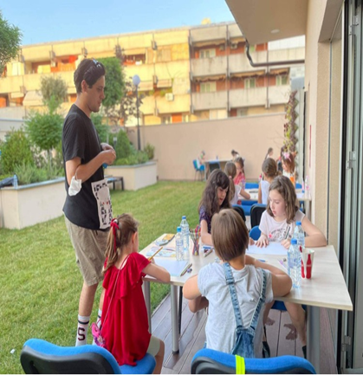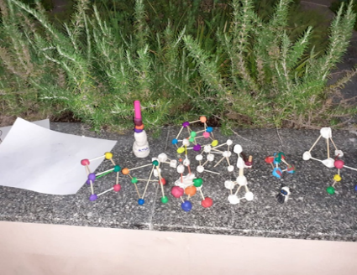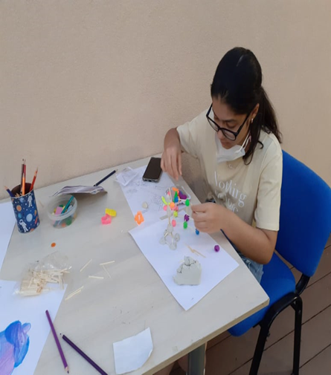

21.08.2021
“Përgjimi” (Patologjia dhe ligjshmëria e përgjimit gjatë historisë)
Ligjërues: Igor Pop Trajkov

Me kënaqësi të veçantë profesionale u realizua projekti/ligjërata e sivjetshme “Përgjimi” (“Patologjia dhe ligjshmëria e përgjimeve gjatë historisë e deri më sot”). Qëllimi i ligjëratës është të kthejë interesin publik në këtë çështje, e cila është e neglizhuar dhe e pambuluar sa duhet në kurrikulat e institucioneve tona arsimore. Por ky aspekt i teknologjive të reja është shumë i nxehtë edhe në rrethet intelektuale perëndimore, ndaj nuk na habiti interesimi i pjesëmarrësve të huaj për mësimdhënie. Ky ligjëratë u pasua nga shfaqja e filmit “Përgjimi”, me regji të F. Ford Coppola dhe një debat mbi patologjinë dhe ligjshmërinë e përgjimeve gjatë historisë e deri më sot.Afera Watergate, e cila e frymëzoi atë – për sa i përket asaj se sa kemi mësuar nga e kaluara.
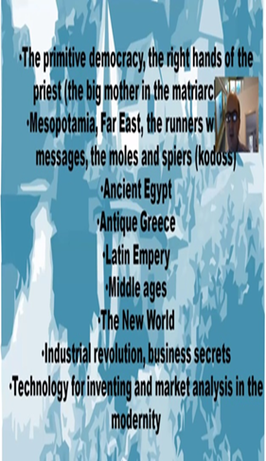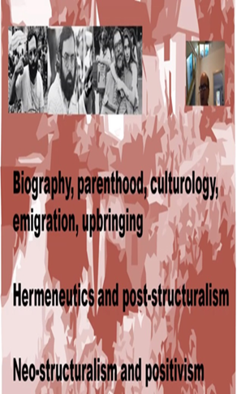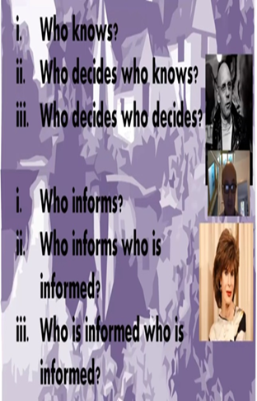
25.09./02.10.2021
Punëtori edukative-interaktive: "Shkrimi krijues i kritikës letrare, recensioni letrar dhe eseja letrare"
Edukatore: Marina Mijakovska

IP Shtëpia e Kulturës "Koço Racin" nga Shkupi organizoi punëtorinë edukative-interaktive për Shkrim kreativ të kritikës letrare, recension letrar dhe ese letrare përmes zmadhimit në 2 termine (25 shtator dhe 2 tetor 2021).

25.09.2021- Koncepti i esesë dhe llojet e eseve
Në këtë punëtori letrare pjesëmarrësit morën njohuri për esenë si zhanër. Termi i parë paraqet shembuj teorik dhe praktik të esesë si tekst letrar popullor, si shkruhet eseja dhe cila është përbërja e saj si tekst. Në këtë sesion të parë, pjesëmarrësve iu prezantua mënyra më e lehtë për të hartuar një strukturë eseistike në tetë hapa, si dhe u treguan dhe shpjeguan llojet e eseve që ekzistojnë: krahasuese, deduktive, kërkimore, narrative, personale, përcaktuese, shpjeguese, informale dhe letrare. Shembujt e shkrimit të hyrjes në një ese u shfaqën përmes shembujve nga letërsia maqedonase: "E ardhmja e poezisë" nga Blazhe Koneski dhe "Vizatimi me fjalë" nga Elizabeta Avramovska.

02.10.2021- Kritika letrare dhe eseja letrare
Në punëtorinë e dytë letrare, pjesëmarrësit morën njohuri për kritikën letrare dhe esenë letrare. Punëtoria u mbajt më 2 tetor në orën 18:00.
Termi i dytë paraqet shembuj teorik dhe praktik të esesë letrare si tekst letrar popullor, si shkruhet një ese letrare dhe cila është përbërja e saj si tekst.Në këtë term pjesëmarrësit u prezantuan se si të zgjidhnin një temë të përshtatshme për esenë, si të shkruanin një hyrje, tekstin kryesor dhe përfundimin (për të hartuar një strukturë eseje). Eseja letrare praktikisht u prezantua përmes shembujve nga bota, por edhe letërsia maqedonase nga libri "Zanri polimer: një kuti me dorëshkrime të tentuara" të Marina Mijakovska. Është planifikuar që disa nga veprat më të suksesshme të pjesëmarrësve të botohen në një revistë letrare maqedonase për afirmimin e pjesëmarrësve.
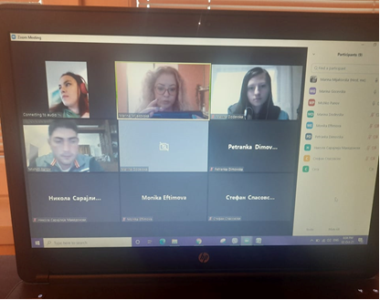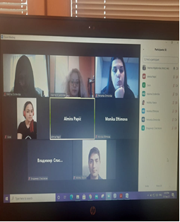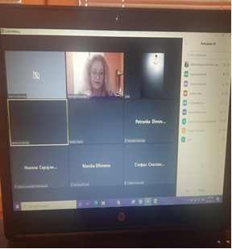

08.10.2021
Ligjërata: "Rrugë të reja drejt së vërtetës rreth Racinit"
Ligjërues: Prof. Dr. Vasil Tocinovski
Më 8 tetor 2021, në hapësirën e Shtëpisë së Kulturës “Koço Racin” – Shkup, u mbajt ligjërata edukative-interaktive me titull: “Rrugë të reja drejt së vërtetës për Racinin”.
Edukator i kësaj ligjerate ishte Prof. Dr. Vasil Tocinovski Shkrimtar, eseist, kritik, historian letrar dhe përkthyes maqedonas. Në ligjëratë morën pjesë nxënësit e shkollës së mesme private “Algoritmi”. Ishin 80 nxënës të cilët u ndanë në 4 grupe. Me qëllim të respektimit të rekomandimeve të Qeverisë së R.S. të Maqedonisë për shkak të pandemisë së shkaktuar nga virusi korona dhe interesimit të studentëve për këtë temë, janë mbajtur katër ligjërata.Projekti është projektuar si një tërësi në të cilën konfirmohet rregulli ekzistencial se nuk ka rastësi në jetë.
Leksioni përbëhej nga dy njësi tematike. Pjesa e parë titullohet “Racini i dashuruar” dhe pason lidhjet që poeti, me gjithë dashurinë e parealizuar me Rahilka Firfovën, ka pasur si një hap të madh përpara me Rumenka Haxhipanzovën, Malina Popivanova dhe Nevenka Vujic. Nxënësit u njohën me personalitetin karizmatik të Racinit, gjë që vërtetohet në lidhjet e tij të dashurisë, e cila u shndërrua në dëshirën për të krijuar shtëpinë dhe familjen e tij si dinjitet njerëzor dhe civilizues. “Vdekja e Racinit” është pjesa e dytë e ligjëratës. Me dokumentet e reja arkivore të hetuara, dokumentacioni i disponueshëm dhe shkrimet e reja për të tregojnë se vrasja e tij ishte rreptësisht konfidenciale dhe e planifikuar prej kohësh.
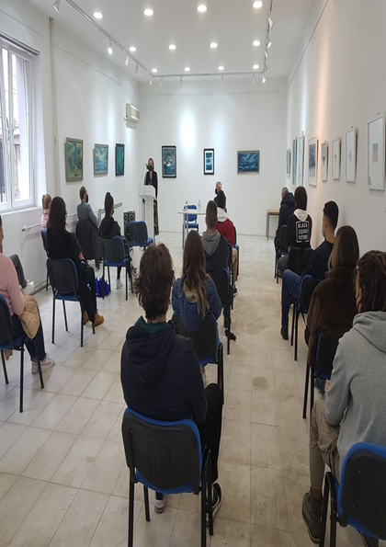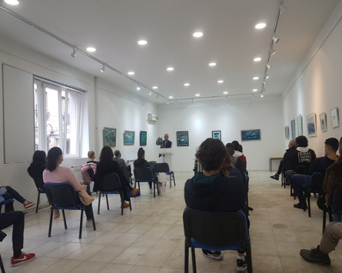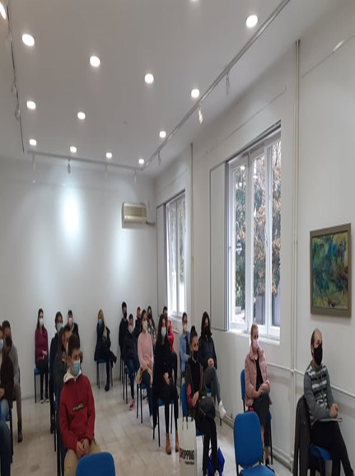
15.10.2021
Punëtori edukative - interaktive: "Shëndeti mendor i të rinjve gjatë pandemisë Covid"
Edukatore: Bojana Petrovska, psikologe, këshilltare familjare dhe sistematike, praktikuese e terapisë së lojërave për fëmijë, konsulente për shëndetin mendor dhe themeluese e këshillimit psikologjik Psikologu im.

Në punëtori morën pjesë nxënësit e shkollës së mesme private "Algoritmi". Ishin 60 nxënës të cilët u ndanë në 2 grupe. Me qëllim të respektimit të rekomandimeve të Qeverisë së R.S. të Maqedonisë për shkak të pandemisë së shkaktuar nga koronavirusi dhe interesimit të studentëve për këtë temë, u mbajtën dy punëtori edukative-interaktive.
Në këtë seminar, të rinjtë u njohën me aspekte të shëndetit të tyre mendor përmes ligjëratave, shembujve dhe diskutimeve, si të njohin shenjat e hershme të çrregullimeve më të shpeshta dhe morën udhëzime për parandalimin në kohë, në fund të seminarit morën komente personale për materiali i punuar ose shqetësimet.

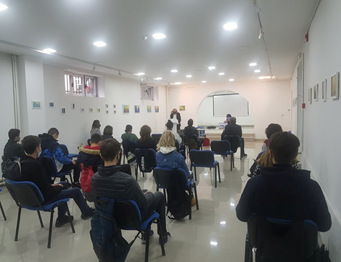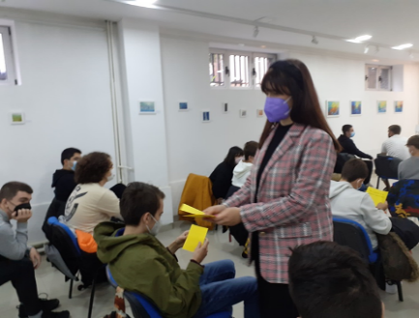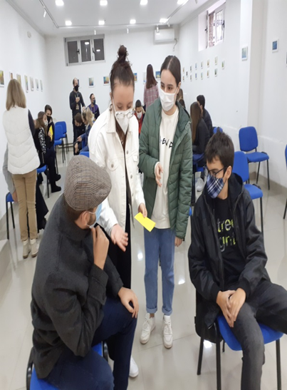

23.09/ 09.12.2021
Punëtori edukative-interaktive "Koncepti për trajnimin e 24 karakteristikave të gjenive"
Edukator: Dr. Zarko Kostic, folës motivues
Për këtë temë foli Dr. Zarko Kostic, folës motivues. Projekti përfshinte Vlatko Plevnes dhe Silvana Mucic-Plevnes, një dyshe muzikore dhe Tatjana Aleksic, një profesoreshë. Ata u përcollën të rinjve përvojat dhe njohuritë e tyre personale se si të arrijnë sukses dhe të jenë në krye të profesionit të tyre. Ata folën për gjenialitetin, synimet e përkushtuara, ndershmërinë, energjinë dinamike, aftësinë për të komunikuar, perfeksionizmin, guximin, miqësinë, optimizmin, nxitjet, vendosjen e qëllimeve prioritare gjatë gjithë jetës. Pjesë aktive morën edhe gjimnazistët nga SHMQSH “Rade Jovçevski Korçagin” – Shkup.
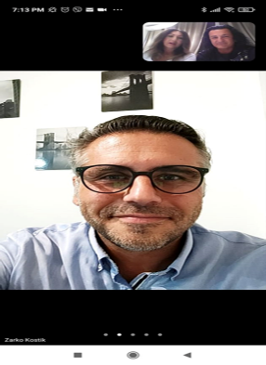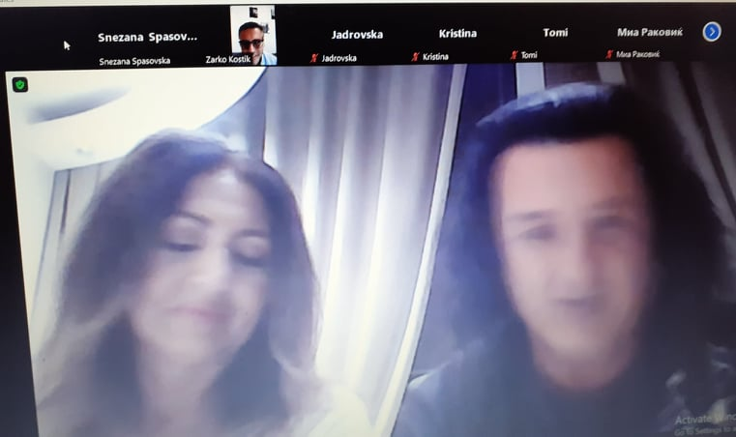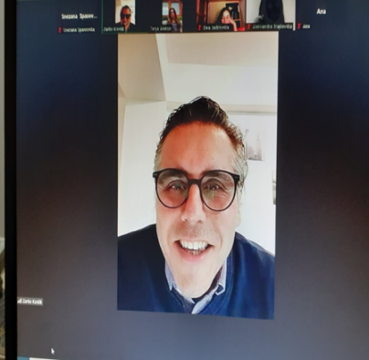
22./30.10.2021
"Slem për jetën në Shkup" punëtori krijuese-edukative për slem poezi
Edukatore: Elena Prendzova, Profesore e diplomuar e anglishtes, Master i Arteve në Letërsi, Poete dhe Slammer,Igor Trpceski Master i regjisë së teatrit, aktor i diplomuar, balerin, gjimnast, poet dhe slammer,Perica Sardzoski, profesor i diplomuar i anglishtes, përkthyes, edukator, novator i programeve arsimore, shkrimtar, poet dhe slammer.

Sesioni i parë, punëtoria për shkrim krijues – shkrim slem-poezi, nën mentorimin e slammer dhe edukatore Elena Prenzova, u mbajt më 22 tetor në ora 18:00. në platformën Zoom në prani të pesëmbëdhjetë pjesëmarrësve. Në punëtori pjesëmarrësit u njohën me slem-poezinë, veçoritë e saj, si dhe u njohën me natyrën dhe veçoritë e shkrimit krijues si një veprimtari e veçantë krijuese.

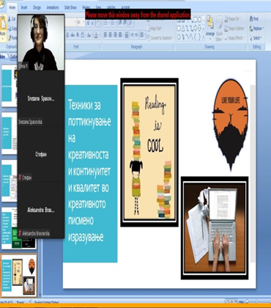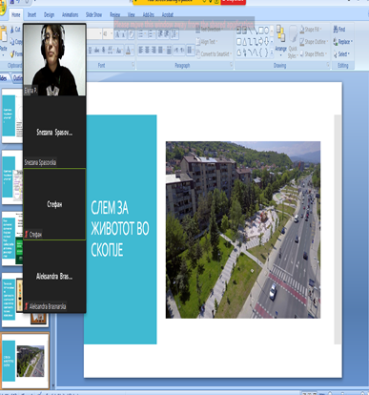

30.10.2021
Sesioni i dytë, punëtoria për performancë skenike - slam performancë, nën mentorimin e slammer dhe aktorit Igor Trpceski, u mbajt më 30 tetor në ora 14:00. në platformën Zoom. Në punëtorin u studioi kultura e sjelljes në skenë, marrëdhënien me mikrofonin dhe para kamerës, teknikat e performancës slem, dinamikën e zërit dhe të folurit dhe shqiptimin e saktë, marrëdhëniet me publikun; u kryen disa ushtrime aktrimi, teknika memorizimi etj.

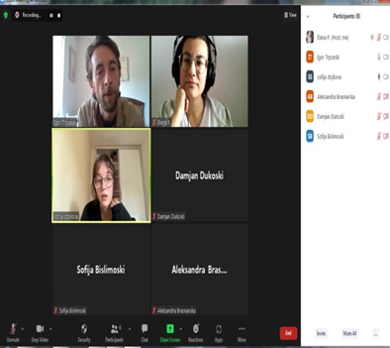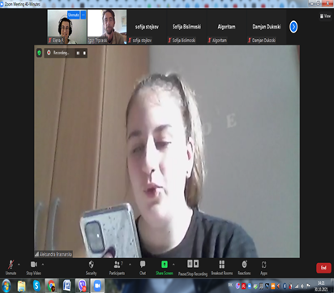

06.11.2021
Sesioni i tretë, punëtoria për video incizim - slam-video incizim, nën mentorimin e edukatorit slammer Pero Sardzoski, u mbajt më 6 nëntor në ora 17:00 edhe në platformën Zoom, por u përdorën platforma të tjera online të përshtatshme për mësimdhënie online dhe krijimin e videove: Flipgrid (https://flipgrid.com), Neapod (https://nearpod.com) dhe Filmora (https: //filmora. wondershare.com/). Në këtë seminar u mësuan:

• para-produksioni - përgatitja e një storiebordi (dërrasë me shfaqje të shkrepjeve të planifikuara), përcaktimi i lokacionit të famshëm të Shkupit që shënon qytetin, kontrollimi i pajisjeve teknike për video incizim (kamerë, dritë, sfond zanor dhe vizual, mikrofon);
• prodhimi - incizim i shumëfishtë i regjistrimit audio-vizual (me kamerë ose mjet online) sipas shkrepjeve të planifikuara nga tabela, rishikim i regjistrimeve audio-vizuale dhe regjistrim (nëse është e nevojshme);

• postproduksion - redaktimi i regjistrimeve audio-vizuale dhe përpunimi përfundimtar i tyre duke hyrë në pjesën hyrëse dhe përfundimtare (intro/outro), si dhe heqja e pjesëve të panevojshme të kornizave, korrigjimi i zërit, shtimi i efekteve etj.

Qëllimi i punëtorive ishte që pjesëmarrësit të njihen me slam-in si art skenik, të mësojnë të shkruajnë tekste slam, të performojnë performanca slam para kamerës dhe të mësojnë të regjistrojnë vetë video slam, dhe kjo u arrit me sukses.

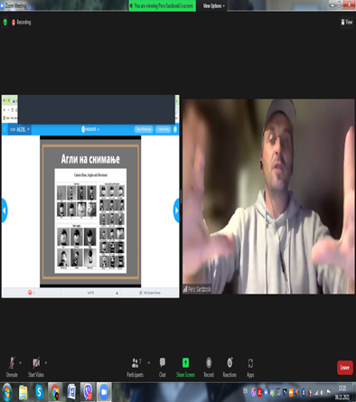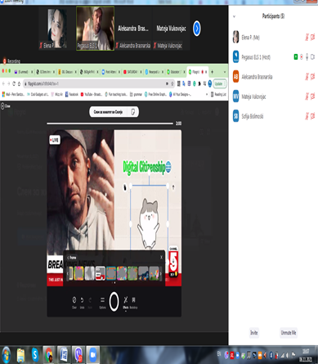

5.11.2021
"Dita Botërore e Gjuhës Rome"

Me rastin e Ditës Botërore të Gjuhës Rome, RKMC “Barikanipe” mbajti debat publik. Fillimisht u prezantua koreodrama - monolog me titull: "Në shtegun e timonit" interpretuar nga Xhemiliana Abdulova. Pjesa e dytë, e drejtuar nga Mirdita Saliu, fliste për gjuhën si një nga elementët e identitetit të një kombi. Në atë kontekst u tha se gjuha e një kombi është pjesë e patjetërsueshme e identitetit të tij. Në rastin e romëve, gjuha rome është e vetmja dëshmi thelbësore që vërteton origjinën e romëve, gjegjësisht cili është atdheu i tyre stërgjyshorë. Kjo është e vetmja gjë që mund të merrnin me vete dhe ta mbanin deri më sot. Ata folën edhe për idenë dhe rëndësinë e festimit të 5 Nëntorit, ditës së gjuhës rome.
Angazhimi i Komunitetit Evropian për integrimin e romëve në të gjitha rrymat shoqërore, si dhe nevoja për edukimin e përgjithshëm të gjuhës, kulturës dhe identitetit rom, në vitin 2015 UNESCO, me propozim të Parlamentit kroat, miratoi 5 nëntorin si Botëror. Dita e Romëve. Kjo është dita kur në Kroaci u botua fjalori i parë romë-kroat i Veljko Kajtazit. Kjo datë tashmë është pranuar edhe në vendet e tjera të Ballkanit dhe festimi i saj dalëngadalë po bëhet më aktual edhe në Maqedoni. Në atë kontekst, u fol për kontributin e shkrimtarëve, publicistëve, gjuhëtarëve romë që nuk janë më në mesin tonë (dr. Trajko Petrovski, Ekrem Jasharov), folën për ta Sevdija Demirova Abdulova, MA, si dhe folën për sfidat e përdorimit në Romani në të folur dhe në të shkruar. Të pranishmit (mësimdhënës, punonjës të kulturës, gjuhëtarë dhe përfaqësues të portaleve elektronike) diskutuan për nevojën e harmonizimit të përdorimit të gjuhës rome në territorin e Maqedonisë si gjuhë që do të përdoret në mënyrë të barabartë nga të gjithë ata që e përdorin atë si informacion. mjet, gjuhë mësimore ose përkthim në gjuhën rome. Për këtë qëllim u bisedua për promovimin e gjuhës rome dhe u diskutua për përgatitjen dhe miratimin e një draft-Platforme për Veprim. Pjesëmarrësit ranë dakord që në periudhën e ardhshme të formojnë një grup pune që do të punojë në përgatitjen

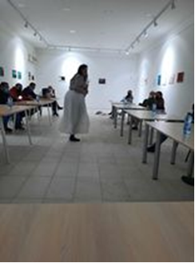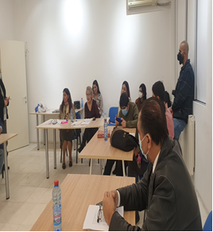

09/18.11.2021
"Zhvillimi dhe edukimi për mbrojtjen e mjedisit dhe përdorimin racional të burimeve të tij"
09.11.2021, debati edukativ me temë: “Ndikimi i ndryshimeve klimatike në shëndet dhe efekti i bimëve te njerëzit me sindromën Down”
Edukator: Dr. Dragan Jovanov

Në këtë punëtori morën pjesë personat me sindromën Down dhe prindërit e tyre dhe anëtarë të Shoqatës “Doza Sreqaa”. U debatua për ndryshimet klimatike, ndikimin në shëndetin e tyre, si të mbrohen në mënyrë parandaluese nga pandemia e shkaktuar nga virusi Covid 19. Gjithashtu u theksua se këta fëmijë me projekte në fushën e suplementeve dietike për forcimin e sistemit imunitar, mbrojtja nga viruset, sëmundjet kancerogjene, sëmundjet neurologjike dhe sindroma Down, nën mentorimin e Dr. Dragan Jovanov kanë fituar 15 medalje, prej të cilave 14 medalje të arta dhe një të argjendtë. Qëllimi i leksionit ishte të ndryshonte perceptimin tonë për potencialet e këtyre fëmijëve.

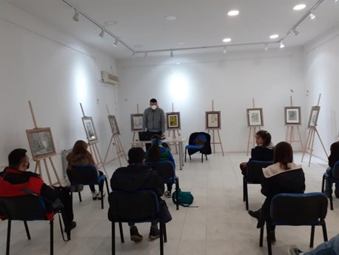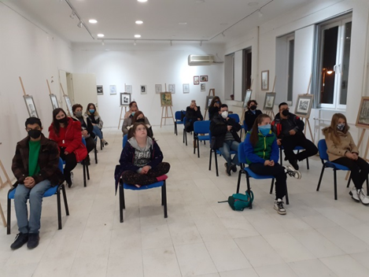

18.11.2021
Realizohet punëtoria edukative-interaktive me temë: “Gjurma ime ekologjike”.
Edukatorë: Dr.Dragan Jovanov dhe Prof.Vedrana Sharec nga R. Kroacia
Ligjërata kishte për qëllim forcimin e procesit shkencor dhe arsimor për mbrojtjen e mjedisit dhe shfrytëzimin racional të burimeve të tij, u diskutua mbi kulturën mjedisore, ndryshimet klimatike që rrezikojnë drejtpërdrejt shëndetin e njeriut përmes ushqimit, ajrit, ujit dhe si të mbrohen nga pasojat negative.
Profesorja Vedrana Sharec prezantoi para studentët se si me ndihmën e mjetit gjurmët e mia mjedisore të kontribuoj në mbrojtjen e mjedisit.Me ligjëratat edukative qëllimi më i rëndësishëm ishte ngritja e ndërgjegjësimit të popullatës së re për gjendjen aktuale të mjedisit dhe si duhet bërë të ketë një mjedis më të mirë, më të shëndetshëm dhe më të pastër dhe pse sistemi shkencor-arsimor duhet të jetë shtyllë e ndërgjegjësimit të publikut të qytetarëve, por mbi të gjitha të popullatës së re.Në ligjëratë morën pjesë nxënësit e shkollës së mesme Algoritmi.

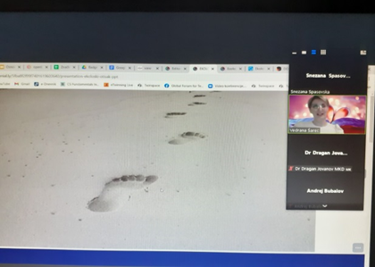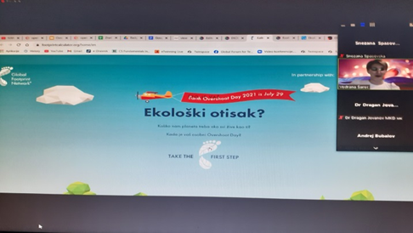

11.11.2021
Punëtori edukative: Ushqimi funksional
Edukatore: Mr. Monika Stojanova
Në punëtorinë edukative për ushqimin funksional morën pjesë nxënës të shkollës së mesme “Algoritmi” – Shkup dhe studentë nga Fakulteti i Shkencave Bujqësore dhe Ushqimit në UKIM – Shkup, së bashku me profesorët e tyre. Në këtë aktivitet, pjesëmarrësit patën mundësinë të njihen me konceptin e ushqimit funksional, të dallojnë produktet konvencionale nga ato funksionale, të njohin grupet e ndryshme të produkteve funksionale në treg dhe patën mundësinë të mësojnë se si të konsumojnë siç duhet këtë ushqim. Është dhënë një përmbledhje e detajuar e komponentëve më të rëndësishëm biologjikisht aktivë që përmbajnë produkte funksionale. Nga ana tjetër, u sqaruan mekanizmat e aktivitetit antioksidant, aktiviteti antimikrobik dhe efekti imunomodulues i ushqimit funksional, për të kuptuar përfitimet dhe rëndësinë e konsumit të përditshëm të këtij lloji të ushqimit.
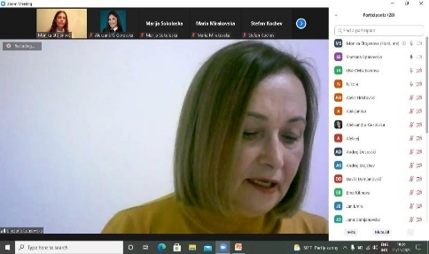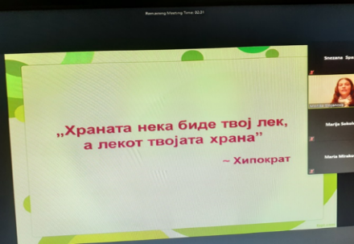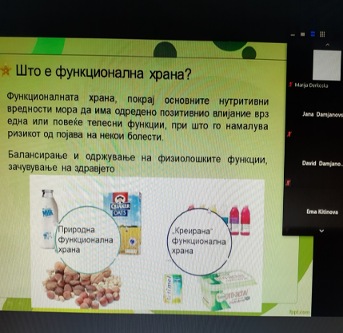
26.11.2021 - Punëtori edukative-interaktive: "Promovimi i teknikës së letrës së filigranit"
Edukatore: Tamara Miloshevska dhe prof.Sonja Milloshevska
Më 26 nëntor 2021, në Institucionin Publik Shtëpia e Kulturës “Koço Racin” – Shkup, u mbajt punëtori edukative-interaktive për mësimin e teknikës së letrës së filigranit.
Në punëtori morën pjesë nxënës të moshës 6 deri në 18 vjet nga këto shkolla: SMUGS "Pance Karagjozov", SHMQSH "Georgi Dimitrov", SHF "Dimitar Pop Georgiev Berovski", SHF "Naum Naumovski - Borce", Shkolla fillore "Hasan Prishtina”-Shkup. Pjesëmarrësit dhe mentorët u prezantuan me pjesën hyrëse, duke shpjeguar detyrat e tyre, edukatoret shpjeguan se çfarë do të thotë teknika kviling, si të bëhen fotografi nga shiritat e letrës, e cila është filigran, pjesa kryesore konsistonte në kryerjen e detyrave të pjesëmarrësve. Ata kishin për detyrë të bënin një kartolinë të Vitit të Ri. Secili prej tyre kishte mjetet dhe materialet e veta për punë. Procesi i punës ishte interesant dhe i suksesshëm. Pjesëmarrësit treguan aftësitë dhe kreativitetin e tyre.

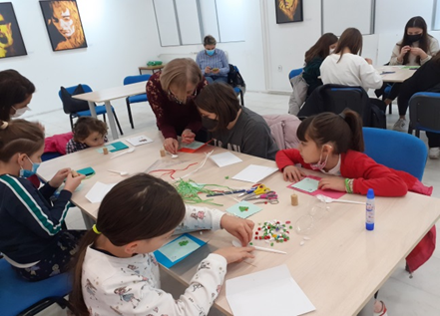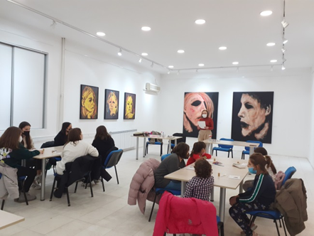

7.12.2021
Punëtori edukative - interaktive: "Bulizmi kibernetik - rreziku i padukshëm që i fshin të rinjtë në rrjetet sociale"
Edukatore: Bojana Petrovska, psikologe, këshilltare familjare dhe sistematike, praktikuese e terapisë së lojërave për fëmijë, konsulente për shëndetin mendor dhe themeluese e këshillimit psikologjik Psikologu im.
Në punëtori morën pjesë nxënësit e shkollës së mesme private "Algoritmi".Në këtë punëtori, të rinjtë përmes ligjëratës, shembujve dhe diskutimit u njohën me format e bullizmit kibernetik i cili gjatë pandemisë së Covid-it ka një rritje të dukshme duke sjellë pasoja negative në shëndetin e tyre mendor. Ky seminar u trajtua nga një këndvështrim tjetër i formave të ndryshme të bullizmit kibernetik, u punua në një teknikë që synon të sillet me të rinjtë kur përballen me këtë lloj dhune nga bashkëmoshatarët dhe në fund përmes një studimi rasti u diskutua për mënyrat e mundshme të parandalimit.
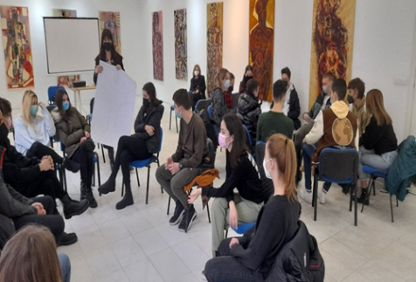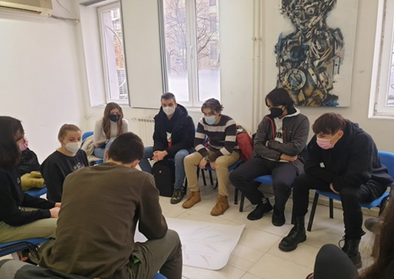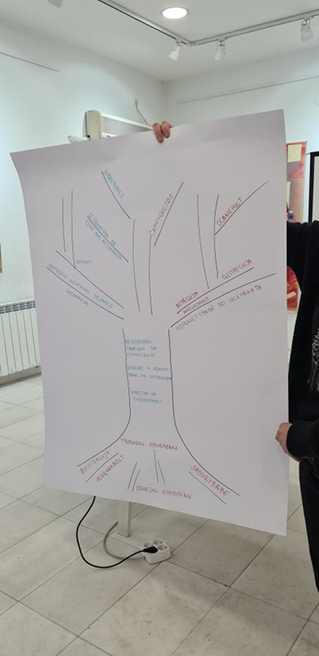
Veprimtaria letrare 2021

30.03.2021
Promovimi i romanit: "Ringjallja / Përjetimi / Rruga e Shpirtit" të Hristo P.

Promovues: Prof. Dr. Hristo Petreski, Milan Banov dhe Rasto Cukic.

Autorit iu drejtuan pyetje rreth prozës së tij si dhe parimeve të përvojës së pasur letrare të shprehur përmes shkrimit dhe leximit të librave si një thesar imanent botëror i shpirtit, ruajtja e vlerave që janë hallka e ekzistencës.Këtu, përvoja e autorit u përfshi si vulë përkushtimi dhe mbijetese e gjenezës së ekzistencës mbi dashurinë e ndërsjellë dhe zjarrin e eliksirit në çdo familje dhe shtëpi, si vlera të domosdoshme për mbijetesën e kujtesës shekullore në të gjitha brezat. promovimi u mbajt një koktej; përkatësisht në distancë; Në Klubin e Artistëve - në Lidhjen e Shkrimtarëve të Maqedonisë.Vlerësuesit kryesorë u përfshinë në vlerësimin e kontributit të autorit, dhe mbështetën idenë e avancuar, vizionin apo mjedisin autorial për prezantimin e transmetimeve të ndryshme shpirtërore.

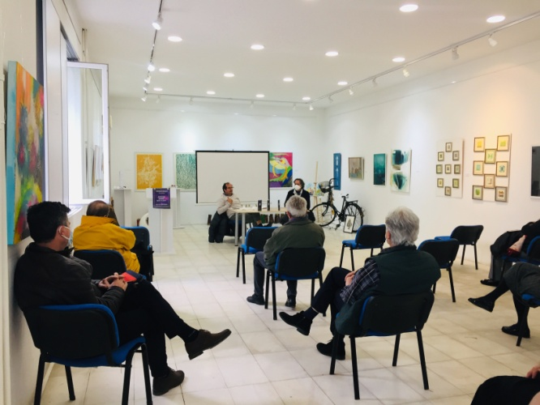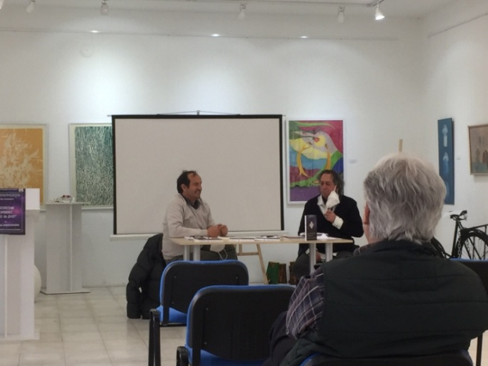
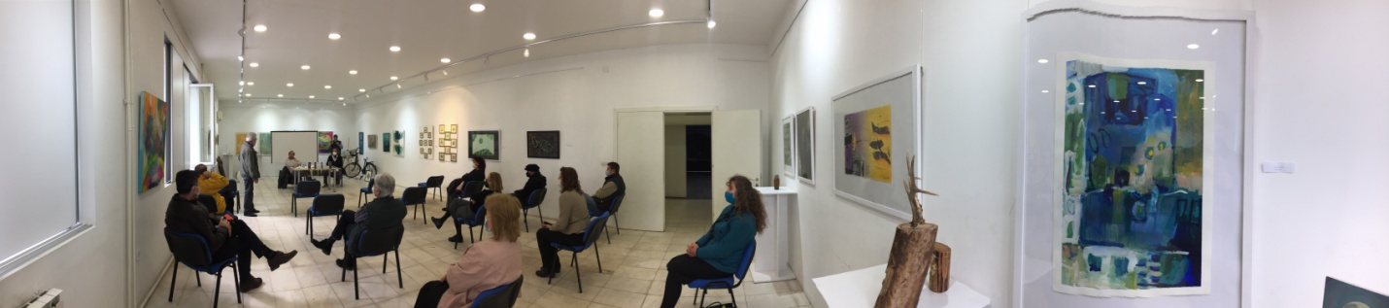

07.05.2021
Promovimi i librit: "Recensione-refleksione, iluminime, kujtime" -Violeta Kalic

Promotore: Angela Vitanovska

Libri përmban një përzgjedhje të recensioneve të Violeta Kaliçit të shkruara në periudhën nga viti 1991 deri në vitin 2020, për ekspozita individuale dhe grupore, koloni arti, instalacione ku është punësuar si kuratore ekspozitash, promovuese ose kritike arti, autore parathëniesh në katalogë të botuar. Më pas si diplomë historiane e artit, është e punësuar si bashkëpunëtore profesionale për arte pamore, dizajn dhe arkitekturë në IP Shtëpia e kulturës “Koço Racin” – Shkup.Disa nga këto Recensione u botuan jo vetëm në katalogët e shumtë të ekspozitave, por edhe në media. Disa prej tyre janë përkthyer në disa gjuhë: (anglisht, frëngjisht, gjermanisht, portugalisht, shqip, kroatisht, serbisht ...) artistë nga R.S Maqedonia, por edhe nga jashtë. Janë 17 Recensione të ekspozitave në grup, 4 Recensione të kolonive të artit, 6 Recensione të instalacioneve dhe 2 Recensione kushtuar traditës dhe artizanatit.Me atë rast është hapur ekspozita me vepra të artistëve të përfaqësuar në këtë botim të librit.

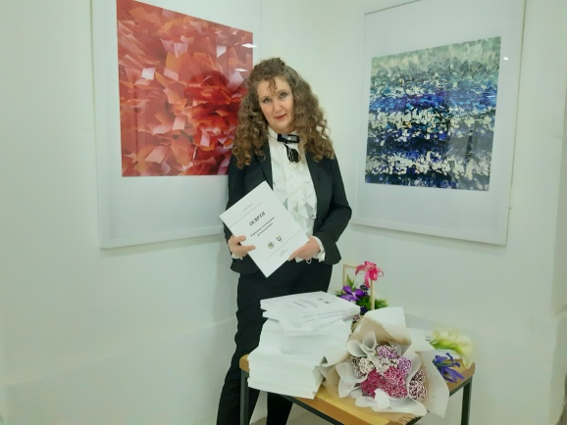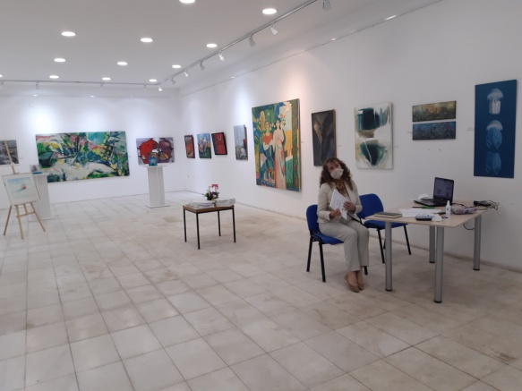
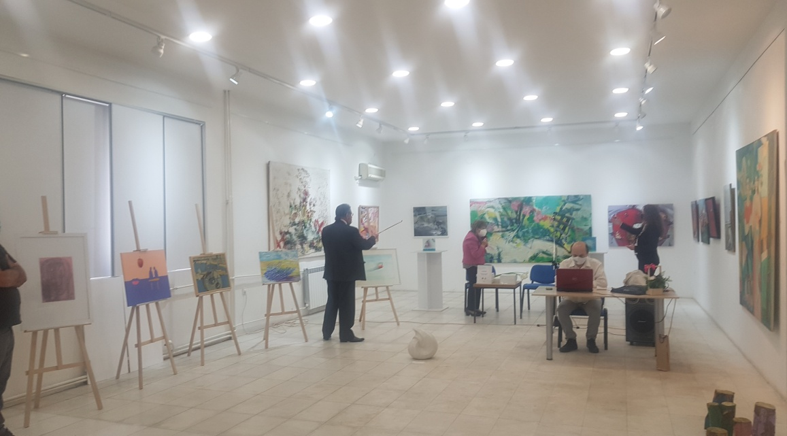

04.06.2021
Promovimi i përmbledhjes: "Poezi 2021"

Promotore: Alexandra Velinova

"VARGET 2021" realizohet si manifestim letrar i cili ka për qëllim parësor të kontribuojë në zhvillimin letrar dhe kulturor në vendin tonë, duke nxitur potencialin krijues dhe krijues të poetëve që shkruajnë poezi për fëmijë. Pas konkursit të shpallur, 132 autorë maqedonas - (të pohuar dhe të papohuar) si dhe autorë nga vendet fqinje. Prej tyre juria – komisioni përzgjodhi 84 autorë me veprat e tyre poetike të cilat u botuan në përmbledhjen e përbashkët “POEZI 2021”. Në këtë mënyrë u krijuan emra të rinj që krijojnë për fëmijët një cilësi të re të pazbuluar, po ashtu ceremonia u pasurua me pikën muzikore të ansamblit të violinës nga shkolla e muzikës "Pianoforte" - Shkup.

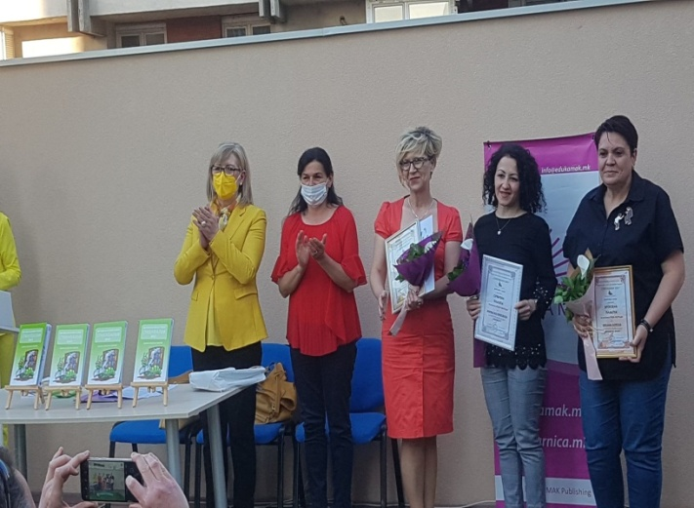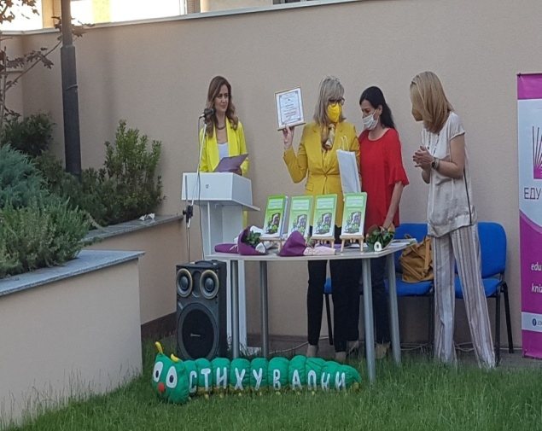
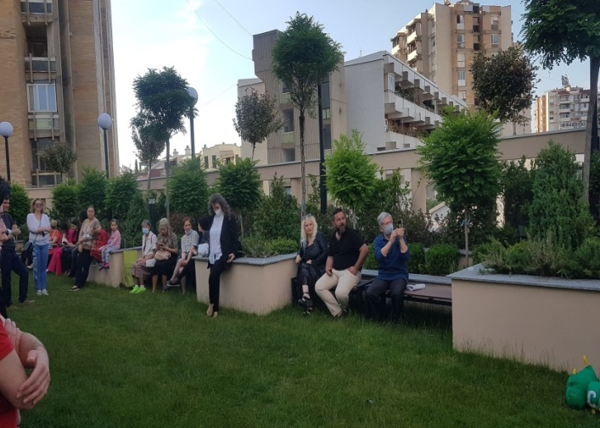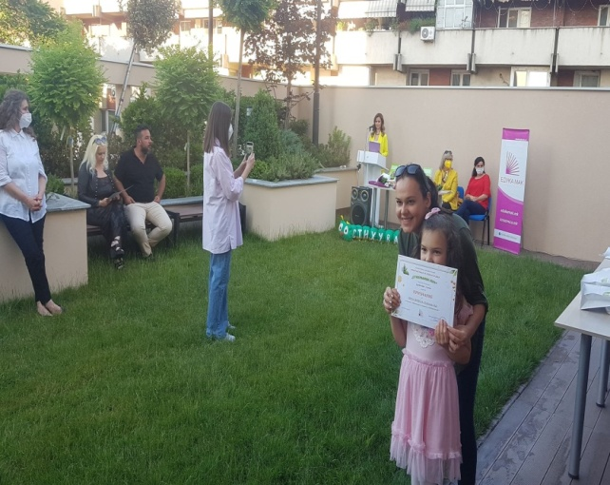

04.06.2021
Promovimi i librit: “Vetëvrasje në vetëmbrojtje” nga Marjan Angelovski

Promotore: Snezhana Stojçeska

Një event kulturor multimedial, i cili përmes humorit, satirës dhe shfaqjes teatrale, do të përgatisë një mbrëmje paksa ndryshe."Vetëvrasje në vetëmbrojtje" është një dramë për jetën, dashurinë dhe frikën.Këtu, në dukje rastësisht, ai takohet me poetin e vetëshpallur Gorjan dhe transgruan Eva, ky varg ndërthuret me kujtimet e së kaluarës së tij nga ku mësojmë arsyen e ardhjes së tij në këtë stacion përfundimtar. Kartat hapen, maskat bien, e vërteta del në dritë…E shkruar me mjeshtëri, në dukje lehtësisht dhe rastësisht, por në fakt, drama “Vetëvrasje në vetëmbrojtje” është shumëplanëshe dhe fsheh nën sipërfaqe mesazhe dhe kritika të forta, si ndaj shoqërisë, ashtu edhe ndaj individit, si njësi bazë e saj. Kjo lloj kritike, e përcjellë me humor, ironi dhe parodi, i duhet njeriut që është i ngarkuar me problemet e përditshme që sjell jeta moderne.

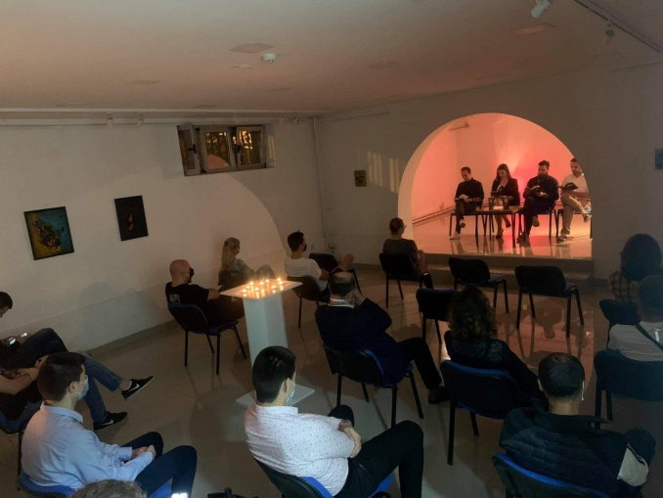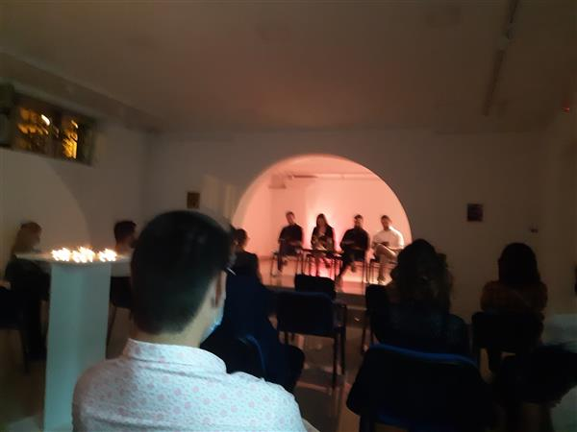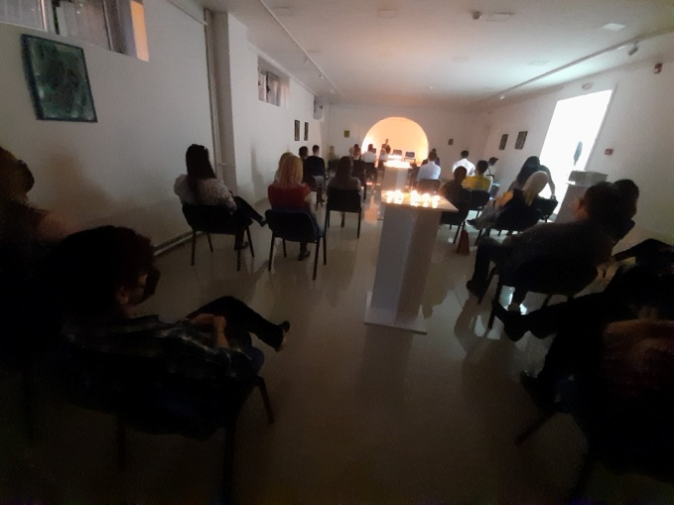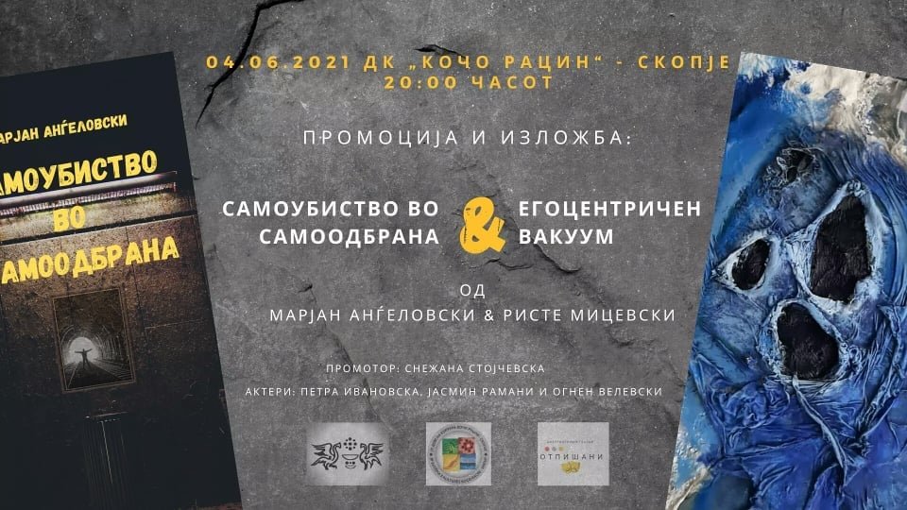

8.06.2021

Promovimi i librit: “Stefani në një shëtitje me Kamin në Egjipt” nga Alexandra V.

Promotore: Marina Mijakovska

Në çatinë e gjelbër të Institucionit Publik Shtëpia e Kulturës “Koço Racin” u mbajt promovimi i librit me figura “Stefani në një shëtitje me Kamin në Egjipt” nga Alexandra Velinova i cili ka për qëllim: njohjen me vendet në botë përmes perceptimi i femijeve, me tendence per te kapur nje kulture te ndryshme te njohur ne bote, por jo te gjithe femijet.Me kete liber me figura do te zhytemi ne boten nenujore te Detit te Kuq dhe do te zbulojme se cfare fshihet aty.Pra Stefan personazhi kryesor shkon në një aventurë të paharrueshme me devenë Kami, e cila është nikoqiri i tij dhe e prezanton me bukuritë e Egjiptit: Luginën e Mbretërve (Luxor), piramidat, lundrimin e Nilit, akuariumin, botën nënujore të Detit të Kuq, Fshati beduin, qyteti me rërë etj.Qëllimi është t'u mundësohet atyre fëmijëve që nuk kanë pasur mundësi të njohin Egjiptin të ndihen sikur të ishin, të thënë në mënyrë humoristike dhe edukative. Por, për të inkurajuar prindërit që të flasin sa më shumë me fëmijët e tyre në udhëtime dhe jo kur kthehen nga udhëtimi të mos e dinë se ku ishin dhe pse. Udhëtimet afrojnë familjet, mësojmë gjëra të reja, kështu që ata duhet të përdoret për të mësuar diçka prej tyre.Nga ky libër si fëmijët ashtu edhe të rriturit do të mësojnë se lumturia është në ne.Ka kaq shumë njerëz të varfër materialisht që jetojnë në Egjipt dhe në asnjë moment buzëqeshja në fytyrat e tyre nuk zhduket, ata janë të lumtur. . Nuk kanë pritshmëri të veçanta, dinë të gëzohen.

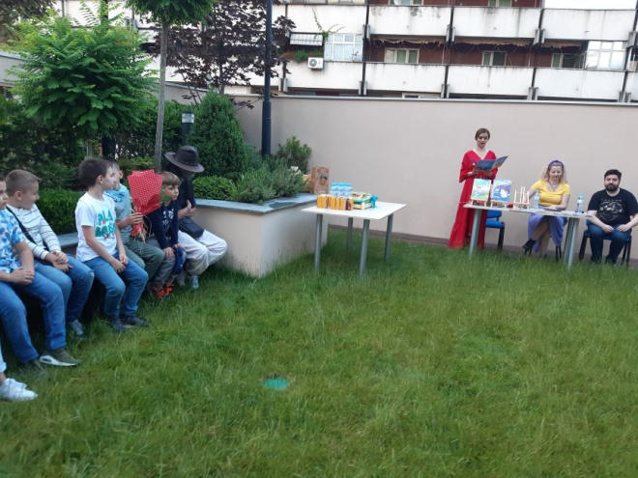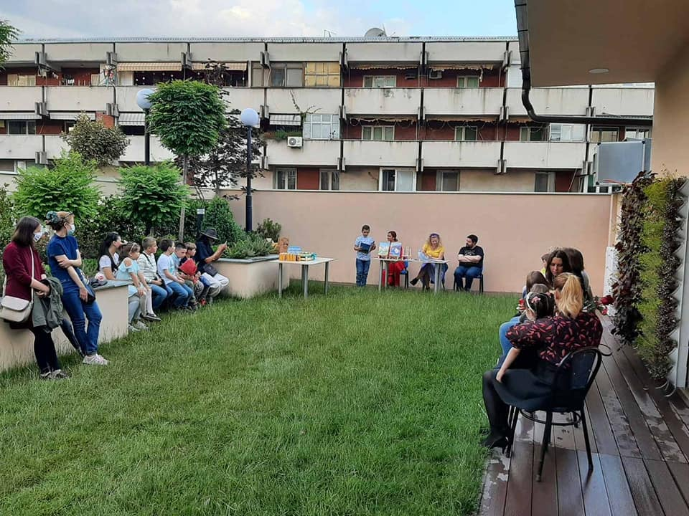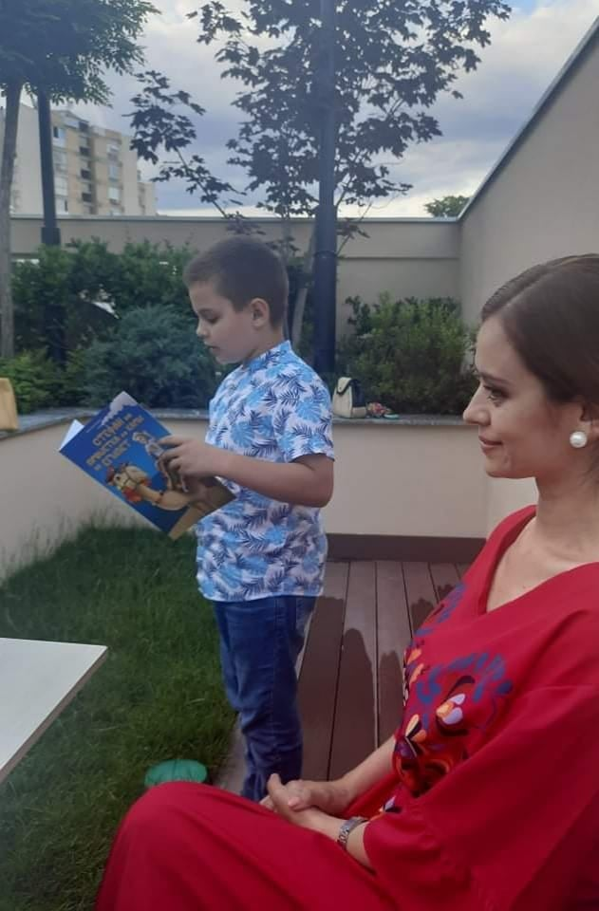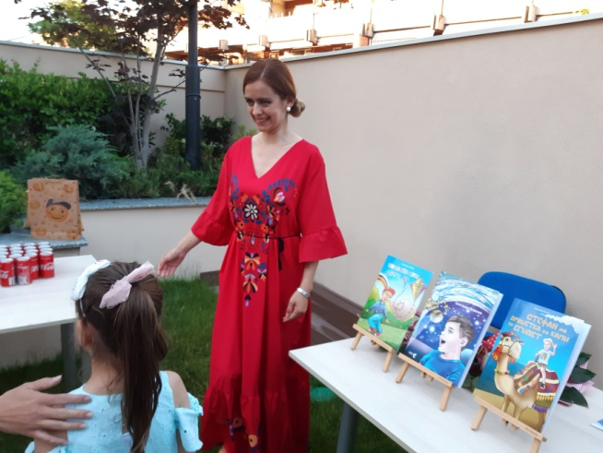
16.06.2021

Promovimi i librit: „Écriture féminine dhe romani: Një kontribut në teorinë feministe të zhanrit"

Promovues: Slavço Koviloski

Në Shtëpinë e Kulturës “Koço Racin” Shkup, në çatinë e gjelbër u mbajt promovimi i librit “Ecriture feminine femini dhe romani: Kontribut në teorinë feministe të zhanrit” nga Marina Mijakovska.
Dr. Mijakovska jep një këndvështrimi të ri në kërkimet letrare-teorike për shkrimin femëror dhe romanin si zhanër. Romani si zhanri më përfaqësues është i rëndësishëm për ngritjen e teorisë dhe kritikës feministe. Lënda e këtij hulumtimi dhe e këtij disertacioni ka në epiqendër letrën femërore të njohur si écriture feminine. Në këtë kuptim, shkrimi i grave mbulon literaturën e krijuar nga gratë dhe përfshin kursin teorik dhe programor të ideologjisë së grave.Nga shekulli XVIII mund të flitet për ngritjen e letërsisë femërore dhe në shekullin XIX lufta për zërin dhe qëndrimin personal të gruas ndaj realitetit shoqëror u bë kyçe përmes aktivizmit në fushën e letërsisë dhe romanit : Një shtesë në feminist Teoria e zhanrit përbëhet nga një pjesë teorike dhe një pjesë e aplikuar praktikisht e aplikuar në një korpus të përzgjedhur të letërsisë angleze, franceze dhe maqedonase.Skeleti i trupit letrar përbëhet nga gjashtë organe kryesore: pjesa teorike hyrëse ('këmba'); pjesa e mesme teorike ('këmbë'); pjesa kryesore teorike ('kufoma'); pjesa e parë e aplikimit ('ndërton'); pjesa e dytë aplikative ('qafa') dhe përfundimi ('koka').

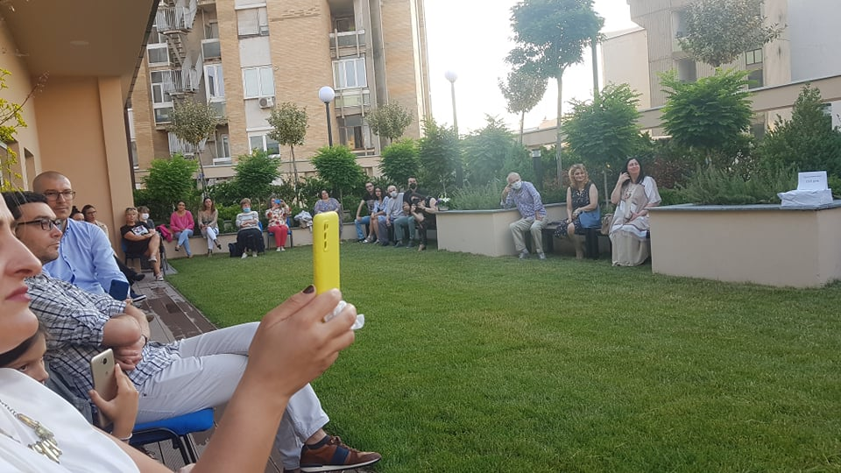
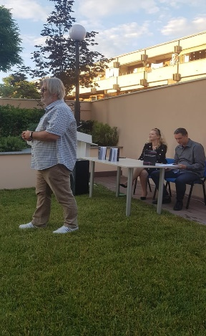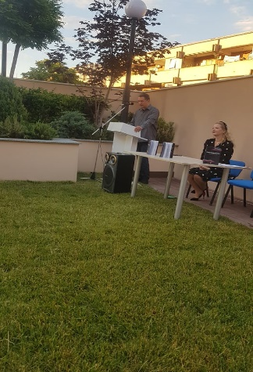
24.06.2021
Promovimi i librit : “Dhelpra” nga Edvard Van De Vendel

Promotore: Biljana Crvenkovska

Promovimi u zhvillua në disa faza: promovimi i librit nga kryeredaktori dhe hapja e promovimit, leximi i një deklarate të autorit Edward van de Wendel, leximi i pjesëve të librit me figura (nga të rinjtë pjesëmarrës - Anya dhe Eva Mickoski), për të përfunduar me një punëtori krijuese për fëmijë - ngjyrosje dhe vizatim vizatimesh të frymëzuara nga libri me figura.

Për "Fox":
Dhelpra po ëndërron. Ai ëndërron kohën kur ishte i vogël si një mollë.
Për herë të parë doli nga strofulla, me motrat dhe vëllezërit e tij.
Që ëndërron dreri i madh dhe djali.
Dhe së fundi, ai ëndërron për atë që ndodhi kur ndoqi fluturat e purpurta…

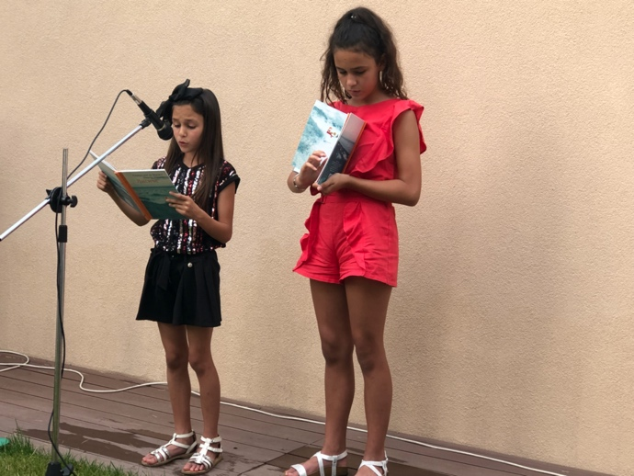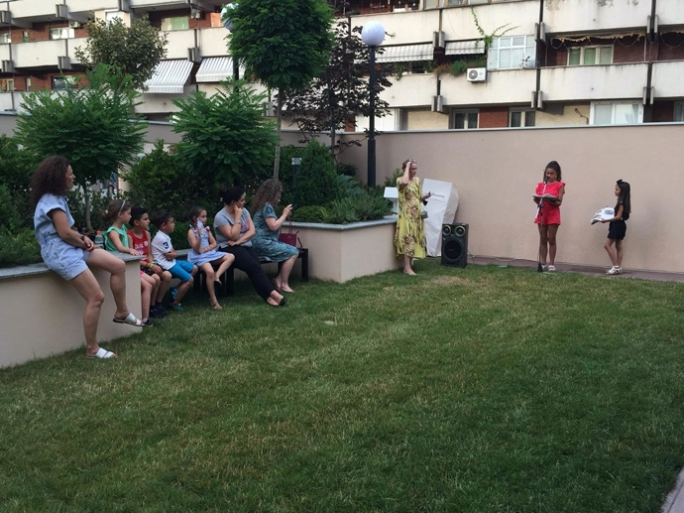

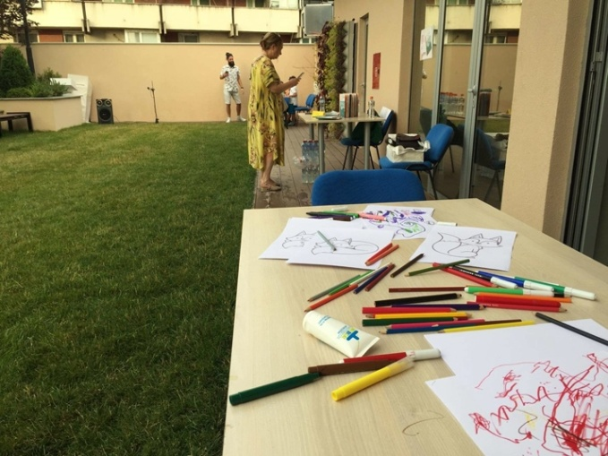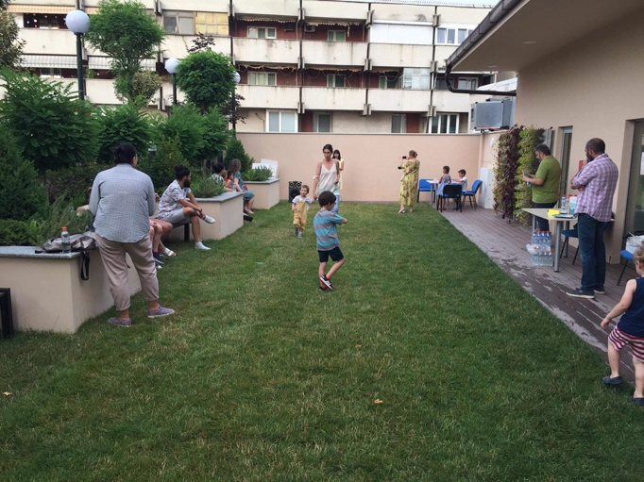

30.06.2021
Promovimi i librit “Fjalori i paronimeve në gjuhën maqedonase” nga Emil Niami

Promovues: prof. Dr Aneta Ducevska

Promotori theksoi rëndësinë e fjalorit, duke theksuar se ky është botimi i parë leksikografik i këtij lloji në vendin tonë. Vepra leksikografike Fjalori i paronimeve në gjuhën maqedonase nga dr. Emil Niami ka mbi 200 faqe ku renditen shkurtesat (cirilike dhe latine) të përdorura në të, dhe pjesa kryesore, fjalori i paronimeve. Paronimet janë formalisht leksema të ngjashme në shënimin dhe shqiptimin e tyre grafik, por me kuptime të ndryshme.Fjalori trajton paronimet që mund të përdoren zakonisht fjalë si dhe terma nga disa fusha shkencore: algjebra, anatomia, arkitektura, banka, biologjia, gjeografia, gramatika, ekonomia, gjuhësia, logjika, mjekësia, muzika, politika, etj. Paronimet e analizuara renditen sipas rendit alfabetik, të ndjekur nga shembujt, të cilët në pjesën më të madhe mund të jenë çifte paronimike dhe vargje paronimike prej tre ose katër leksemash, dhe në fund të artikullit të fjalorit jepen shpjegime dhe përkufizime që shembujt individualë të shihen. dallimet në kuptimet e tyre.

Nëpërmjet shembujve të dhënë, në mënyrë të rastësishme mund të shihet mënyra e analizës së tyre të çifteve dhe sekuencave paronimike.
Korpusi i paronimeve maqedonase formohet duke shfrytëzuar fjalorët ekzistues dygjuhësh, internetin dhe median dhe paralelisht plotësohet me shembuj nga letërsia dhe ligjërata e gjallë në komunikimin e përditshëm.Libra të tillë, nënvizoi promotori, pasurojnë kulturën maqedonase dhe kanë rëndësi praktike.Biljana Petkovska interpretoi në piano, ndërsa prof. Dr.Mishel Pavlovski nga Instituti i Letërsisë Maqedonase në Shkup, si dhe autori i librit Emil Niami. Në promovim morën pjesë edhe ambasadori i Federatës Ruse në Shkup dhe Konsulli i Nderit i Federatës Ruse në Ohër.

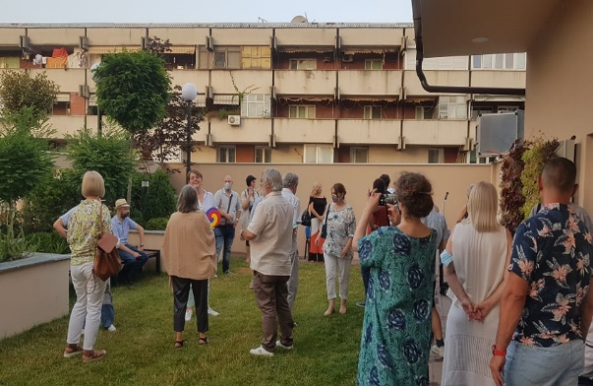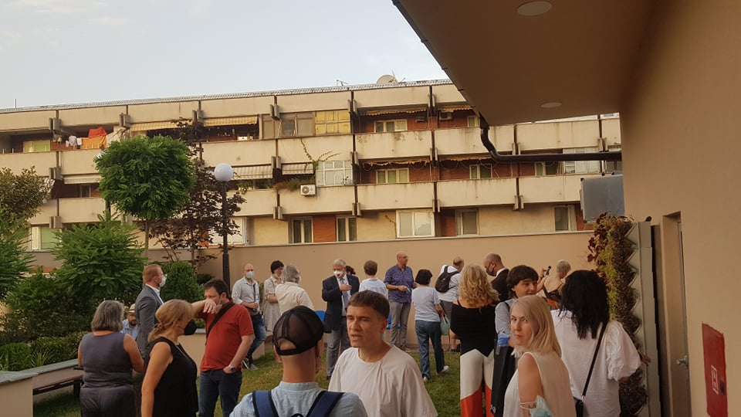
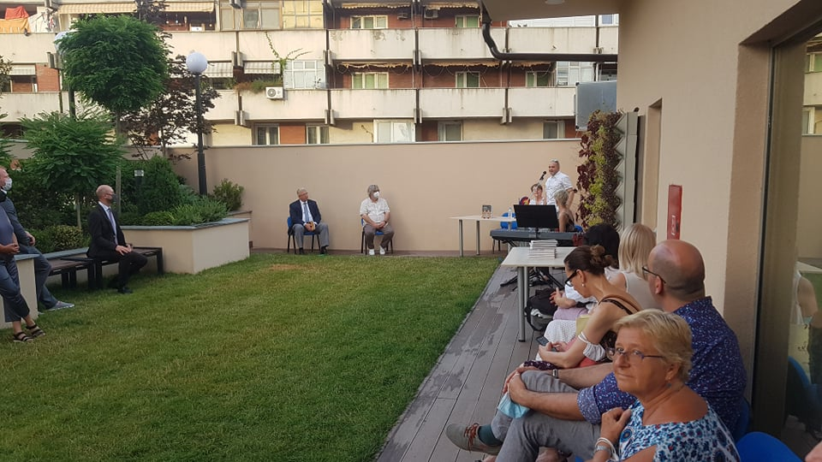

18.08.2021
Organizimi i një mbrëmje poetike nga Klubi i Poezisë ABC

Këtë aktivitet bashkarisht e organizuan Shtëpia e kulturës “KoçoRacin” Shkup ,Klubi letrar A.B.C.Shkup kryetar z. Vullnet Sadiku dhe Pena e Artë në drejtimdhez. Naxhije Krasniqi nē Plazh Durrēsnë "Hotel Zanzi"" !! Aty ku njē vitmē parē i ndjeri Sami Sherifi mblodhi poetēt nga gjitha trevat dhe qētashmē u bë traditē..Pjesmarrēs në këtë orë letrare ishin :Drejtori i Shtēpisē kulturēs Z. Safet Kamberi, kryetarii Abc –Vullnet Sadiku, kryetare e Penës së artē Naxhie Krasniqi – në cilësinë e organizatorëve si dhe poet e artist si:Rapsodi Tahir Seferi,poetēt Ahmet Pllana, Rabije Bytyqi,Mejrem Kajolli Tusha,Sadri Jakupi,Elida Jorgoni imadhi Ligor Shyti, Anila Qirjazi Mihali, Bardha Osmani, Asja Mulgeci, Lumni Nimani,Ramadan Sadiku, e shumē poet të tjerë .

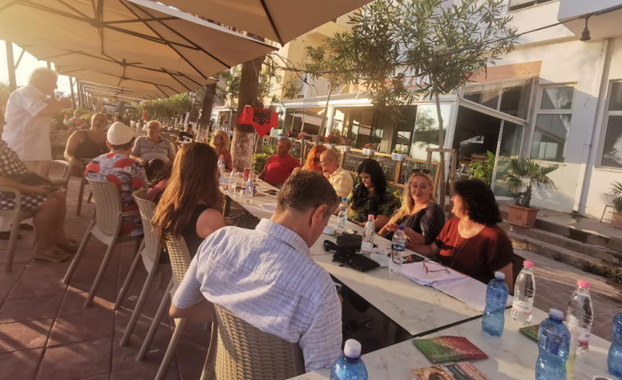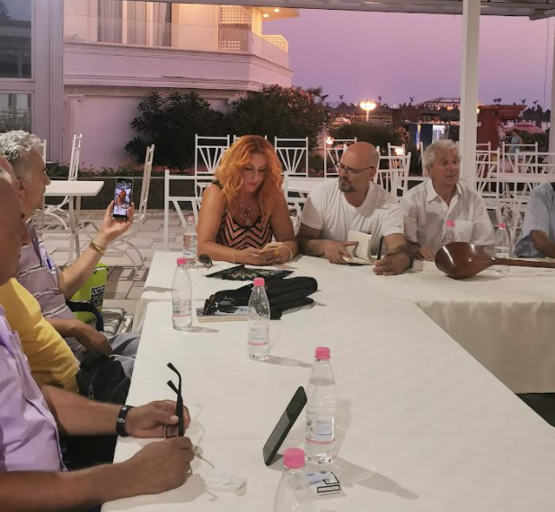
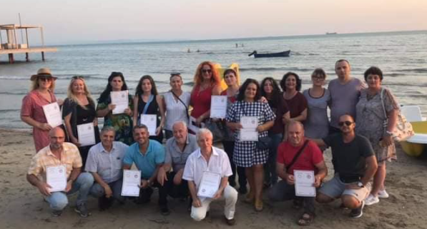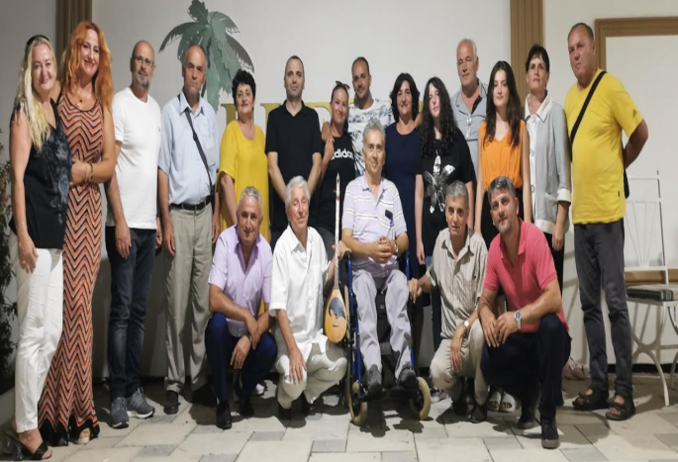

16.09.2021
Promovimi i librit: "Tradita, folklori dhe letërsia për fëmijë-2021" nga Vaska Jovanovska

Promovues: Eli Makazlieva

Autori i projektit dhe recensenti i librit “Arti dhe tradita popullore”, iu referua përshkrimit të detajuar të projektit me përkufizime të folklorit dhe traditës, shpjegoi idenë, si dhe foli për kuptimin, qëllimet, detyrat dhe fazat themelore të projektit. Veprimtaritë përkatësisht: Përgatitja dhe shtypja e librit me figura - libri me titull "Arti popullor dhe tradita" nga Vaska Jovanovska, ilustrime: Igor Jovçevski; Vizitë në Panairin Ndërkombëtar të Librit - Shkup 2021 ku fëmijët të shoqëruar nga prindërit vizituan stendin e "Eduka Mak" në Panairin e Librit 2021, ku mund të shoqërohen me libra, si dhe morën pjesë në promovimin e librit me figura "Arti popullor dhe Tradita U mbajt punëtori artistike me fëmijët nën drejtimin e edukatoreve me temë: "Unë pikturoj qëndisje popullore maqedonase" dhe në kopsht u organizua ekspozitë me vizatime për fëmijë, me përzgjedhjen e TRI vizatimeve më të mira, të realizuara nga një komision i posaçëm. e edukatoreve nga objektet e tjera dhe edukatorja e kopshtit;Manifestimi përfundimtar i projektit në Institucionin Publik Shtëpia e Kulturës "Koço Racin", në Shkup. Në aktivitetin final u shpërndanë 3 lavdërime për vizatimet më të mira nga fëmijët dhe çmime në libra, 17 falënderime për fëmijët - pjesëmarrës dhe një kopje të librit "Arti popullor dhe tradita", falënderime dhe një kopje e librit. autores, kopshtit “Buba Mara” për bashkëpunimin, tek Objekti “Lavçe” e shumë të tjera. Në eventin final u theksuan rezultatet e aktiviteteve të realizuara dhe qëllimet e arritura.

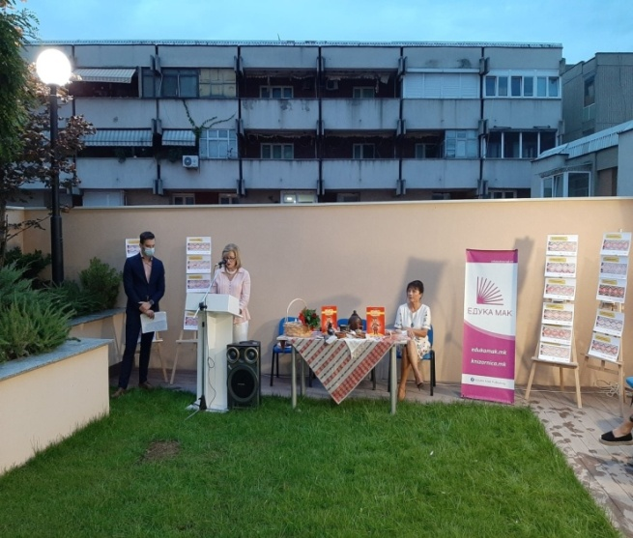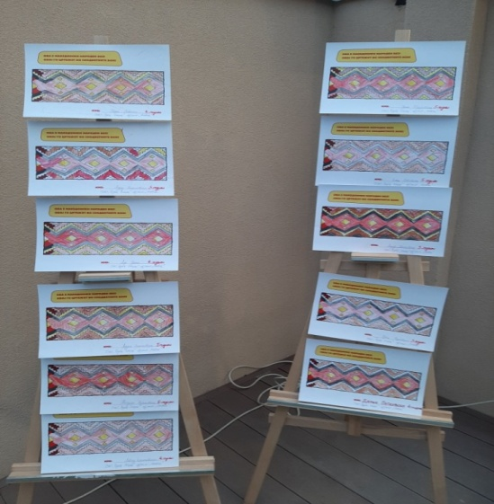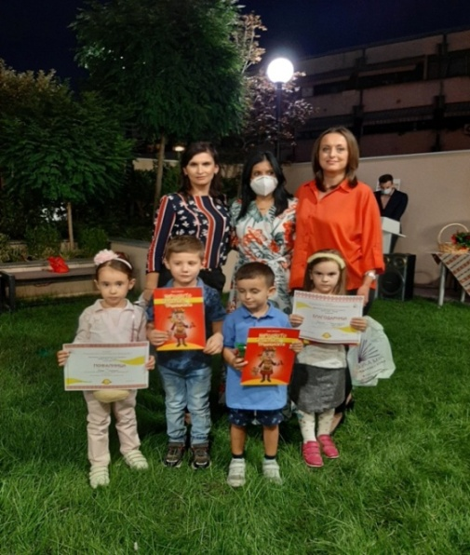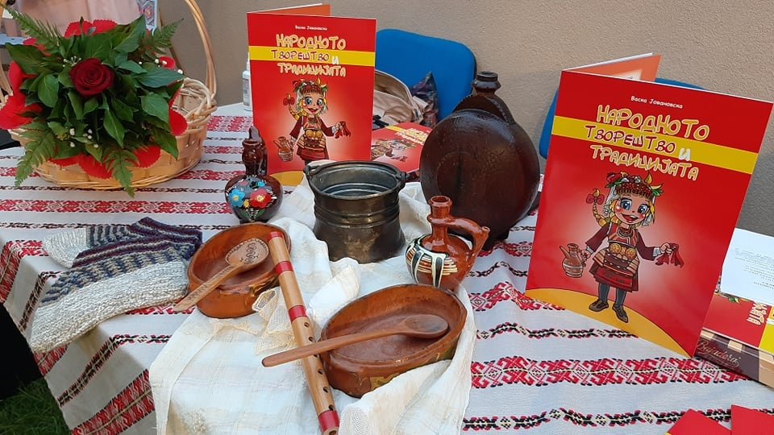

30.09.2021

Promovimi i "Poetry Slem Maqedonia 2020"

Promotor: Igor Trpçeski

Promovimi i "Poetry Slem Maqedonia 2020" - Përmbledhja e Konkursit tradicional kombëtar të poezisë Slem nga Prilepi u mbajt në disa lokacione në komunën Qendër të qytetit të Shkupit. Ngjarja u konceptua si një promovim udhëtues dhe interpretimi i poezisë slem në lëvizje. Në lokacionin përballë Shtëpisë së Kulturës performuan disa slammers: Elena Prenzova, Kostadin Karev dhe Cvetanka Koleva. Më pas interpretuesit së bashku me publikun e pranishëm u drejtuan në sheshin "Maqedonia" ku në një lokacion të ri pranë shatërvanit kryesor të Aleksandrit të Madh performuan disa të tjerë: Gorazd Kitanovski - Kenny, Marina Shokeva dhe Irena Jurceva.Kishte vapë më të madhe dhe vazhduan të gjithë bashkë drejt Urës së Gurit. Mbi urë ishte stacioni i tretë i poezisë. Aty interpretuan: Gorazd Kitanovski - Kenny, Pero Sardzoski, Kostadin Karev, Marina Shokeva dhe Cvetanka Koleva. Prej andej u drejtuan për në Çarshinë e Vjetër. Përballë Çarshisë së Vjetër, afër monumentit të Filipit II u mbajt shfaqja e fundit dhe më e gjatë poetike slammer,dhe përveç kësaj kishte një mikrofon të hapur në të cilin vullnetarë nga audienca, përfshirë turistë nga Gjermania, të cilët vlerësuan ngjarjen. Gjatë gjithë kohës së promovimit udhëtues dhe shfaqjes së poezisë slem në lëvizje, interpretuesit shpërndanin poezitë tek kortezhet e interesuara dhe në pushimet e shfaqjeve kortezhi me megafon ftonte njerëzit t'i bashkoheshin.

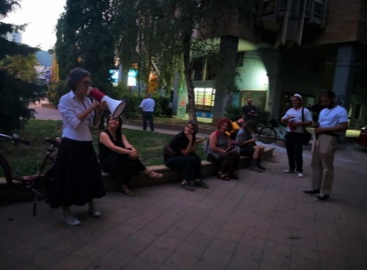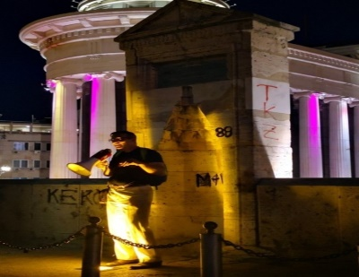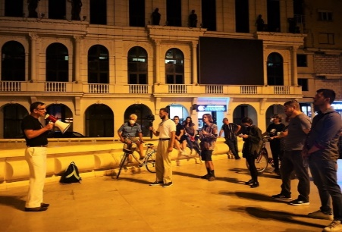

06.10.2021

Promovimi i librit “Poezia matematike” nga Daniela A. Trajkovska

Promovues: prof. Dr.Mishel Pavlovski dhe prof. Dr. Loretta G. Jakovleva

Në promovim u tha se : motivet lirike në libër janë realizuar përmes një strukture poetike shumë shtresore me veçori matematikore që tregojnë historinë e pafund të njeriut.Daniela Andonovska-Trajkovska me një gjuhë të shkathët dhe të thjeshtë poetike gjallëron forma gjeometrike për të treguar dobësitë dhe virtytet njerëzore, dmth. që sot njeriu jeton vetëm në një vijë dhe se shumica e njerëzve sot janë kulmet e një trekëndëshi që ai përpiqet ta kalojë tërë jetën e tij forma, se koha është e rrumbullakët dhe njerëzit janë bllokuar në qoshet e saj të mprehta,
por na tregon natyrën tonë të vërtetë dhe na tregon linjën e jetës dhe kuptojmë se jemi segmente që shtrihen në të dy skajet, se trekëndëshi barabrinjës bëhet shtëpi. dhe gjatë gjithë jetës ne ndërtojmë kënde të drejta në të cilat rrjedh koha jonë ... "

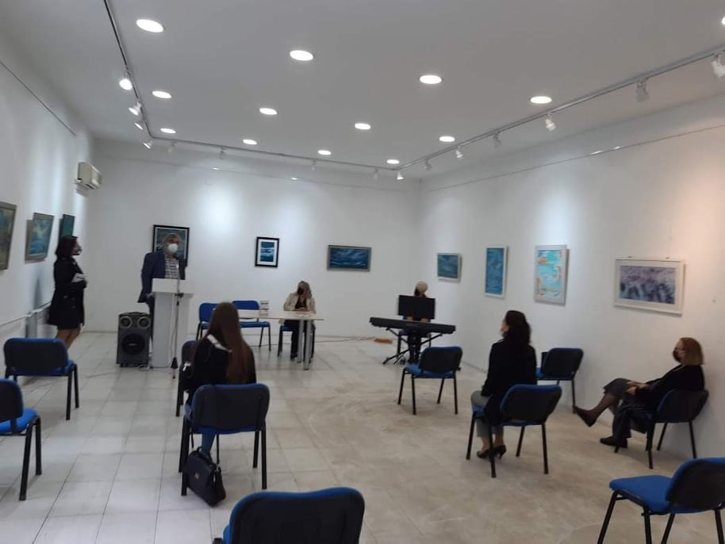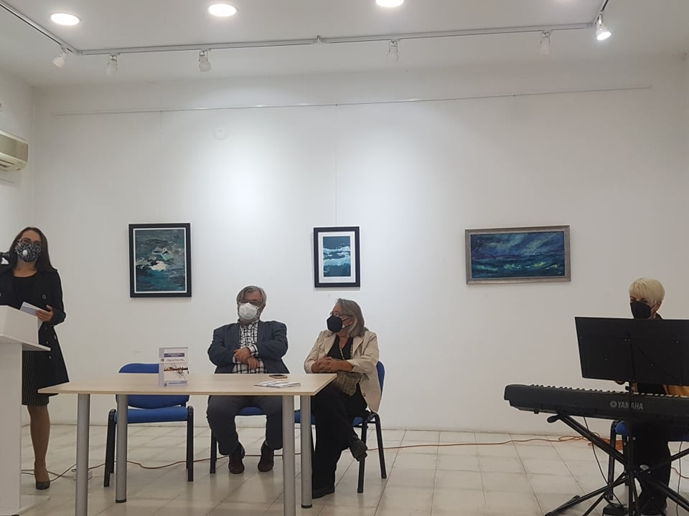

30.10.2021
Promovimi i librit “Koha është ” dhe “Kultura e pellazgëve dhe shqiptarëve në kohë” të autorit Abedin Krosi.

Promotore: Mergime Latifi Emini

Promovimi u bë më 30 tetor 2021, ku poeti Sadri Jakupi u promovua me librin "Koha është" dhe Abedin Krosi me librin "Shkrimet shqiptare - pellazgë dhe shqipja nëpër epokë dhe kohë". Poeti Rahim Ganiu foli për librin e poetit Sadri Jakupi a Poezi u lexuan nga moderatorja Mergime Latifi Emini dhe autori Sadri Jakupi. Në pjesën e dytë të promovimit foli vetë autori Abedin Krosi, i cili shpjegoi përmbajtjen e librit, origjinën e këtyre shënimeve e gjetëm në shekullin XI në Panoni, Mesopotami dhe Egjipt. Këto shënime u gjetën në pllaka guri, të cilat ishin si simbole, hieroglife ose regjistrime fonetike.Më vonë arkeologu Muzafer Korkuti në librin e tij “Arti i gurit në Shqipëri” vërteton të njëjtat fakte që përmenden në libër.Në promovim morën pjesë shkrimtarët: Rexhep Bajrami, Ali Qerimi, Hamide Ajami, Rexhep Mehmedi, Vulnet Sadiku, Tahir Seferi, Nehat Jahiu e të tjerë.

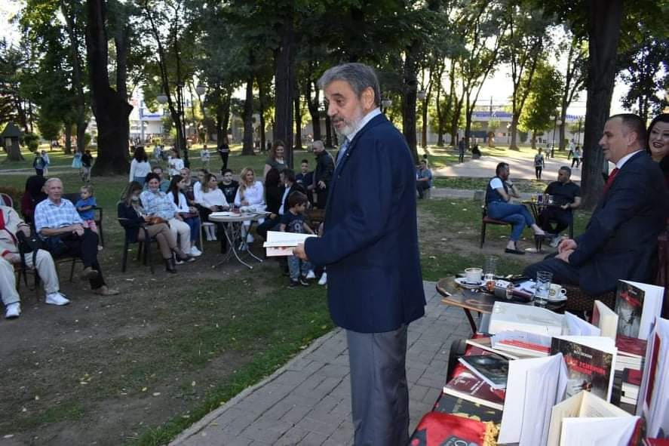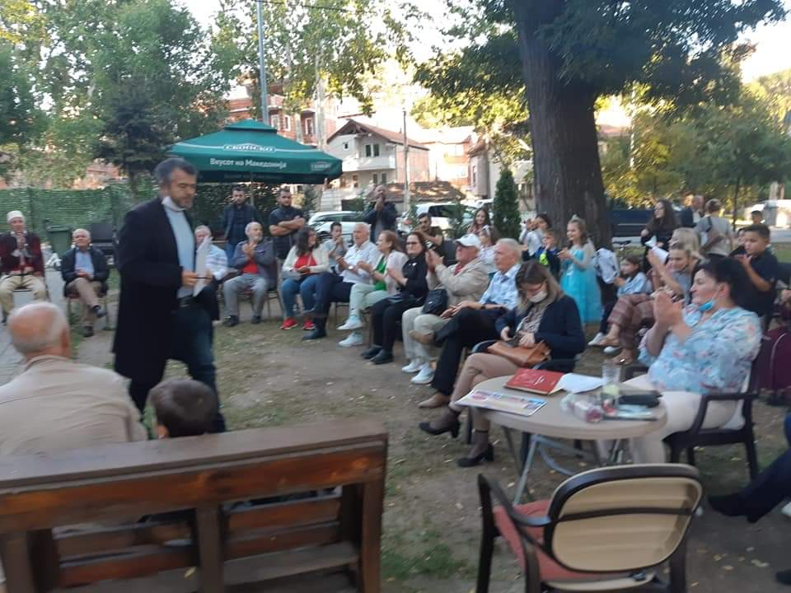

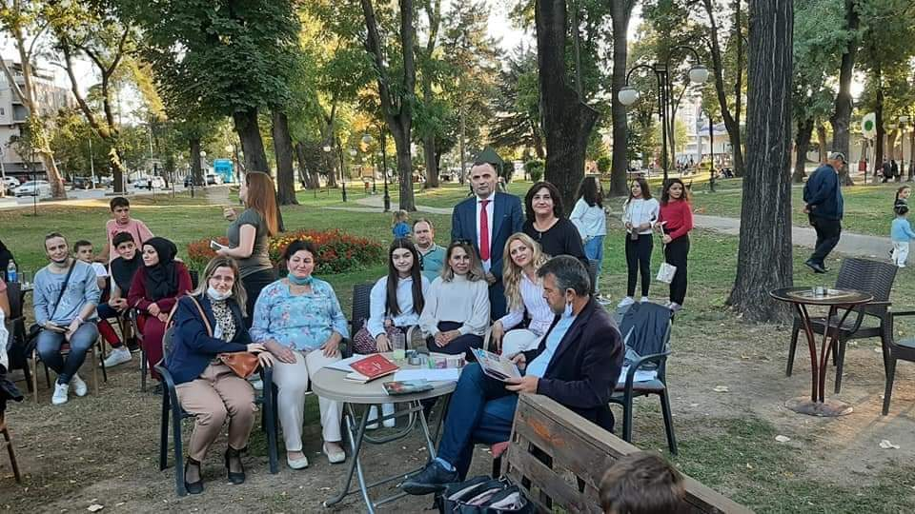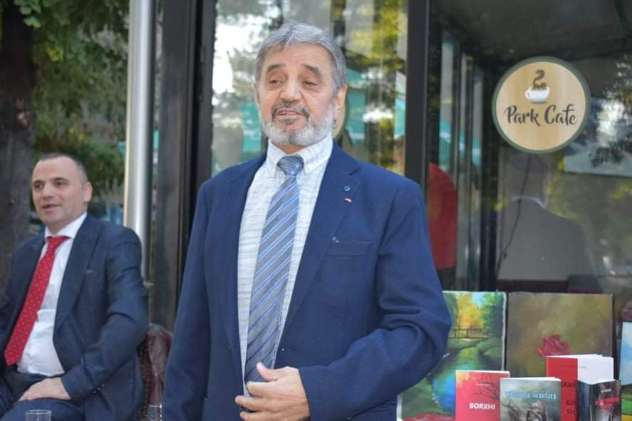

17.11.2021

Në sallonin e madh të Shtëpisë së Kulturës "KoçoRacin" - Shkup, revista për letërsi, kulturë dhe art "Sovremenost" shënoi 70 vjetorin e ekzistencës së saj, i cili edhe vetë ka kontribuar thelbësor në ekzistencën dhe zhvillimin e kësaj reviste, dhe të cilit sivjet i kushtohet një numër tematik. I dha çmimin "Moderniteti" Sllavço Kovilloski - historian i letërsisë dhe studiues shkencor në Institutin e Letërsisë Maqedonase në Universitetin “St. Kirili dhe Metodi” – Shkup, Në këtë manifestim do të marrin pjesë emra të rëndësishëm nga skena letrare maqedonase, të cilët në dekadat e kaluara janë nderuar dhe pasuruar përmbajtjen me tekstet e tyre në prozë, vargje, drama, ese, kumtesa dhe biseda.

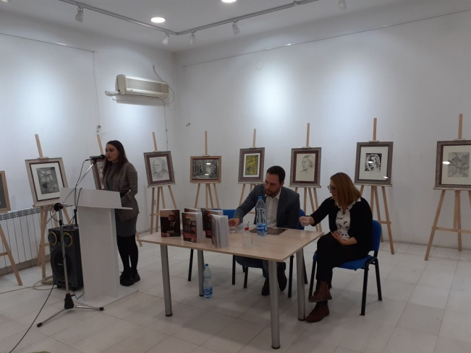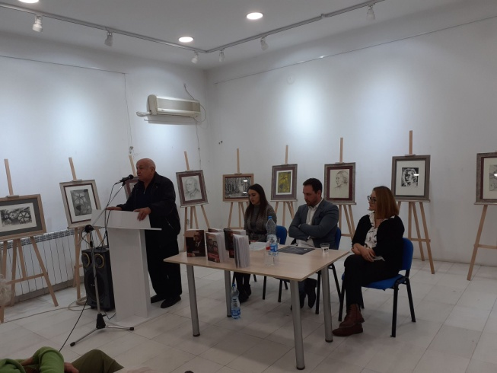

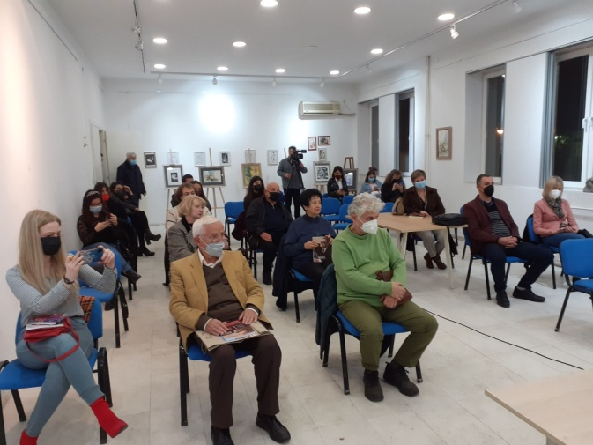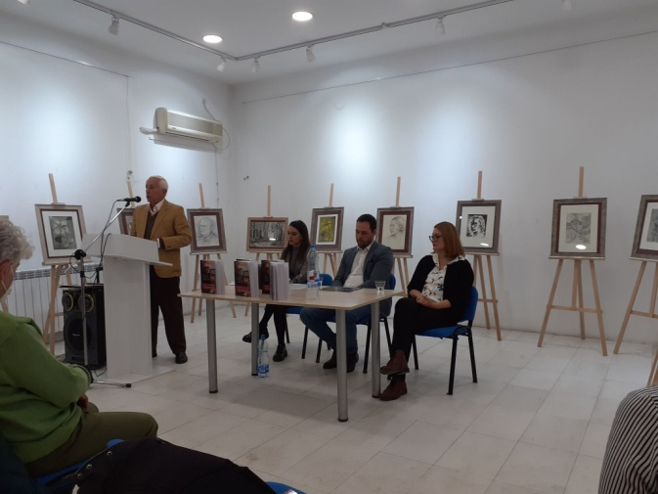

01.12.2021

Promovimi i përmbledhjes së ilustruar poetike "Kori në oborrin e shtëpisë" nga Vladimir Martinovski

Promotore: Biljana Crvenkovska

Promovimi u zhvillua në disa faza: promovimi i librit nga kryeredaktori dhe hapja e promovimit, leximi i poezive nga përmbledhja e poezive, si dhe nënshkrimi i librave të autorëve. Libri i dytë i dyshes Martinovski - Kardula, pas përmbledhjes së ilustruar me poezi "Shahu me Bah", është i dedikuar për fëmijët më të vegjël.Poezitë në përmbledhje tregojnë histori vargjesh për kafshët muzikore, të tilla si lopët muzikore, topi i pinguinit, ose kori i bretkosave në pellg - të shoqëruara me ilustrime të bukura. Vladimir Martinovski shkruan poezi, prozë, ese dhe kritikë letrare, si dhe merret me përkthim letrar. Është profesor ordinar në Fakultetin Filologjik “Bllaze Koneski”, UKIM.Ai është autor i një duzinë librash me poezi, një duzinë librash teoriko-eseistike, tre libra me haibune, një libri me tregime të shkurtra dhe dy libra me poezi për fëmijë: I Breathe Hope (2019) dhe Shah with Bach (2020).

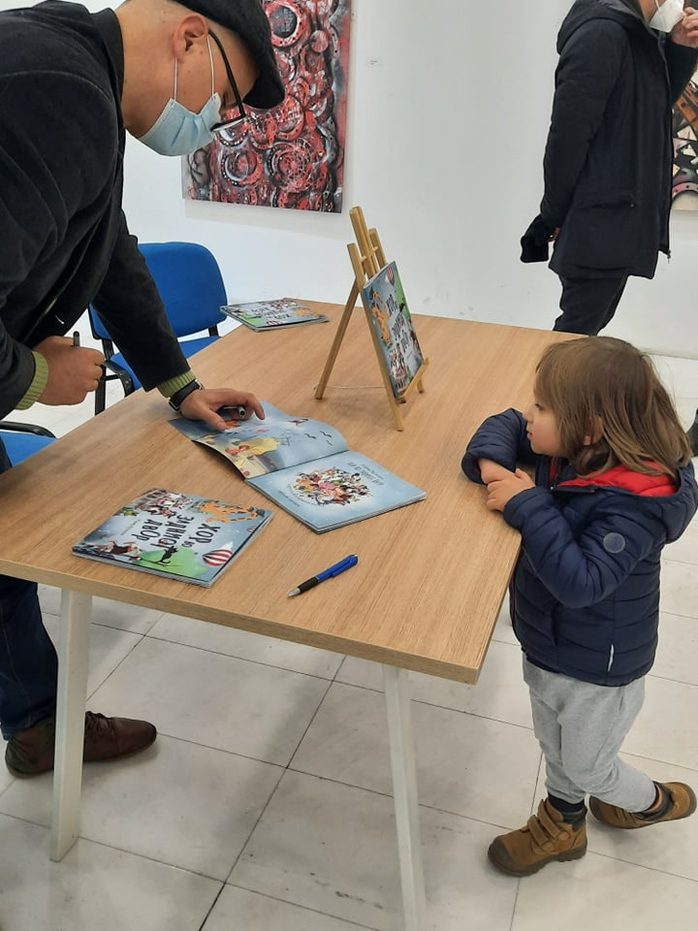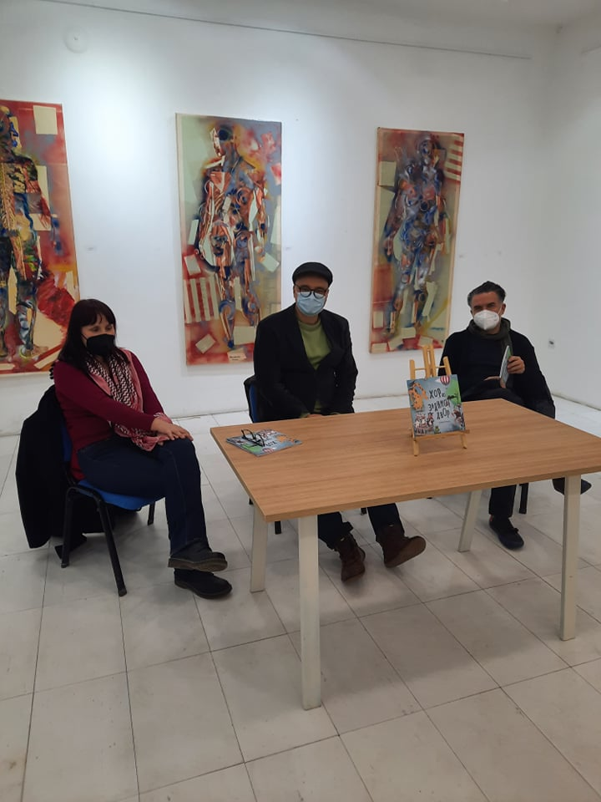
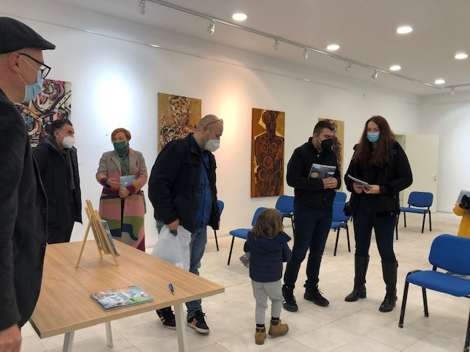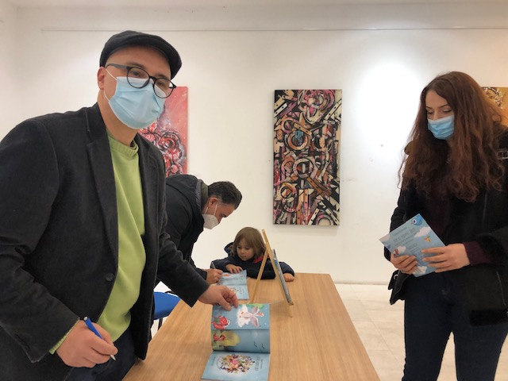

03.12.2021

Promovimi i librit “Poezi të zgjedhura dashurie” të Ali Qerimit

Promotor: Selim Sherifi

Fjalë përshëndetëse mbajti drejtori i Institucionit Publik Shtëpia e Kulturës “Koço Racin” Shkup Safet Kamberi. Pastaj autori Ali Qerimi falënderoi të pranishmit dhe IP Shtëpia e Kulturës "Koço Racin" dhe Qytetin e Shkupit për mbështetjen që japin për animimin e shkrimtarëve në RS. Maqedonia Në promovim marrin pjesë poetë dhe dashamirës të fjalës së shkruar nga RS. Maqedonia. Shkrimtari nga Urosevac e pasuroi promovimin me praninë e tij Zumer Haliti.Në promovim mori pjesë edhe artisti Afrim Shatku, i cili në shenjë falënderimi i dhuroi një pikturë poetit Ali Qerimi.Poezitë nga promovimi i lexoi vetë autori Ali Qerimi, ndër të ftuarit ishin shkrimtarja Mejreme Kajoli Tusha, shkrimtari Fatos Mehmedi dhe poeti Sadri Jakupi.

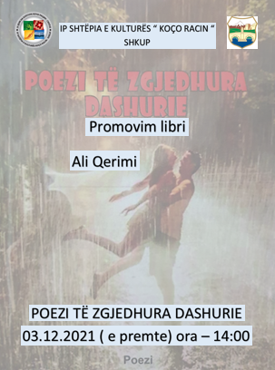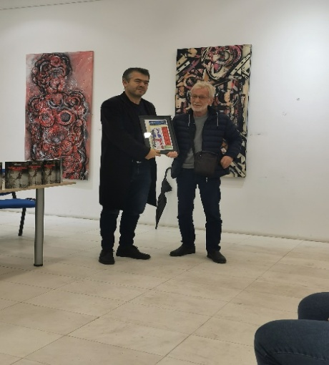

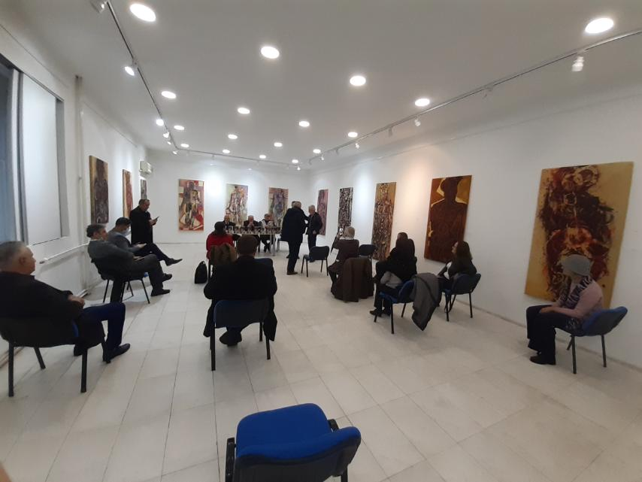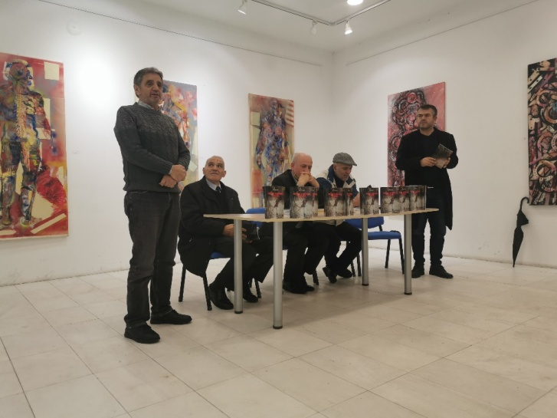

07.12.2021

Promovimi i librit “Ai dhe unë” nga Gordana Vinçiq

Promovuese: Marija G.

Libri i kushtohet babait të saj, arkeologut të njohur Zivojin Vincic, i cili mori pjesë aktive në gërmimet e vendeve të famshme arkeologjike Stobi dhe Heraclea, si dhe ishte i punësuar si arkeolog në Institutin për Mbrojtjen e Monumenteve të Kulturës të Republikës së Maqedonia. Kjo vepër është kaq intime ... emocionale ... e thellë ... aq shumë personazhe dhe vite janë të ndërthurura bukur.Në këtë mënyrë Pema e Jetës e fëmijëve tanë transferohet dhe lihet me të gjithë pasardhësit përpara nesh. Fëmijët e Zivojin Vinçiqit kanë një ditar të mrekullueshëm dhe të paçmuar të rritjes shpirtërore, edukative, fizike dhe emocionale të babait të tyre, një ditar në të cilin janë thurur të gjitha kujtimet e mrekullueshme të paraardhësve të tyre më të afërt.Vinçiç në një vend tjetër të largët nuk e ndalon të tijin - gjithmonë ndihmoni aty ku duhet. , atë rol do ta vazhdojnë fëmijët, nipërit dhe mbesat e tij.

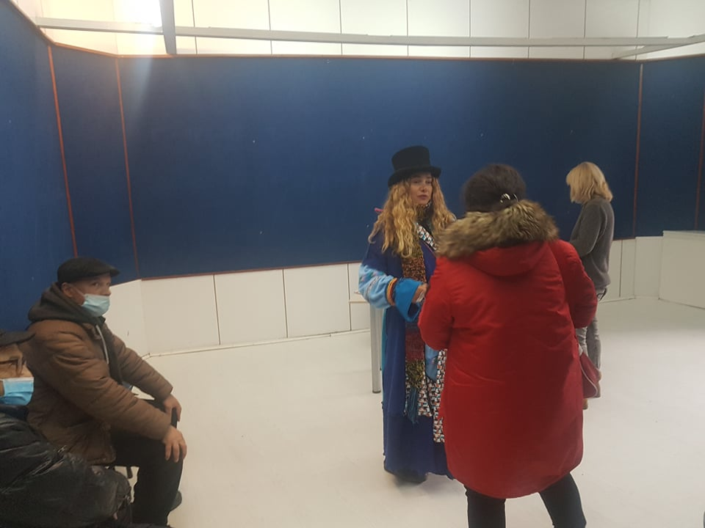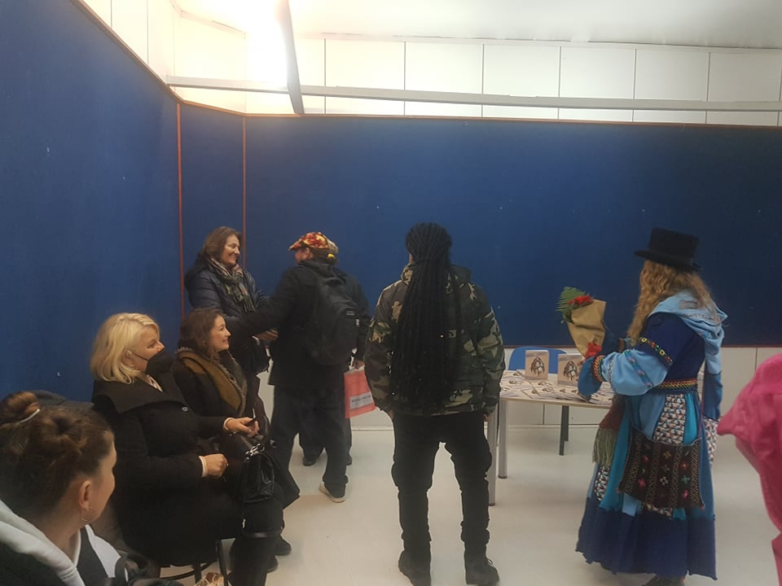

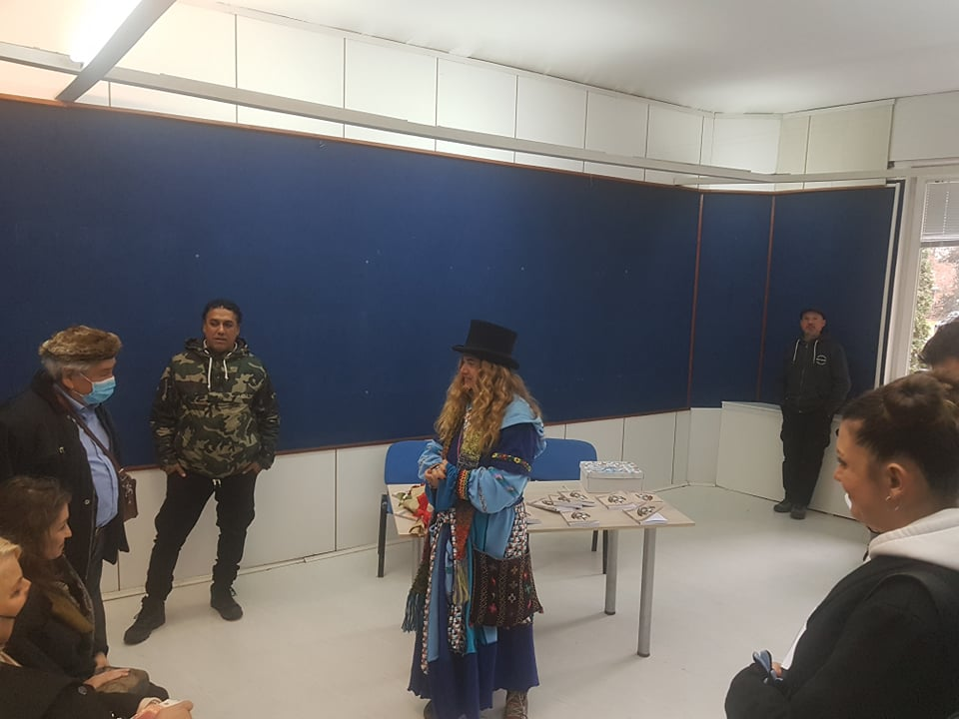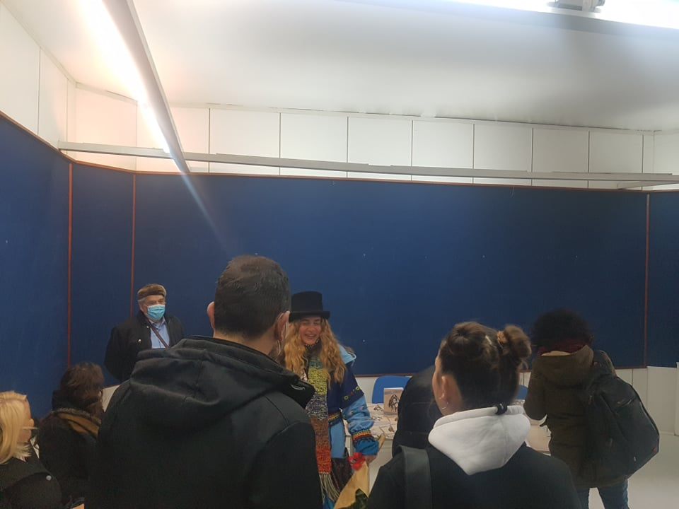

17.12.2021 -
Promovimi i librit “Noli dhe Tërfili” nga Vera Andon
Promovues: Filip Dimkoski
Noli dhe tërfili, ndonëse në dukje të thjeshtë dhe mënyra se si tregohet kjo histori me vargje, në shikim të parë do të lërë përshtypjen se është më interesante për të vegjlit, por mesazhet që mbart dhe pjesët që çojnë në të menduar, do t'i interesojnë. nxënësit edhe nga klasat e larta.Është një tjetër dëshmi se ndarja e letërsisë është diçka që duhet kapërcyer.Nuk ka këngë për fëmijë dhe këngë për të rritur.të gjithë lexuesit e tyre pavarësisht moshës.Në librin me figura të vargjeve “Noli dhe tërfili” do të takoni shumë personazhe interesantë, nuk do t’i gjeni në përralla e tregime të tjera, as në këngë të tjera sepse kanë emra origjinalë dhe tipare origjinale.E gjithë kjo histori na mëson vlerat e vërteta, që do të thotë t'i trajtojmë të gjithë me respekt, të mos i ndajmë njerëzit sipas pamjes së jashtme, por t'i vlerësojmë sipas dashamirësisë dhe bukurisë së brendshme.Atë që fjala nuk e thotë, fotoja thotë në fakt , ilustrimi përmbush detyrën e tij për të treguar një histori shtesë, pra një tjetër histori të zgjeruar nga ajo ekzistuese Ngjyra e pasur, frymëzimi i jashtëzakonshëm i autorit dhe filli mes realitetit dhe ëndrrës, mes së vërtetës dhe përrallës, butësia dhe ngrohtësia e ndjerë si dhe rregullimi i ilustrimeve, bëjnë një përjetim të plotë gëzimi nga leximi i këtij libri me figura. nga ana tjetër lirizmi dhe mjeshtëria artistike në ilustrimet e piktorit akademik Kristijan Jovanovski.

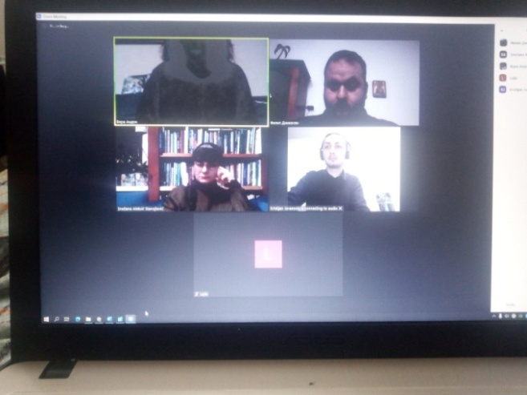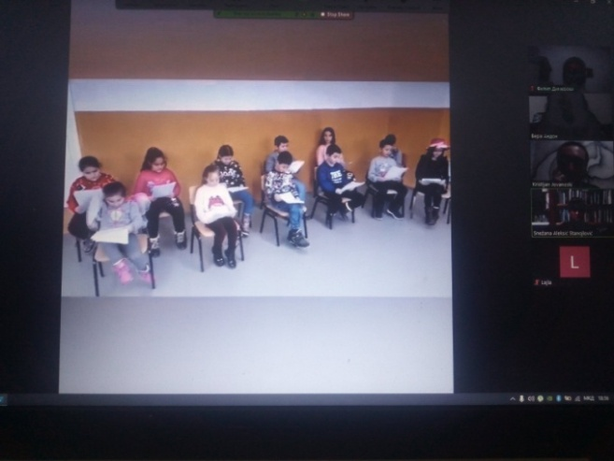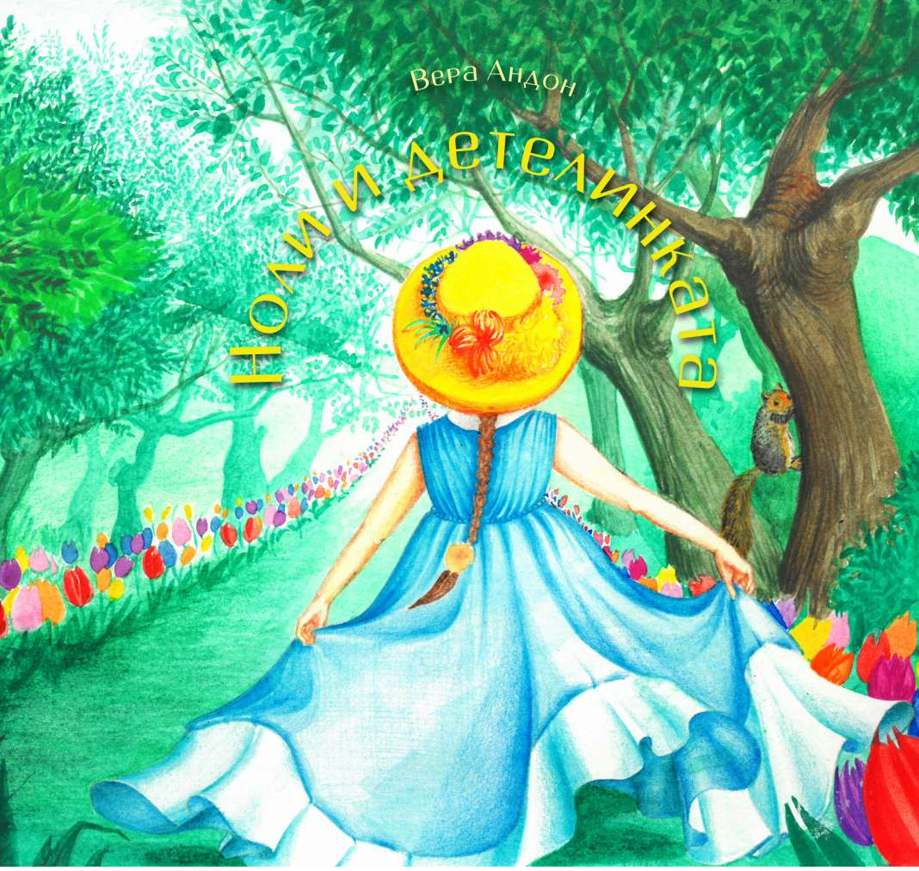

17.12.2021 - Promovimi i librit “Fëmija i lindur” nga Igor Pop Trajkov
Promovues: prof. dr. Loreta Georgievska-Jakovleva

Promovimi i përmbledhjes poetike “Fëmija i lindur” i Igor Pop Trajkovit, si recensent prof. dr. Loreta Georgievska-Jakovleva: “Dozuar me kujdes me kuptime, estetikisht shumë të barabarta, ky përmbledhje arrin kulmin e delikatesës së autorit; me dëshirën për përsosjen e formës, që buron nga prirja e vjetër e autorit për të formuar një tingull spirale, një metrikë që mahnit dhe provokon, por mbi të gjitha rrit interesin për kuptimin. Forma nuk është kurrsesi bazë për kënaqësi estetike, por është depërtimi, petrifikimi i formës me kuptimin, ashtu siç është shkrirë në të gjithë ne fëmija, çrrënjosja e të cilit është më së shpeshti parakusht për sukses dhe fatkeqësi në të njëjtën kohë.Në këtë kuptim, poeti i rikthehet edhe prirjeve të tij më të vjetra, pra përdor formën e përrallave për fëmijë, mallkimet, nxitjet, ninullat e krijimtarisë shtëpiake, duke i pasuruar me humor dhe ironi, duke theksuar se e sotmja e dekurajuar, e përshpejtuar dhe e tjetërsuar nga gjithçka njeriu, ai ka nevojë për dikë që t'i lexojë tregime para se të flejë përsëri. "Recensenti Martin Anastasovski thotë përsëri:" Libri i fundit i Igor Pop Trajkov është një përmbledhje e rrjedhës së ndërgjegjes pjesët e të cilit lexohen si një shfaqje e thyer në takimet e përditshme me jetën - të cilën ai arriti të ngjitej në një pjesë. Në çdo foto pasqyrohet sinqeriteti i përbuzur dhe pas çdo shëmbëlltyre ka një urë që përcjell autorin dhe lexuesin në brigjet e vetëkuptimit. Pop Trajkov vazhdon të bëjë vëzhgime introspektive të tij: mjedise, njerëz, ngjarje dhe debate që zhvillohen në kontekste dhe konventa të ndryshme.

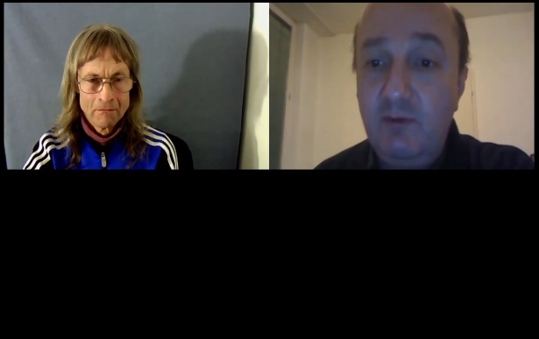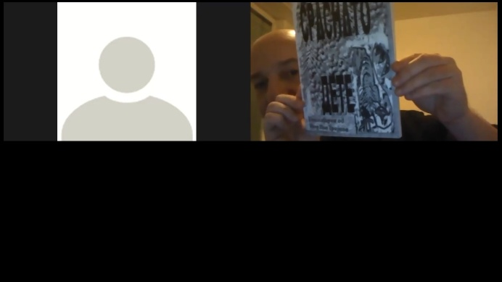

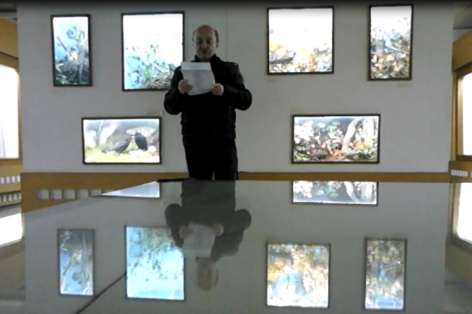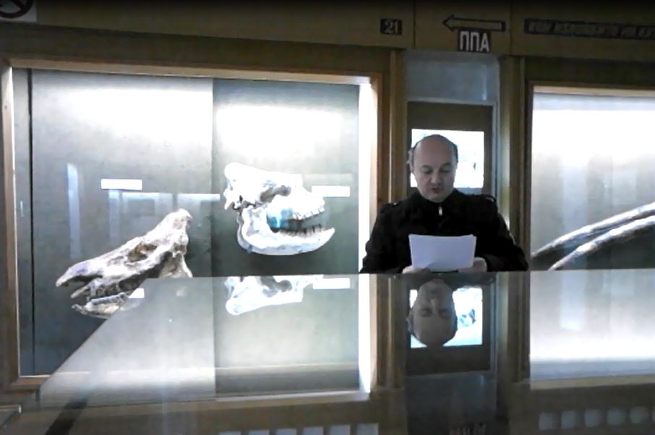

23.12.2021 -
Promovimi i romanit "Anatomia e Beetle"
Promovues: Aleksandar Prokopiev
Romani u botua në anglisht dhe është i disponueshëm në versionin elektronik dhe të printuar në platformën Amazon. Ky roman, siç paralajmëroi autori, arriti këtë vit dhe arriti një vend të parë rekord në kategorinë e letërsisë së Evropës Lindore për botimet Kindle. Botimi maqedonas i romanit u botua nga ,, Publisher”.Historia tregohet nga dy këndvështrime - mashkull dhe femër dhe, sipas autorit, është "një puzzle mozaiku e ndërthurur hollësisht në të cilën të gjitha pjesët do të grumbullohen në fund." një histori e bukur dhe e lëngshme e shtresuar në pjesë që mbartin si zemërimi dhe sfida, nga njëra anë, dhe humori dhe grotesku nga ana tjetër.

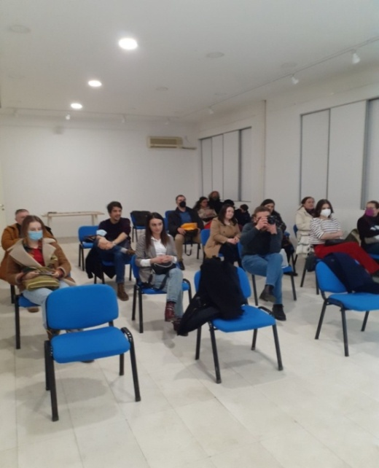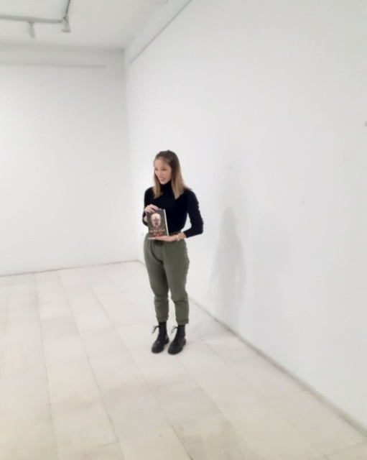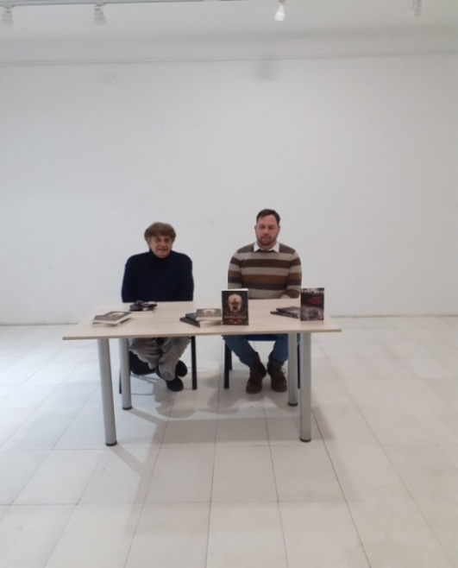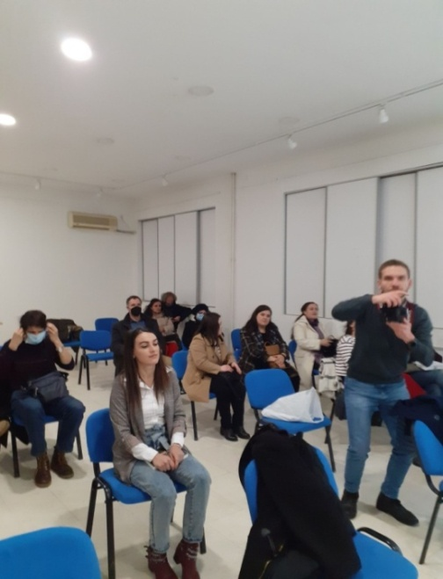
PROGRAMA E REALIZUAR PËR ARTIN VIZUEL, DIZAJN DHE ARKITEKTURË PËR VITIN 2021 – GALERIA KO-RA
Violeta Kaliq – bashkëpunëtor profesional për art vizuel, dizajn dhe arkitekturë

25.12.2020 – Galeria – KO-RA
Ekspozitë e përbashkët të dy artistëve: Dita Starova dhe Shqipe Mehmeti “ Kufijtë “ e hapur më 25.12.2020 dhe ishtë hapur gjatë muajit janar 2021.
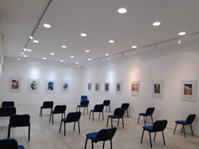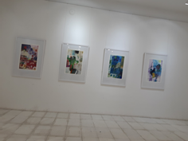
Përshkrim i katalogut për ekspozitën : Emil Aleksiev

EKSPOZITA “ DESTILIMI “
është hapur më 27.12.2020 dhe ka qenë prezente në muajin janar 2021 në galerinë KO-RA dhe e njejta pastaj është transveruar në Veles.
Angel Korunovski, Gligor Vaskov dhe Aco Tanevski- ambalazhe, objekte, reciklime
Për katalogun ka shkruar Violeta Kaliq, njëkohësisht ishte edhe kurator i ekspozitëe që u hap në Veles në bashkëpunim mes IP Shtëpia e kulturës “ Koço Racin “ Shkup dhe IN Muzej Veles.
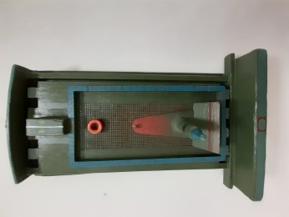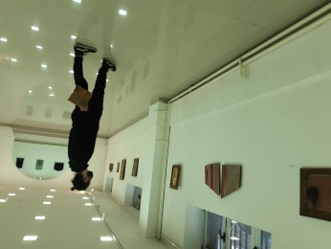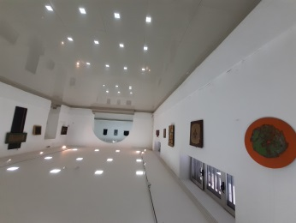

15.01.2021-GALERIJA KO-RA – SALLONI I VOGËL , RETROSPEKTIVA E LUBE ALEKSOVSKI “ VALËZIMI 3 – FOTOGRAFIKA ALTERNATIVE
Në IP Shtëpia e kulturës “ Koço Racin “ Shkup galerija KO-RA shtë hapur ekspozita retrospektive “ Valëzimi 3 – fotografika alternative” në të cilën janë prezentuar shumë vepra duke filluar nga periudha e vitit 1980.

Violeta Kaliq për hapjen e ekspozitës tha se ekspozita ka koncept kolazhik dhe shpreh relacione të ndryshme mes autorit dhe percepcionit të tijpër realitetin aktual. Në më shumë sfera të egzistimit tonë si njësi , përmes segmenteve të ndryshme të cilët zgjojnë kureshtje me dinamikën e, ritmikën të cilën e bartin elementet e numërta të kolazhit, simboleve, segmenteve nga realiteti dhe pseudoresliteti, me fatamorganën, mbirealen dhe simbilitetin.
Lube Aleksovski – i lindur 1953 në Kumanovë. Jeton në Shkup . Ka diplomuar në akademinë pedagogjike në drejtimin e artit në Shkup. Pas diplomimit ka realizuar një numër të madh të ekspozitave personale, veçanërisht në sferën e vizatimeve në mur – Muralet.
Nga periudha 1985 – 2009 ka vizatuar në 7000 murale në “al seco “ teknikë në më shumë objekte në RMV .
Lube Aleksovski – në këtë ekspozitë retrospektive e titulluar si “ Valëzimi 3 – fotografika alternative” ka paraqitur 300 vizatime nga periudha të ndryshme. Si lloj të retrospektivës ka paraqitur periudhën e tre dekadave të krijimtarosë së tij duke ja përkushtuar teknikave të ndryshme, por kjo ekspozitë shpesh ndjehet të ketë karakter angazhues por edhe elemente intime.
Kjo ekpozitë është prezentuar edhe në mediume https://opserver.mk/kultura/retrospektivna-izlozhba-na-ljube-aleksovski-vo-galerijata-ko-ra/
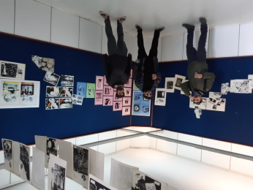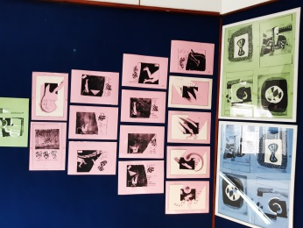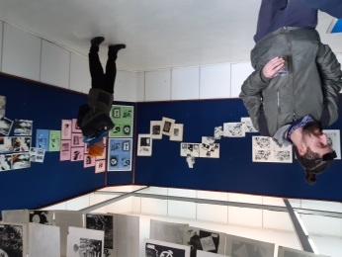

12.02 deri 10.03.2021- Galerija KO-RA
„Tango e përhershme dhe dashuria në ne“

Ekspozita multimediale në grup me 18 artistë pjesëmarrës nga RVM dhe jashtë saj:
Marija Svetieva, Stevan Ilijevic, Shqipe Mehmeti, M.Sc., Dita Starova Qerimi, Ljupco Bojarov, Zaneta Radevska Spirovska, Valentina Ilijevska, Petra Jovanovska (Republika Çeke), Rosica Lazheka Zuleha, Verina Nikolova (Francë), Borjana Bozhinovska, Lence Kocevska, Viktor Brangjolica, Igor Pop Trajkov, Vitan Bozhinovski (Vjenë, Austri), Gordana Vincic (Suedi), Maja Andonova Jokic

https://dnevninovosti.mk/izlozhba-vechnoto-tango-na-ljubovta-vo-domot-na-kulturata-kocho-racin-vo-skopje/ link nga shpallja

Ekspozitë multimediale e frymëzuar nga tango dhe muzika e famshme e periudhës së artë të tangos, Astor Piazzolla... Një projekt që për shkak të kufizimeve aktuale këtë vit nuk pati një natë kërcimi të anëtarëve të Studio “Family Tangos” e cila vitet e fundit shënoi hapjen e kësaj ekspozite multimediale
Kuratore dhe promotore e ekspozitës: Violeta Kaliq
“Tradicionalisht është kushtuar tangos argjentinase si një nga sinonimet në art që lidhet me dashurinë, pasionin dhe pasionin që për më shumë se një shekull kanë lidhur jo vetëm artet, por edhe entitete dhe anëtarë të brezave të ndryshëm në mbarë botën, duke treguar fuqinë që ka arti. Duhet të kapërcejë kufijtë e hapësirës dhe kohës dhe të arrijë përmes shprehjes artistike, muzikës dhe vallëzimit komunikimin mes kombeve në mbarë botën”, tha kuratorja e ekspozitës Violeta Kaliq në hapjen e ekspozitës e cila për të shtatën herë shënon Ditët kushtuar dashurisë, verës dhe artit të vallëzimit…”
Publikuar në media në RVM dhe në Republikën e Kroacisë "Zëri i Kroacisë"

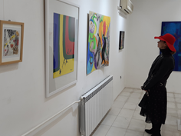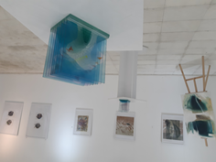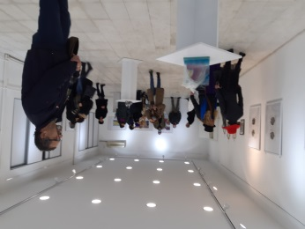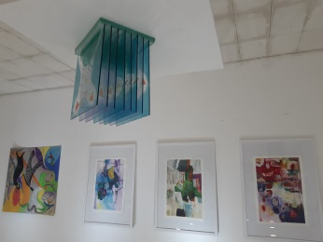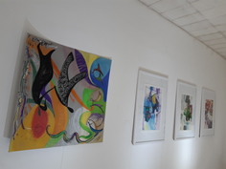
GALERIA "KO-RA" SALLONI I RI 26.02.2021
Ekspozitë multimediale e një grupi artistësh të një shkolle të mesme artistike
DSULUD "Lazar Liçenoski" nga Shkupi / Titulli i projektit: "CORONIALS"
Projekt multimedial i një grupi studentësh nga SHMSH"Lazar Liçenoski" nga Shkupi nga VITI I KATËRT i departamentit multimedial i titulluar sipas çështjeve aktuale me të cilat ballafaqohet bota globalisht në përpjekje për tejkalimin e problemit. Ky projekt “CORONIALS” është drejtpërdrejt i frymëzuar dhe dedikuar kushteve dhe rikthimeve të pandemisë dhe kufizimeve të shumta që lidhen me të dhe ndikimit të saj në jetën e përditshme, veçanërisht në popullatën e re që përballet me sfida të shumta në çdo fushë.
Gjatë shtatë mbrëmjeve mund të ndiqnim forma më të larmishme të interpretimit të kësaj teme, që nga hapja e ekspozitës multimediale, 28.03.2021 - mbrëmje poetike kushtuar poezisë me interpretime poetike nga disa autorë, mbrëmja e monodramës, mbrëmja e tragjikomedisë, mbrëmja e slem poezisë ... video projeksione, instalime, ndërhyrje hapësinore, duke përfshirë animacionin e kostumeve, make-up dhe hairstyle si pjesë e dizajnit dhe artit të aplikuar në forma të ndryshme interpretuese.
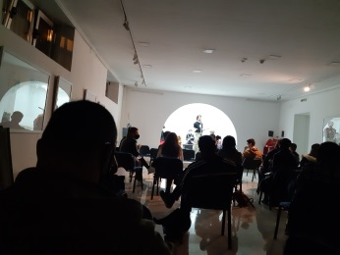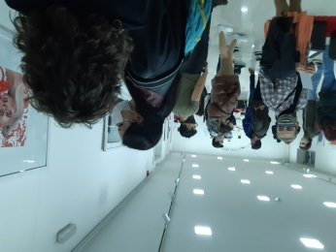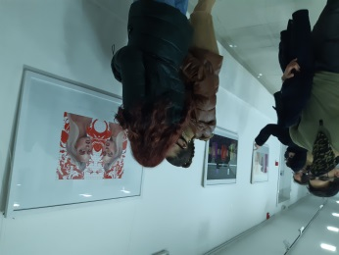
Pjesë nga projekti multimedial shtatëditor

GALERIA "KO-RA" - sallon i vogël dhe më pas në një sallon të ri të vogël
Ekspozita personale e NIKOLA JOVANOVIQIT, 01.03 - 10.02.2021
"FYTYRAT DHE RRUGET" - fotografi
Kjo ekspozitë synon afirmimin e fotografisë e cila po bëhet gjithnjë e më shumë pjesë e pandashme e përditshmërisë, e pranishme kudo në segmente të ndryshme të jetës sonë gjithnjë e më urbane dhe më të digjitalizuar. Ky autor i ri, i cili po përfundon vitin e katërt të degës për multimedia, në SHMSH “Lazar Liçenoski” nga Shkupi, studion për fotografi pranë profesor Boro Arsovskit.
Në këtë ekspozitë të parë personale ai prezanton një përzgjedhje prej 57 veprash në fotografinë bardh e zi dhe me ngjyra, të krijuara nga skena kulturore dhe publike, nga jeta e përditshme, ku në mjedisin urban dhe periferik takon personazhe të ndryshme, profile njerëzish të moshave të ndryshme, profesion dhe me gjendje të ndryshme emocionale, shpesh njerëz nga estrada, opera, jeta publike dhe kulturore e Shkupit dhe e RVM.

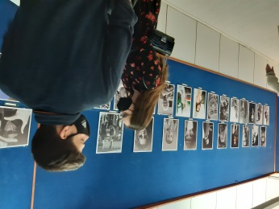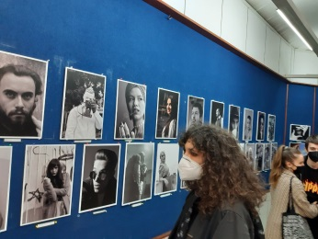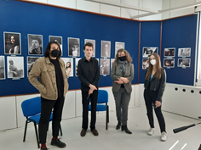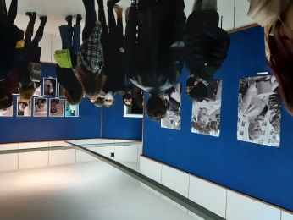
GALERIA "KO-RA" - sallon i madh, 19.03.2021 deri 7.04.2021
SE BASHKU PER PLANETIN TONA TOKA SE BASHKU PER PLANETIN TONA TOKES
Ekspozitë dhe instalim tradicional në grup me këtë rast
Dita e Pranverës - Ditët e Ekologjisë "
Ekspozita e përbashkët multimediale me 28 pjesëmarrës nga RS Maqedonia dhe jashtë saj
Tradicionalisht, me rastin e Ditës së Pranverës dhe Ditëve të Ekologjisë, këtë vit ata u prezantuan me shprehjen artistike më të larmishme, japin një kontribut të menjëhershëm për afirmimi i kësaj çështjeje aktuale me rëndësi jetike për ruajtjen e specieve të shumta dhe harmonizimin e kushteve për mbijetesën e planetit tonë, duke inicuar vizione të reja për të ripërcaktuar kulturën tonë të jetesës dhe praktikat tona konsumatore që janë shkaku i rikthimeve të shumta të teknologjisë. , kimia dhe jetesa urbane që nuk na ndan më nga natyra.
Ekspozita të shumta, shfaqje, ngjarje multimediale, parada, koncerte dhe forma të tjera theksojnë vazhdimisht këtë çështje me rëndësi globale, e cila shpesh herë ka iniciuar angazhime nga artistë dhe jashtë saj (Dominique Pulscher, Colin Favre nga Franca, Monica Radhof Troy Bostjan Plesnicar nga Sllovenia etj.) tha me rastin e hapjes së ekspozitës Violeta Kaliq
Pjesëmarrësit në ekspozitë: 28
Marija Svetieva, MA, Stevan Ilijevic, Mirko Vujisic, MA, Lidija Vujisic, Shkipe Mehmeti, MA Dita Starova Qerimi, Ljupco Bojarov, Zaneta Radevska Spirovska, MA, Valentina Ilievska Petra Jovanovska (Republika Çeke), Hristina Zafirovska, MA, La Rosica Aco Tanevski, Zoran Boshkovski, Zulejha Ali Zuberi, Angelca Stoiljkovic, Verina Nikolova (Francë), Borjana Bozinovska, MA, Viktor V. Temelkovski, Viktor Brangjolica (Republika e Kroacisë), Vangel Srnakov, Igor Pop Trajkov, MA, Vitan Bozhinovski (Vjenë), Gordana Vinçiq (Suedi), Maja Andonova Jokic, Georgi Bozikov, Jelena Laskov, Beti Memic.
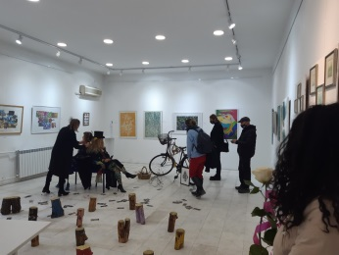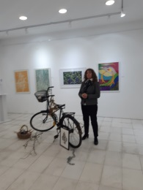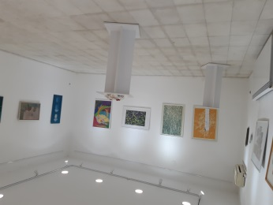
Në performansë për hapjen e ekpozitës “ Bashkë për planetin tokë”
Pjesëmarës : Gordana Vinçiq dhe Jelena Lashkov

GALERIA "KO-RA" - sallon i madh, 9.04.2021 deri 19.04.2021
PETRA JOVANOVSKA, me një grup artistësh nga Republika Çeke, Lenka Sarova Maliska dhe Karel Steiner
"Kufijt kohor nuk ekzistojnë"
Projekt i përkrahur nga Qyteti i Shkupit dhe Ambasada e Republikës Çeke në bashkëpunim me OJQ “Petra Art”
Ekspozita Ndërkombëtare e Arteve:
"Limitet kohore nuk ekzistojnë" është një projekt në të cilin marrin pjesë artistë:
Lenka Sarova Maliska, Karel Steiner dhe Petra Jovanovska.
Me rastin e hapjes së ekspozitës foli: Zëvendës Ambasadori z. Lubomir Pshenka dhe Violeta Kaliq, Historiane e diplomuar Arti, Bashkëpunëtor Profesional në Artet Pamore, Dizajn dhe Arkitekturë
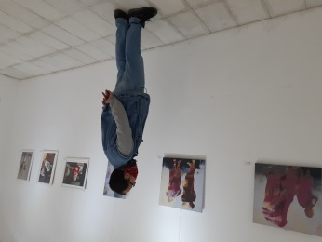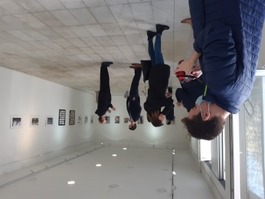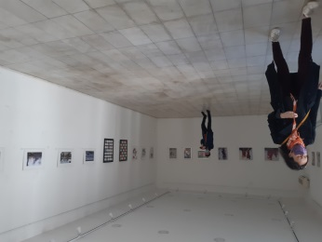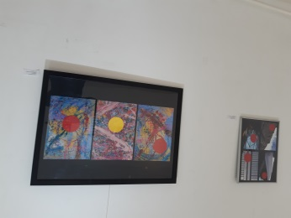
Kuratore e ekspozitës: Petra Jovanovska
Kjo ekspozitë, e cila mbledh artistë të vlerësuar me shumë ekspozita, simpoziume dhe eksperiencë ndërkombëtare, i kushtohet relativitetit të perceptimit të kohës, hapësirës dhe përvojave të përkthyera në media të ndryshme, duke vënë në dukje bollëkun e mundësive shprehëse në aspektin e artit pamor dhe duke krijuar mundësi për projekte të shumta të përbashkëta me mundësi shkëmbimi dhe prezantimi të më shumë artistëve nga të dyja vendet, jo vetëm në aspektin e bashkëpunimit dypalësh por edhe më gjerë, tha ai në fjalën e saj
Violeta Kaliq, historiane e artit, bashkëpunëtore profesionale për artet pamore, dizajnin dhe arkitekturën
Kuratorja e ekspozitës Petra Jovanovska hartoi një katalog, ftesa, postera dhe përgatiti informacionin e mëposhtëm për ekspozitën dhe artistët:
Lenka Sarova Maliska ka lindur në vitin 1981. në Çeki, ku u diplomua në Universitetin JE Purkinje në Usqi mbi Labem. Ka realizuar një sërë ekspozitash personale (Çekia, Bullgaria, Gjermania etj.). Ajo gjithashtu ka marrë pjesë në një sërë ekspozitash në grup, seminare, koloni ndërkombëtare të artit, simpoziume, fituese disa çmime. Punon në Karlovy Vary, ku ka studion e sajë të projektimit për porcelan.
Karel Steiner ka lindur në vitin 1953. në Pragë, Republika Çeke, u diplomua në Hamilton College dhe Instituti i Teknologjisë së Modës në Nju Jork, SHBA. Ka realizuar ekspozita të mëdha personale (Çekia, Franca, SHBA, Italia, Luksemburgu etj.) Ka marrë pjesë në shumë ekspozita ndërkombëtare grupore, simpoziume dhe punëtori fotografike.Punon si profesor fotografie në Paris, Francë.
Petra Jovanovska ka lindur në vitin 1972. në Çeki, ka diplomuar në Fakultetin e Arteve të Bukura. në Shkup. Deri më tani ka realizuar 47 ekspozita personale (Francë, Gjermani, Kroaci, Poloni, Çeki etj.). Ka marrë pjesë në mbi 300 ekspozita grupore, ka marrë pjesë në koloni të shumta arti, simpoziume dhe ka fituar disa çmime.
“Momenti i dhënë, koha i lidh këta artistë dhe bën një simbiozë të veprave të tyre të vendosura në një hapësirë ​​në një kohë të caktuar.Koha si një fenomen i pakuptueshëm i ngjarjeve. Endja mbrapa për të rishqyrtuar kujtesën.
Për të përfunduar të tashmen nga koha e shkuar. Të zhvillojë një dialog personal me kohën e kaluar Monitorimi i kohës me një përzgjedhje specifike ekspozitash, nga secili autor, që secili prej tyre ka krijuar gjatë kohës së dialogut të tij personal dhe duke monitoruar kështu të gjithë procesin e krijimit në kohë, e percepton kohën në mënyra të ndryshme herë është një kohë absolute përsa i përket evolucionit në natyrë, herë një kohë e kujtesës personale, e cila përfaqëson skena nga jeta e dikujt ose një kohë ciklike spirale krijimi.Një kohë ngjashmërish të ndryshme, lëvizje të vazhdueshme,
ndryshueshmëria, kalueshmëria dhe mundësia e përvojës. Nëpërmjet veprave të artit vizualizohet e kaluara dhe sillet në ekspozim dhe në kohën e tashme. Një labirint i përbërë i kohërave të ndryshme bëhet e gjithë hapësira e ekspozitës, e cila është gjithashtu një mjedis i hapur ndaj shoqërimit personal, emocioneve, gjendjes dhe gjendjes shpirtërore”, tha Petra Jovanovska.
Projekti artistik është mbështetur nga Shtëpia e Kulturës “Koço Racin” Shkup/Qyteti i Shkupit dhe Ambasada e R. Republika Çeke.

GALERIA "KO-RA" - sallon i madh, 23.04. deri më 4.04 2021
SNEGANA MELNIK nga Ukraina, ekspozitë personale "Erotica", 59 vizatime me dush dhe bojëra uji
Ky projekt i titulluar “Erotica” është iniciuar nga Jasna Kristanic, ndërsa është mbështetur nga Qyteti i Shkupit dhe Institucioni Publik Shtëpia e Kulturës “Koço Racin”-Shkup. Snegana Melnik ka realizuar disa ekspozita personale dhe pjesëmarrje në ekspozita të shumta grupore si dhe në shumë koloni artistike brenda dhe jashtë vendit. Kjo temë specifike nis një angazhim transdisiplinor duke përfshirë mendimtarë, shkencëtarë dhe analistë të shumtë nga shumë fusha, veçanërisht në një kohë të ngarkuar me kufij të shumtë, ndërsa na përballet me këtë situatë specifike në të cilën gjendemi kur segmente të shumta të Natyra delikate dhe e shumëanshme njerëzore që çon në zhgënjime të shumta dhe rikthime të paparashikueshme, duke na larguar nga primordiali që digjet në arketipin e çdo individi, tha në fjalën e saj Violeta Kaliq.
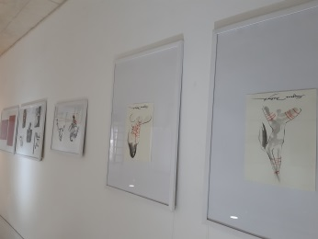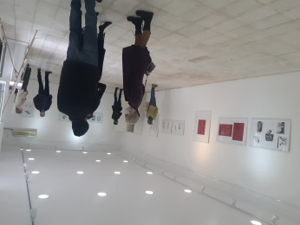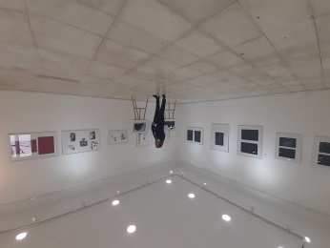
pjesë e hapjes së ekspozitës

Galeria "KO-RA" - sallon i ri, 26 Prill 2021 deri 29 Prill 2021
Ekspozitë fotografike, 30 vjet Jubile - Festivali Ndërkombëtar Folklorik për Fëmijë
Qendra kulturore për fëmijë "Karposh" nga Shkupi në bashkëpunim me institucionin publik Shtëpia e kulturës "Koço Racin" - Shkup - bashkëpunim ndërinstitucional
nga Festivali Ndërkombëtar Folklorik për Fëmijë "Vallëzimi pa Kufij"
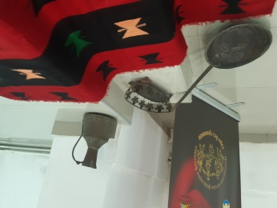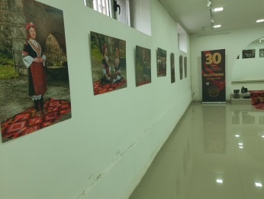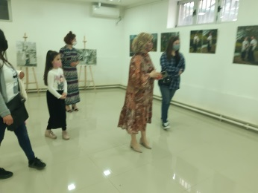
Në sallonin e ri të GALERISË "KO-RA" në IP Shtëpia e Kulturës "Koço Racin" - Shkup, nga sot 26.04.2021 Qendra Kulturore për Fëmijë "Karposh" nga Shkupi, në bashkëpunim me IP Shtëpia e Kulturës "Koço Racin" -Shkupi feston 30-vjetorin e Festivalit Folklorik Ndërkombëtar për Fëmijë "Vallëzimi PA KUFIJ".Me këtë rast u hap ekspozita me fotografi e cila prezanton anëtarët e ansamblit nga disa gjenerata me kostume tradicionale nga disa rajone të RS të Maqedonisë. Ky projekt i organizuar nga Qendra kulturore për fëmijë “Karposh” është përkrahur nga Qyteti i Shkupit dhe Institucioni publik Shtëpia e Kulturës “Koço Racin” Shkup. “Drejtorja e QKF-së” Karposh “është një nga anëtarët më të vjetër të ansamblit, ku ka filluar që nga fëmijëria e hershme”, tha me rastin e kësaj ekspozite.
“Kjo ekspozitë ka një rëndësi arkivore dhe lidh artet përmes ruajtjes së traditës së vallëzimit, muzikës, kostumeve, frymëzuese përjetësisht dhe kaq sugjestive në bukurinë e saj origjinale indigjene që plotësohet nga objektet praktike që sjellin patina dhe nostalgjinë e një kohë të largët dhe zgjojnë frymëzimin për ruajtjen e vlerave në jetën moderne dhe urbane dhe kthimi në burimet që ngjallin melodi, nostalgji dhe mall të përjetshëm që ndihet veçanërisht në brezat që janë larg vatrave dhe mikrobit të traditës kur janë larg në diaspora...”, u shpreh Violeta Kaliq pas me rastin e kësaj ekspozite.

GALERIA "KO-RA" - sallon i madh, 7 maj 2021 me rastin e 9 majit, "Ditës së Evropës"
Dita Starova, PhD, Shqipe Mehmeti, M.Sc., Zulejha Zuberi, Marija Svetieva, MA, Viktor Brangjolica, Stevan Ilijevic, Aco Tanevski, Valentina Ilijevska, Snegana Melnik, Toni Shulajkovski, Ankica Mitrevski, Boromona Arrevski, MA, Boromona, Jakimov, Vesna Radisic Ackovska, MA, Zoran Jakimovski, MA, Rade Rosic dhe Dominic Pulsheri (Francë), Nenad Tonkin, Monica Radhoff Troll (Gjermani), Dubravko Naumov (Kanada), Iskra Belica (Republika e Sllovenisë) ...
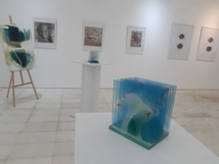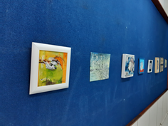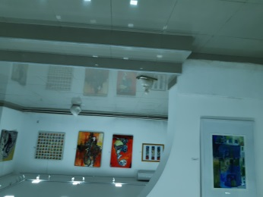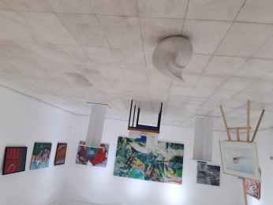
“Me teknikën më të larmishme mediatike dhe ekspresive dhe ambivalencën tematike, veprat e pjesëmarrësve tregojnë qetësi, një ndezje drite, transparencë, përmes së cilës përshkon energji jetësore për të ngjizur një shpresë të copëtuar, një shprehje autentike shumë e larmishme përmes së cilës përshkon qetësia dhe entuziazmi. , pro, shkrihen në harmoni të ndryshme, të cilat plotësojnë njëra-tjetrën në një simfoni melodike të dialogut në komunikim dhe të elementeve, strukturave të shenjave dhe simboleve nga më të ndryshmet që krijojnë një atmosferë të ndjesisë së prekjes së asaj nxitjeje, nevoje dhe shpalljeje të një botë të ndryshme të mbushura me lëvizje të gjalla, energjia e jetës, e krijimit, e dialogut e shndërruar në një frymëzim të shpërndarë rrjedhshëm, drithërues nga ajri”, tha Violeta Kaliq drejt ekspozitës me rastin e Ditës së Evropës. Ekspozita është vendosur më 7 maj 2021 në prag të Ditës së Evropës. dhe është e hapur në kuadër të promovimit të librit të Violeta Kaliq кни "Recensione - refleksione, ndriçime dhe reminishenca"

GALERIA "KO-RA" - sallon i madh, sallon i vogël dhe sallon i ri, 07.05.2021 - 17.05.2021
Ekspozita e qindra veprave të artistëve nga RVM dhe nga jashtë, me promovimin e librit të Violeta Kaliq
"Komente - Reflektime, Iluminime dhe Reminishenca"
Promovues: Lerka Tot Naumova, në gjuhën maqedonase, Igor Pop Trajkov, - moderator dhe promotor në anglisht, Mihajlo Kufojanakis - violinë
Pjesëmarrësit në ekspozitë me rastin e promovimit të librit: "Përshkrimet - REFLEKTIMET, ILUMINACIONET DHE REMINISCENCA" nga Violeta Kaliq
Dominique Pulsheri (Francë) dhe Radovan Rosic Rade, Prof. Dr. Fehim Huskovic, Mirko Vujisic, M.Sc., Ismet Ramicevic, M.Sc. Dita Starova, M.Sc. Aco Tanevski Shqipe Mehmeti, Miroslav Masin, Simonida Filipova Kitanovska, Marija Svetieva, Stefan Jakimovski, Zoran Jakimovski, Simona Jakimovska, Vesna Radisic, Maja Taneva, M. Sasho Blazeski, Pero Kovancaliev, Enshaver Stankovska Zafirovska, Stojce dhe Emilija Tocinovski, M.Sc.Hristina Zafirovska, M.Sc.Zorica Zafirovska, Ilija Kafkaleski, Ana Ivanovska, Rosica Lazeska, Ljube Aleksovski, Predrag Urovievi,, Vera Dvorska, Imer Bajrami, Zulejha Zuberi Ali, Slavica Taneska, Sasho Açkovski, Vangel Srnakov, Bogdan Bojçiin, Grozdan Krstevski, Toni Shulajkovski, Lupço Bojarov, Petra Jovanovska (R. Çeke), Dubravko Naumov (Kanada), Ankica Mitrovska (SHBA), Iskra Belichanska, M.Sc. (Slloveni), Prof.Dr. Igor Smiljanic (Serbi), Verina Nikolova-Sauvajon (Francë), Burhan Ahmeti, M.Sc.Maja Kirovska, MA Maja Raunik Kirkov, MA, Kasiopeja Naumovska, Zoran Boskovski, Marija Smilevska, Anastasia Pandilovska, Biljana Jovanovska, Boro Arsovski, Boro Krstevski, Darko Anicin, Nenad Tonkin, Ilina Arsova, Stefan Dimovski, Riste Micevski, Igor Spirovski, Tomo Bundevski, Snegana Melnik (Ukrainë), Bogdan Bojcinov, Borja. Jana Maneva Çuposka, PhD, Jasminka Novkovska, M.Sc., Iva Pirkovska, Mariana Marioncu, M.Sc., Ilço Simovski, Natali Nikolovska, Zaneta Radevska Spirovska, M.Sc., Vlaho Brangjolica, Julian Crowe (MB, MB) di Francois (Finlandë), Carmen Himmels dhe Ed Hansen (Hollandë), Irena Pascali (Gjermani), Michel Rabbi (Francë), Monica Radhoff Troll (Gjermani), Elizabeth Mara (SHBA), Romir Imeri (Zvicër), Zvonimir Atleti ((Republika e Kroacisë), Gordana Kvajo (Republika e Kroacisë), Ana Jakiќ Divkovi ((Republika e Kroacisë), Silvija Butkovi ((Republika e Kroacisë), Milka Knezevi ((Republika e Kroacisë), Vlaho Brangjolica (Republika e Kroacisë / RS Maqedoni) ), Vitan Bozinovski (Austri), Mariana Marioncu Simovska, MA, Ilço Simovski, Igor Ljubovcevski, Gordana Vincic, Igor Pop Trajkov, MA, Viktor Brangjolica (Republika e Kroacisë), Njomza Neziri (Republika e Kosovës), Kosorz (Portugali), Nebushe Ajeti, Nikola Jovanoviq, Ljubisha Ivanovski, nga koleksioni i Stjepan Pohizek, dhe bashkëpunimi me OJQ "SENSUS" dhe bashkëpunimi me "Romanolilo ..." ...
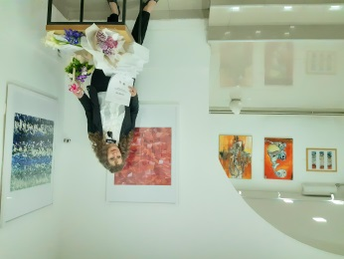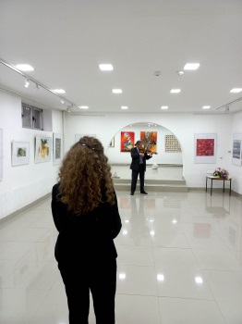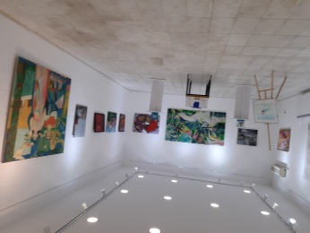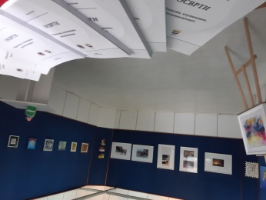
performanca e violinistit të shquar dhe prof. Mihajlo Kufojanakis me rastin e promovimit të librit të Violeta Kaliq dhe me rastin e hapjes së ekspozitës

15.05.GALERIA "KO-RA" - sallon i madh
Live (konferencë on line) me rastin e promovimit të librit të Violeta Kaliq
Të përfshira me prezantime:
Igor Pop Trajkov, MA - moderator
Artistja Monica Radhoff Troll nga Gjermania,
Dragan Gonevski - violonçelist nga Opera dhe Baleti Kombëtar i RS Maqedoni
Gordana Kvajo - fotografe nga Rijeka, Republika e Kroacisë,
Maja Dzartovska nga Londra- UK në Britani
Nenad Nemet - biznesmen dhe kryetar i Degës së ZHRM "Shkup"
Dr. Elizabeta Leleva nga Fakulteti i Letërsisë Krahasuese nga UKIM Shkup
Emilia dhe Dr. Stojçe Tocinovski-artistë
Violeta Kaliq - autore e librit, historiane e artit dhe bashkëpunëtor profesional për artet pamore, dizajnin dhe arkitekturën

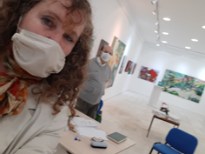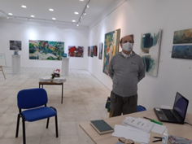
Fotografia është pjesë e konferencës ndërkombëtare online - promovimi i librit të Violeta Kaliq në anglisht, kroatisht, maqedonisht.
Në foto shfaqen disa nga pjesëmarrësit në konferencë: Violeta Kaliq, autore e librit dhe moderatore e manifestimit promotor i librit, Igor Pop Trajkov. Pjesëmarrësit e tjerë ishin online.
“Ato recensione arti, që mund t’i quajmë recensione arti, janë eksperienca mbresëlënëse plot surpriza dhe mund të përfaqësojnë histori të tëra. Si histori kushtuar veprave të pikturës, skulpturës dhe ngjarjeve dokumentare që bëjnë artin e fotografisë. Thjesht, me forma dhe figura të dallueshme, Violeta Kaliq krijoi një shpjegim racional të veprave të artit, drejtimeve krijuese dhe mesazheve të tyre përmes përballjes dhe mbivendosjes, të botëve, fragmente qytetërimi dhe simbole të origjinës dhe mbijetesës”, tha në fjalimin e saj Lerka Tot Naumova, e cila lë të kuptohet për promovimin jashtë vendit, në këtë botim të librit të Violeta Kaliq, historiane e artit, bashkëpunëtore eksperte për artet pamore dizajn dhe arkitekturë në IP Shtëpia e Kulturës “Koço Racin” Shkup”.
Parathënia e librit përfshin edhe një përmbledhje të këtij botimi nga historiania e re e artit Angela Vitanovska. Në këtë botim, i shtypur në tirazh prej 400 kopjesh, me mbi 150 fotografi me ngjyra të veprave të artit, një pjesë e recensionet e shumta që Violeta Kaliq ka shkruar në 32 vitet e fundit të punës së sajë por edhe angazhimi i saj aktiv në skenën kulturore në afirmimin e ngjarjeve të shumta brenda dhe jashtë vendit.
Me rastin e promovimit të librit “Recensione – reflektime, ndriçime, kujtime” nga Violeta Kaliq, në incizim për Televizionin maqedonas në bisedë me gazetaren Lidija Meshkova, krahas autores së librit Violeta Kaliq, recensentja e këtij botimi. T momorka poetesha dhe anëtare e Shoqata e Shkrimtarëve të Republikës së Maqedonisë dhe Shoqata e Shkrimtarëve të Republikës së Kroacisë, e cila recensionin e këtij botimi të librit e titulloi: “Përjetime mbresëlënëse plot befasi” dhe në adresën e saj theksoi: “Violeta Kaliq ka ka qenë artist për vite me radhë studiues i impulseve dhe mesazheve jetësore të artistëve të shumtë nga RVM dhe artistëve të huaj, për prezantimin e tyre në vend dhe pasionin, veçanërisht në ekspozitat grupore ku përfaqësohen mbi pesëdhjetë artistë. Në librin "Recensione" ajo investoi energji të jashtëzakonshme krijuese për të ekspozuar vepra arti nga e kaluara, e tashmja dhe madje edhe teknikat e reja të së ardhmes. Historiania e re Angela Vitanovska në recensionin e saj për këtë botim të librit “Recensione” të Violeta Kaliq do të theksojë “Të regjistrosh jetën artistike në vend, vazhdimësinë dhe zhvillimin e saj dhe të afirmosh veprën e shumë artistëve prej vitesh, është një detyrë vërtet e vështirë dhe e përgjegjshme. Ky libër, i cili titullohet intensivisht "Reflektime, ndriçime, kujtime", është një përmbledhje e recensioneve të shkruara nga dora e palodhur e Violeta Kaliq, një libër që përmbledh angazhimin e saj tridhjetëvjeçar (1991-2020) në skenën artistike maqedonase dhe jashtë saj. , si kurator, organizator, përzgjedhës, autor dhe bashkautor i shumë projekteve, koloni arti, shfaqje, ngjarje, ankande të veprave të artit, donacione me karakter humanitar dhe manifestime të tjera të shumta…”.
Shumëllojshmëria e temave artistike, përmes disa formave shprehëse, e mbështetur nga pjesëmarrja e drejtpërdrejtë, nga përvojat e drejtpërdrejta, nga fakte të shumta autentike dhe sugjestive që do të zgjojnë vëmendjen e publikut të gjerë jashtë skenës artistike. . Dimensioni multikulturor i këtij libri theksohet edhe nga numri i madh i artistëve nga shumë kombe dhe entitete “... të cilët kanë lënë gjurmë në dekadat e kaluara përmes disa formave të ndryshme të veprimit në skenën e artit. Ky libër Shqyrtime mund të konsiderohet si një përpjekje për sistematizimin integral të angazhimit të gjatë të pashtershëm të Violeta Kaliqit, të nxitur nga besimi i palëkundur në të vërtetën artistike dhe fuqinë e saj të madhe.” – Angela Vitanovska, diplomë si mund të afirmohet dhe paraqitet ky segment apo përzgjedhja në përzgjedhjen e një pjese të skena aktive kushtuar arteve pamore të jetë sa më e disponueshme në prezantimin e saj të mëtejshëm jashtë këtyre zonave. Në fjalën e saj me rastin e shpalljes së promovimit të paraparë për 7 maj në ora 19 në Galerinë KO-RA në Institucionin Publik Shtëpia e Kulturës “Koço Racin” Shkup, autorja Violeta Kaliq theksoi se “Kjo përpjekje për të sublimuar. prezantimi është një lloj prekjeje nga njohja e mishërimit të leksikut të artit që mësojmë nga të folurit e simboleve dhe dëgjimi i jehonës nga distancat e kohës dhe hapësirës me të cilat ndonjëherë dhe në heshtje kapërcejmë duke njohur arritjet e artit kaq të larmishme. dhe të shpërndara gjerësisht në forma dhe forma të ndryshme. Ata kanë retorikën e tyre unike, në artikulimin e tyre, tingullin, fuqinë, ritmin dhe melodinë e tyre autentike".

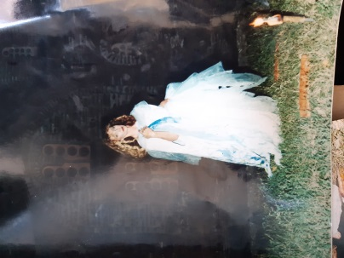

Violeta Kaliq - në një fragment nga shfaqja "Unaza e heshtjes" sipas përmbledhjes eponime me poezi të Violeta Elizabeta Kaliq (Krstiç).
Kjo shfaqje multimediale u realizua në Shkup në Nerezi 1997 me pjesëmarrjen e korit që ishte mysafir nga "Clea College" nga Kembrixh me dirigjent Timothy Brown, me organizator James Grossmith, me dirigjentin tonë Aleksandar Lekovski dhe me pjesëmarrjen e korit Sveta Zlata Meglenska Dimovska. Më pas kishim një paraqitje mysafire në kuadër të “Mbrëmjeve Herkuliane” në Manastir në vitin 1997. Skenografia e kësaj shfaqje është e Jadranka Urdarevska dhe në promovimin e përmbledhjes me poezi "Unazat e heshtjes "në Suli një verë të Shkupit 1996 me performancën multimediale skenografia u realizua nga M.K. Ibrahim Bedi. Shfaqja u interpretua nga Milka Eftimova-alt, Lejla Urmanova-harp, Jasminka Chakara-piano, teksti u fol nga aktorët Strasko Milosevski dhe Valentina Bozinovska, Violeta Kaliq dhe në anglisht Meri Nizamova 1996. Kostumografia dhe vizualizimi i vizualizimit nga

18. 05 deri më 26.05.2021, GALERIA "KO-RA" – sallon i ri dhe më pas zhvendoset në një sallon të madh
Biljana Bilbilovska, "ARKETIPE" - printime digjitale
Në këtë ekspozitë të pestë personale, me titull "Arketipet" nga Biljana Bilbiloska, MA
U prezantuan 20 grafika dixhitale.
Posteri dhe posteri i ekspozitës janë dizenjuar nga artistja Biljana Bilbilovska, MA.
Ekspozita është mbështetur nga Ministria e Kulturës e Republikës së Maqedonisë së Veriut
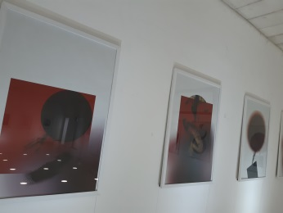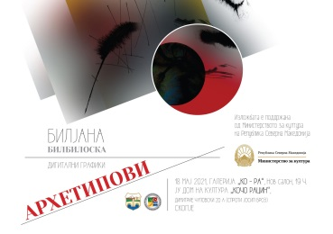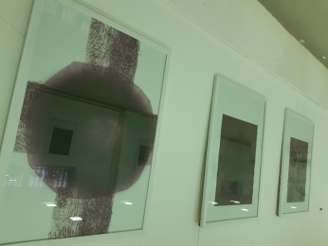

21.05.2021, Galeria "K0-RA" - sallon i madh
Shfaqje e veshjeve popullore nga disa rajone
“Për të ruajtur traditën dhe pasurinë e thesarit kulturor që është ruajtur brez pas brezi përmes folklorit, si dhe përmes qëndisjes dhe punimeve popullore që i mbijetojnë kohës dhe janë frymëzim për krijimet moderne dhe nxitje për ruajtjen e elementeve dhe simboleve. të traditës në të gjitha sferat e arteve pamore dhe të aplikuara dhe kur janë nga rajone të ndryshme të frymëzuara në kombinime të ndryshme materialesh, qëndisje, leshi dhe rruaza, ato janë
interpretime që frymëzojnë duke mos u kthyer në burimet e autoktones, të ruajtura në kostume si një relike e vërtetë”, tha Violeta Kaliq me rastin e kësaj sfilate kostumesh nga disa treva.
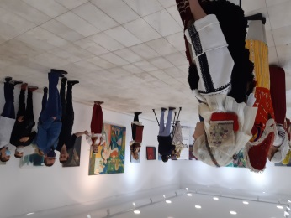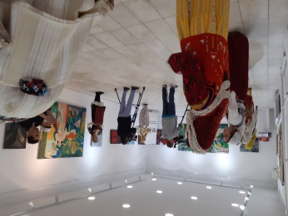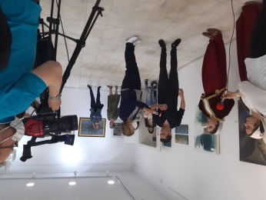
Fotografoi: Violeta Kaliq

26. deri më 29.05.2021, Galeria "KO-RA" salloni i ri
Qendra Kulturore e Fëmijëve "KARPOS" - ekspozitë me fotografi nga Festivali Ndërkombëtar Folklorik për Fëmijë "Vallëzimi pa Kufij" - bashkëpunim ndërinstitucional
Me prezantime përmes dy ekspozitave në dy terma gjatë muajit prill dhe maj në Galerinë "Ko-Ra" - sallon i ri në kuadër të bashkëpunimit ndërinstitucional.
Në sallonin e ri të GALERISË "KO-RA" në IP Shtëpia e Kulturës "Koço Racin" -Shkup, nga data 26.04.2021, Qendra Kulturore për Fëmijë "Karposh" nga Shkupi feston 30 vjetorin e Festivalit Folklorik Ndërkombëtar për Fëmijë "VALLE". PA KUFIJ". Me atë rast u hap ekspozita me fotografi, e cila prezantoi anëtarët e ansamblit nga disa gjenerata me kostume tradicionale nga disa rajone të RS të Maqedonisë. Ky projekt i organizuar nga Qendra Kulturore e Fëmijëve “Karpos” është mbështetur nga Qyteti Shkup dhe nga Institucioni Publik Shtëpia e Kulturës “Koço Racin” Shkup. “Drejtorja e QKD-së” Karpos “është një nga anëtarët më të vjetër të ansamblit, ku ka filluar që nga fëmijëria e hershme”, tha ai me rastin e kësaj ekspozite.
“Kjo ekspozitë ka një rëndësi arkivore dhe lidh artet përmes ruajtjes së traditës së vallëzimit, muzikës, kostumeve, frymëzuese përjetësisht dhe kaq sugjestive në bukurinë e saj origjinale indigjene që plotësohet nga objektet praktike që sjellin patina dhe nostalgjinë e një kohë të largët dhe frymëzojnë ruajtjen e vlerave si në jetën bashkëkohore ashtu edhe në atë urbane dhe kthimin në burimet që ngjallin melodiozitet, nostalgji dhe mall të përjetshëm që ndihet sidomos në brezat që janë larg vatrave dhe që nga fillimi i traditës kur janë larg në diasporë...”, tha Violeta Kaliq me rastin e kësaj ekspozite. .

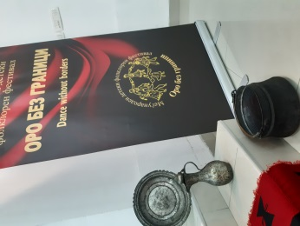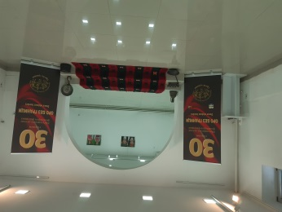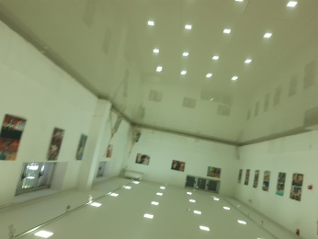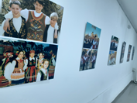
Fotografoi: Violeta Kaliq
pjesë e ekspozitës fotografike më 24.05.2021 në Galerinë KO-RA sallon i ri

GALERIA "KO-RA" - sallon i ri, 29.05. deri me 05.06.2021
JASMINKA NOVKOVSKA, MA, Ekspozita "SHENJTORE" - piktura, akrilik, teknikë e kombinuar
Një art i ri simbolik avangardë bashkëkohor
Promotore: Violeta Kaliq
Në hapjen e kësaj ekspozite personale nga Jasminka Novkovska, Violeta Kaliq tha: dhe e tashmja, në frymën e imagjinatës së tij të njohur, me bollëk, të aludimit dhe fantazisë në reduktimin dhe ndërthurjen e kohës, kanunet dhe zgjedhjen e elementeve shprehëse të stilizuara, ku ngjyra merr autonominë e saj të theksuar, duke krijuar një regjistër të gjerë protagonistësh të përzgjedhur në procesion - në frymën e leksikut të saj konceptual plot alegori.Violeta Kaliq

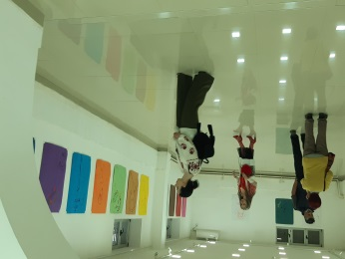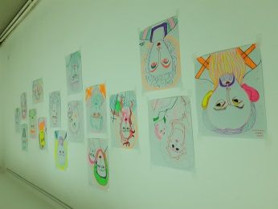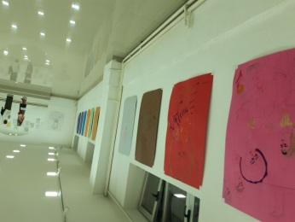

04.06 deri 11.06 2021, GALERIA "KO-RA" - sallon i ri
ekspozita e Riste Micevskit nga Shtipi, "Vakumi egocentrik"
në kuadër të shfaqjes me titull “Vetëvrasje në vetëmbrojtje”
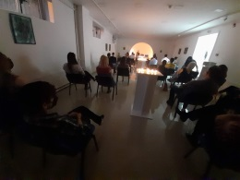
I lindur (29.10.1999) në Shtip, në përgjithësi përpjekjet e tij të mëhershme janë të përqendruara në fushën e artit, artin e do që në moshë të vogël kështu që vendos të përfundojë shkollimin e mesëm në shkollën e mesme artistike “Llazar Liçenoski”. Aty has shumë pengesa por me ndihmën e provës dhe gabimit përfundon me sukses shkollën e mesme.
Ka marrë pjesë në disa projekte, duke përfshirë pjesëmarrjen në Teatrin Kombëtar Maqedonas-Shkup për të pikturuar "Beteja e Isit" në kohën e Aleksandrit të Madh për skenografinë e shfaqjes "Gërmimi" së bashku me kolegët e tij të shkollës së mesme të udhëhequr. nga skenografi Andrea Cozzi.
Ka marrë pjesë edhe në punëtorinë kreativo-edukative “Most” e cila u mbajt në Muzeun e Artit Bashkëkohor-Shkup.

15.06.2021 GALERIA "KO-RA" - sallon i vogël
BLASHKA MIEVA, "Siluetë të padukshme"
Ekspozitë personale - akrilik në letër, kushtuar babait të saj Lazo Miov
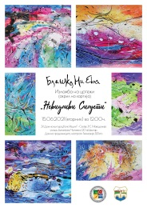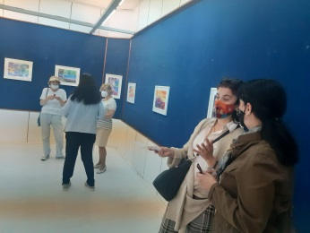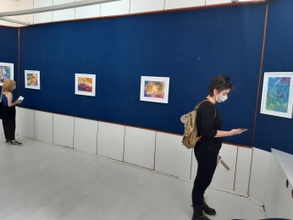
vizitë ekspozitës nga nxënësit nga SHMSH "Lazar Liçenoski" 16.06.2021 nga Shkupi

17.06.2021, GALERIA "KO-RA" - sallon i madh
Elizabeta Kostova - ekspozitë retrospektive e 33 veprave - akuarel
promotore dhe recension i ekspozitës: Violeta Kaliq
“Ekspozita prezanton 33 vepra me bojëra uji të frymëzuara nga poetika e natyrës urbane dhe të natyrës së qetë që perceptojnë metaforën e shumëfishtë për kohën tonë plot nostalgji, dorëheqje, melankoli por edhe kujtime momentesh që pasqyrojnë gëzimin e jetës dhe dritën. gjëra të thurura në festa të mëdha e të vogla, të gdhendura thellë në kujtesën kolektive të një kohe dhe njëkohësisht të gdhendura në nënndërgjegjeshëm që pasqyron gjithçka që fshihet thellë në thesaret e harresës së kapur nga bojëra uji që ruan shkëlqimin e momentit të përkthyer në pigmente dhe kaltëra të një gamë të harmonizuar, duke kapur thelbin e pikturës së intimitetit, tha promotorja e ekspozitës Violeta Kaliq”, – autore e recensionit në katalog me rastin e hapjes së kjo ekspozitë e gjashtë personale e Elizës

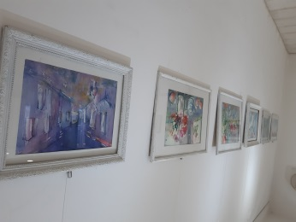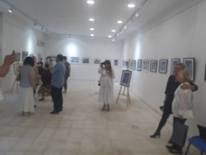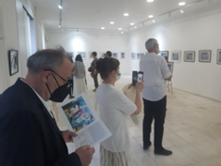
02.07.2021, GALERIA "KO-RA", sallon i ri - sallon i vogel
Borjana Bozinovska, "VILA GLASS"
Projekti është mbështetur nga Qyteti i Shkupit
Me rastin e hapjes së ekspozitës Violeta Kaliq tha: Kjo ekspozitë personale e artistes Borjana Bozinovska, ka një fantazi të pashtershme fantazie që bashkon teatrin, mitik, historik, intim. lirike dhe dramatike delikate në të njëjtën kohë, intime dhe universale, përmes një spektri të pashtershëm futjesh, sekuencash, segmentesh të rikuperuara gjërash në dukje të parëndësishme dhe të refuzuara, mishëron kuptimin e tyre dhe përcaktuesin shpirtëror në nxitjen për të vëzhguar. ndezja e nevojës për besim, për përpjekje për zbulesë, për ëndërrim, nga njohja e magjisë së katarsisit shpirtëror në bredhjen nëpër labirinte në kërkim të vizioneve, besimeve dhe idealeve më të larta apo më të larta... Me futje kolazhi të kohës, hapësirës, kujtimet, artisti rimodulon raportet më të mrekullueshme mes realitetit dhe ëndrrës, shpirtërores, profanes dhe të shenjtës... e zhytur në sekuenca dhe e ndrydhur në nxitjen pas bredhjes së përjetshme në vlera, të buta, të dëlira, të dëlira, primordiale, kaq të zakonshme në dukje, kaq të afërta dhe kaq të largëta në të njëjtën kohë, po me vetëdije ose jo, dhe ne nuk i vëzhgojmë, nuk i kalojmë, as i bashkojmë, nuk i refuzojmë, në kërkimi i iluzionit dhe utopisë së ekzistencës së një bote tjetër, në dukje të dëmtuar dhe më të pasur të disa mundësive të ndryshme ... dhe ato nuk janë kurrë atje, kurrë jashtë nesh, kurrë aq larg sa mendojmë dhe besojmë ndërsa kalojmë, shkelim. dhe i refuzojmë pa e ditur se janë këtu, në ne, në veten tonë, nën maskën e iluzionit, të strehuar në hijet e një drite gjithmonë të ndryshme”, tha Violeta Kaliq.

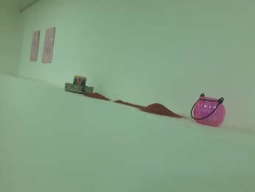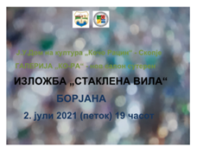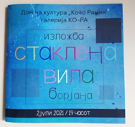

02.07. 2021, GALERIA "KO-RA" sallon i madh dhe i vogel
Viktor Brangjolica - ekspozita e parë personale me postera dhe fotografi dhe një ekspozitë e përbashkët e Viktor Brangjolica
me Marija Svetieva, - sallon i madh - grafika, "NATURE CRY"
Për këtë ekspozitë të tij të parë personale kushtuar mbrojtjes së natyrës, e cila është e ekspozuar ndaj shfrytëzimit të shumëfishtë, ndotjes dhe ndotjes që çon në pasoja të paparashikueshme për mbijetesën e planetit Tokë dhe të gjitha specieve të tij, Victor Brangjolica krijoi katalogun, posterin.
Me rastin e hapjes së këtyre dy ekspozitave të dy autoreve Violeta Kaliq tha: “Me këtë ekspozitë Viktor Brangjolica, ndonëse një autor i ri, shfaq një ndjeshmëri të pamohueshme shumë të artikuluar për estetikën jo vetëm në aspektin e dizajnit dhe fotografisë, por në përgjithësi, në aspektin e artit pamor dhe të shprehjes integrale. Ndjeshmëria e tij artistike ka shumë firma si elementë të përzgjedhur me të cilët vendos një rimodulim specifik të kalimeve, me reflektim të anasjelltë, në ujin në të cilin pasqyrohet peizazhi, duke krijuar padyshim një përvojë njëkohësisht të shëndoshë, të fuqishme, surreale dhe sugjestive, tha Violeta Kaliq me rastin e hapja e kësaj të parë Victor Brangjolica ndërsa poetika e Marija Svetieva, M.Sc., po zhytet gjithnjë e më shumë në resignacionin dhe nokturnin e metaforës dhe peizazhit në të cilin zbehet ajo gama pranverore fort tingëlluese që e kujtojmë me qetësinë dhe gëzimin e jetës tashmë të shndërruar në ngjyrë të zbehur, të animuar. me skica siluetë të cilat personifikojnë skenën virtuale dhe dialogun mes njeriut dhe qenies së tij primordiale tani kaq të grisur dhe të ndarë, të larguar nga natyra... tha Violeta Kaliq, historiane e artit me rastin e kësaj ekspozite personale të Marija Svetieva, me titull “Blirima e Natyrës” në të cilën punimet - grafika e Marija Svetieva, si artiste me përvojë dhe grafiku dhe fotografi i ri Viktor Brangjolica krijojnë një tërësi të harmonizuar që plotësohet me një angazhim dukshëm të artikuluar, me estetikë të ndërtuar artistikisht dhe pro të tij. në hapjen e ekspozitës Violeta Kaliq.
Marija Svetieva Ergas, e lindur në Shkup në vitin 1960. Ka diplomuar në Fakultetin e Arteve të Bukura në Shkup, grafikë dhe dizajn grafik, me Prof. Dimitar Malidanov. Ajo gjithashtu ka diplomuar në Akademinë Pedagogjike në Shkup. Në vitin 1990 merr një bursë italiane dhe u largua për specializim në Bolonja, në periudhën 1990-1995 banoi në Romë, ku u bë anëtar i Shoqatës Ndërkombëtare të Artistëve Grafikë në Romë dhe Shoqatës Ndërkombëtare të Gazetarëve në Romë. Ajo menaxhon shtëpitë e filmit "Gold Film" dhe "Farfara Anstalt" në Romë. Ka qenë dy herë në Paris, Cites des Arts Ndërkombëtare. Master për dizajn grafik në Fakultetin e Arteve të Bukura në Shkup me Dimitar Malidanov. Punon si artiste solo dhe ka realizuar 49 ekspozita personale në vend dhe jashtë vendit, si dhe ka marrë pjesë në 290 ekspozita grupore në Maqedoni dhe jashtë vendit në Francë, Itali, Suedi dhe Japoni.
Viktor Brangjolica u lind në Shkup në vitin 1996 në një familje artistike me njerëz të shquar muzikë, artistë baleti, gjyshi kompozitor Ljubomir Bransholica, gjyshja prima balerina Vera Brangjolica, babai fotografi i njohur Vlaho Brangjolica, pianisti Todor Svetiev.
Në një mjedis të tillë që në fëmijërinë e hershme ai zhvillon dhuntinë dhe dashurinë për artin dhe përfundon shkollimin në Universitetin Evropian të Artit dhe Dizajnit si grafik. Ka marrë pjesë në disa ekspozita grupore, ndër të cilat është projekti i projektimit të vitit 2018 për pjesëmarrje në “4 Education” të bibliotekës “American Corner” në Shkup, e rëndësishme është edhe pjesëmarrja e tij në ekspozitën me rastin e Holokaustit në Akademinë e Shkencave dhe Arteve të Maqedonisë. Merr pjesë në disa ekspozita grupore të karakterit të angazhuar tematikisht: 2021 Ekspozita "Tango e përjetshme e dashurisë" në Galerinë "KO-RA", ekspozita "I dua pemët - I dua pyjet, e dua planetin tonë Tokë" në Galeri. "KO-RA" ", Ekspozita me rastin e librit të Violeta Kaliqit" Recensione-refleksione, iluminacione dhe reminishenca "në Galerinë" KO-RA "2021 në Institucionin Publik Shtëpia e Kulturës" Koço Racin "në Shkup.

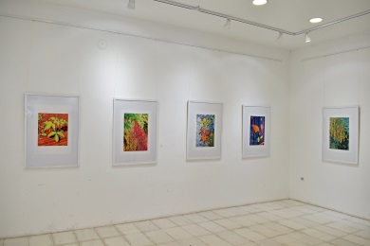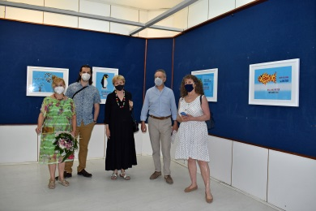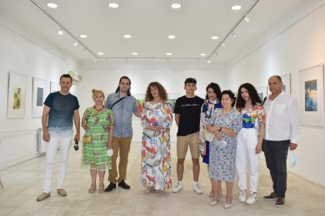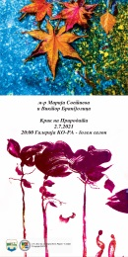

12.07.2021-25.08.2021, GALERIA "KO-RA" - sallon i madh
ZULEJHA ALI ZUBERI - "Ne duhet të përditësojmë" -ekspozitë-instalim
Promotore e ekspozitës: Violeta Kaliq
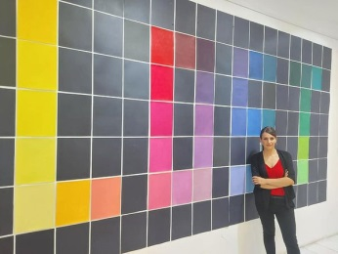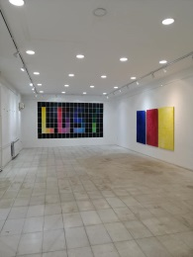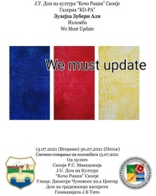
Artistja me një pjesë të kolazhit - instalacioni - dhe një poster për ekspozitën
Artistja është angazhuar tematikisht në frymën e gjeometrisë, guxon përmes akumulimit, inserteve kolazhi të krijojë instagram, letroseti- ambalazhimit në të cilin i gjithë spektri i pikave referuese kolorative tregon përpjekjen për të kapur virtytet dhe nevojën për t'i kërkuar ato, nga riciklimi, te origjinalja e pastër, arketipale, e thjeshtë, natyrale që shkëlqen në secilin prej nesh. Por për një moment le të ndalemi dhe të përballemi me veten dhe tëhuajsimin e përgjithshëm nga spektri i plotë i vlerave të vërteta... Dhe ai erozion global i gjërave shpirtërore aq i shkatërruar sa na ndajnë nga natyra dhe na çojnë në humnerën e përfundimit në procesi i humbjes. Kur humbasim natyrën, tani humbasim veten. Duke hequr gjithmonë edhe një pjesë të saj, ne e heqim atë nga vetëvetja, duke harruar se në natyrë nuk ka mundësi të përjetshme të kthimit të pafund në tentativën e çrrënjosjes, shkatërrimit, riciklimit dhe rraskapitjes së pafund. “tha Violeta Kaliq me rastin e hapjes së kësaj ekspozite.
Zulejha Ali Zuberi ka diplomuar në Fakultetin e Arteve të Bukura në Shkup, në klasën e prof. Antonio Maznevski në Departamentin e Pikturës - Konservimit dhe Restaurimit. Ajo është anëtare e LDUM. Ka marrë pjesë në disa ekspozita grupore brenda dhe jashtë vendit. Ajo është fituese e çmimit “Konstantin Mazev Koce” në vitin 2019 në ekspozitën “Art – format i vogël” në QIK – Shkup.
25.08.2021 deri më 1.09.2021
Ekspozita multimediale e Andrijana Andreeva - ANI SORO
"RESET", Projekt i mbështetur nga Ministria e Kulturës e RVM
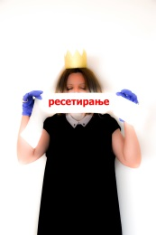
Ekspozita "Rivendosja"

Realizimi i projektit të ANDRIJANA ANDREEVA - ANI SORO, ka filluar më 25.08.2021 si projekt multimedial me titull "RESET". Realizimi i projektit ishte një përvojë e re shpikëse që bashkoi intertekstualiteti dhe konceptualiteti në ndërveprimin e mediave të shumta njëkohësisht, fotografisë, performancës, dizajnit, objekteve të gatshme, instalacionit, muzikës, projeksionit, videove .... Hapeningu u zhvillua me praninë e disa artistëve nga gjenerata të ndryshme. kritikët e artit dhe figura të tjera kulturore, si një moment urban që ofroi shoqërim spontan “kalimtar” për një audiencë tjetër të kapur mu përballë Galerisë “KO-RA” përballë hyrjes në IP Shtëpia e Kulturës “Koço Racin” Shkup. . Ky projekt është i karakterit të angazhuar i mbështetur nga Qyteti i Shkupit. IP Shtëpia e Kulturës "Koço Racin" Shkup dhe Ministria e Kulturës e RVM. Qëllimi i këtij projekti që bashkon mediat e shumta ekspresive, duke përfshirë mediat elektronike të gjithanshme, thekson artin e fotografisë nga Maja Donev, i stërngarkuar dhe i zhytur nga antropocentrizmi dhe akumulimi konsumator i tepërt që çon në pasoja të paparashikueshme në të gjitha sferat, duke përfshirë ndërgjegjen dhe botëkuptimin që vuri në dukje me sukses një regjistër të zgjedhur me saktësi simbolesh në frymën e alegorisë së shumëfishtë. Mesazhi i konceptuar inventivisht i njëkohshëm dhe i sinkronizuar, i përkthyer në një formë shprehëse harmonike, e cila vinte në dukje multimedian si formën më adekuate shprehëse, zgjoi kureshtjen që mbajti vëmendjen e audiencës në vazhdimësi, gjë që krijoi një përvojë eksperience jopretencioze, por mbresëlënëse krijuese krijuese. mbushni atmosferën me një energji të re ose të ndryshme të perceptimit konstruktiv dhe të angazhuar të mundësive në "realitetin tonë të ri". Si një projekt kërkimor që është edhe një lloj loje kreative dhe jo modeste, ai ofroi një sërë përvojash estetike, padyshim sugjestive, përmes një sërë diapozitivësh të njëkohshëm që janë në frymën konceptuale, minimaliste, me theks te krijimit shpikës racionalisht autentik. që kap fantazinë dhe një kombinim magjik të elementeve të papajtueshme, tha Violeta Kaliq, historiane e artit dhe bashkëpunëtore eksperte për arte pamore, dizajn dhe arkitekturë në IP Shtëpia e Kulturës "Koço Racin" Shkup.

01.09.2021, GALERIA "KO-RA" - sallon i vogël
DARKO ANICIN, "Ylberi i Gëzimit" - ekspozitë interaktive
Projekt i përkrahur nga Qyteti i Shkupit
"Ylberi i gëzimit" është një lloj kërkimi interaktiv dhe i pazakontë, është një projekt në ndërveprim me audiencën, një projekt interaktiv dhe multimedial, i cili bashkon veprat e artit që pasqyrojnë gjendjen psikologjike të "të anketuarve" së bashku me një përzgjedhje. muzike nga disa zhanre (nga muzika klasike, vepra nga Chopin, Mozart, Vivaldi e deri te reggae) dhe videoprojeksion i veprave në hapësirën alternative jashtë sallës së Galerisë "KO-RA", përballë objektit PI Shtëpia. i Kulturës “Koço Racin” Shkup. “Përmes një thirrjeje publike të postuar në rrjetet sociale, jam angazhuar në një lloj kërkimi apo eksperimenti se si dhe çfarë ngjyre ndikon tek audienca/të anketuarit, cila ngjyrë ngjall gëzim, lumturi…, dhe “flas” përmes ngjyrës dhe pigmentit. po, unë përcjell, përmes ngjyrës, ndjenjat, dëshirat, dëshirat dhe aspiratat e mia. Prandaj veprat janë emërtuar: "Gëzuar dyfish", "Matematikë emocionale", "Pasion", "Shpresoj të jesh i lumtur tani", "Për gëzim dhe dhimbje"... Kjo ekspozitë synon të eksplorojë gjendjet psikologjike të publikut përmes ngjyra”, tha artistja me rastin e hapjes së ekspozitës
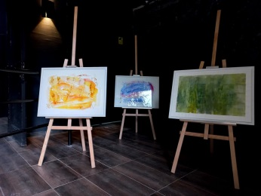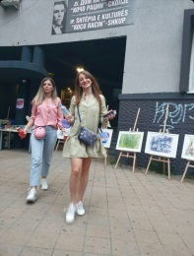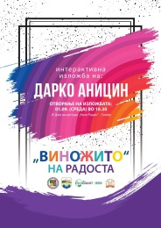
pjesë e ekspozitës në natyrë për shkak të kufizimeve aktuale
15.09.2021 deri më 25.09, GALERIA "KO-RA" - sallon i madh
MARK JANAR - "Microniverse"
Projekt i mbështetur nga Ministria e Kulturës e RVM
“Mikrouniverzi” titullohet ekspozita e Mark Janurës, të cilën vizitorët mund ta shohin në sallën e madhe të Galerisë KO-RA.
Në këtë ekspozitë personale, Janura prezanton një përzgjedhje punimesh në akrilik në pëlhurë dhe akuatintë, si pjesë e opusit kushtuar studimit të krahasimit midis botës intime të autorit - si pjesë e gjithë natyrës që na rrethon dhe marrëdhënies me universin. percepton çdo individ. “Veprat janë në frymën e gamës së rafinuar të ngjyrave, në sinergji me të gjithë spektrin e gjithëpërfshirjes nga shprehjet e fuqishme, deri te ndjesitë delikate, të cilat autori i gërsheton në teksturën e grimcuar të kanavacës, e cila është e mbushur me një ngarkesë shprehëse të një gjesti të gjerë. me një gama mbresëlënëse mbi dallgët, në qiell, në lartësi, në thellësi, në pafundësi”, tha historiania e artit Violeta Kaliq, bashkëpunëtore eksperte për artet pamore, dizajnin e arkitekturës, e cila hapi ekspozitën.

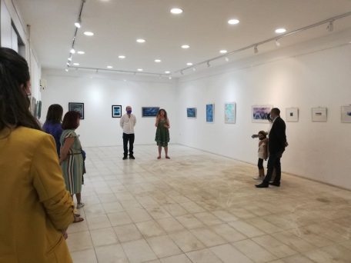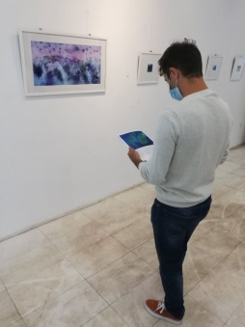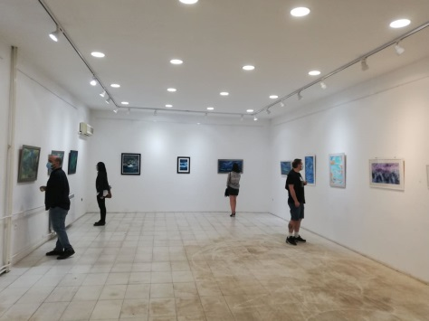

20.09.2021, GALERIA "KO-RA" - sallon i vogel - LENCHE KOCEVSKA
Ekspozita titullohet: "DASHURIA IME I PAMUNDUR" / "Dashuria ime e pavdekshme"
Recensioni i ekspozitës: Violeta Kaliq
“Veprat janë në harmoni delikate dhe mes dialogut në tërësi, hermetike dhe njëkohësisht dinamike në ndërveprim të vazhdueshëm. Punuar në teknikën e kombinuar eksperimentale me perforime dhe efekte 3D, me aplikime kolazhi të materialeve të ndryshme. Duke sintetizuar raportet midis simboleve që marrin një dimension voluminoz, ata sugjerojnë vektorë të lëvizjes në hapësirën dhe kohën virtuale, gjë që inkurajon aludimin për alegorinë dhe thekson perceptimin e simbolet e përzgjedhura që janë në interpolim me segmente të modifikuara të raporteve të ndryshme të sekuencave gjeometrike, prerjeve, vijave, rrathëve... vuri në dukje "V. Kaliq në ekspozitë
https://a1on.mk/culture/vo-galerijata-ko-ra-otvorena-izlozhbata-na-lenche-kocevska-moja-besmrtna-ljubov/
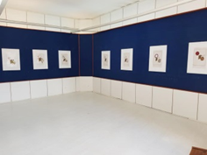

27.09.2021 GALERIA "KO-RA" - sallon i vogel, sallon i ri - zhvendoset ne bodrum
RIXHET FERATI - PROJEKT MULTIMEDIAL "ZAREM" me videoprojeksion në fasadë dhe instalim ekspozite jashtë
“Me një qasje të ndërmjetme ndaj një leksiku të njëkohshëm simbolesh, alegorish, aludimesh, tingujsh, lëvizjesh, dritës dhe errësirës, ​​autori tregon në mënyrë koncize idenë e utopisë së sotme të ngarkuar me polemika dhe konflikte të shumta të njeriut si një me zona, me tjetrin dhe veten përballë akumulimit të të tepërt të gdhendur në mishërimin e dikotomisë së përgjithshme të ditëve të sotme”, - tha Violeta Kaliq. Pas hapjes së ekspozitës jashtë objektit me projeksion të fasadës dhe vendosjen e punimeve në hapësirën e hajatit dhe shkallëve para hyrjes së objektit IP Shtëpia e kulturës “Koço Racin” Shkup, pastaj ekspozita zhvendoset, pas hapjes, edhe në sallonet tjera të
Galerisë "KO-RA" përkatësisht: sallon i vogël - bodrum dhe sallon i madh. Projekti i cili ka karakter multimedial ishte i përbërë nga:
Video projeksion në natyrë në fasadën e IP Shtëpisë së Kulturës "Koço Racin" - Shkup - projeksion i 3 videove dhe ekspozitë me 10 punime: (vaj në pëlhurë, akrilik në pëlhurë dhe pastel në pëlhurë, teknikë e kombinuar dhe objekte me 2 rreshta)
Rixhet Ferati është autor i parathënies në katalogun e ekspozitës si dhe i dizajnit të katalogut dhe posterit të ekspozitës, ky projekt është mbështetur nga Qyteti i Shkupit. Rixhet Ferati (1995) është studenti vitit të 4 në Departamentin e Arteve Pamore dhe Multimedias në "Universitetin Ballkanik" në Shkup-RVM.
Bashkangjitur: Rishikimi i ekspozitës nga Violeta Kaliq ,drejt ekspozitës të RIXHET FERRATIT në Galerinë "KO-RA", 2021
Ne jetojmë në një kohë të luftës së shumëfishtë hibride që përfshin të gjitha llojet e luftës speciale në të gjitha sferat e ekzistencës dhe mbijetesës, si në sferën kibernetike, në sferën e teknologjisë, biosferës, eko-sferës, duke përfshirë manipulimin e identiteteve, me psikikën e individit deri në sferën më intime të gjërave të shenjta më delikate që çdo individ ka ruajtur, fshehur ose ndrydhur thellë. në natyrën e shumanshme të qenies së tij, gjithnjë e më shumë përballet me tundime të ndryshme, por edhe me pasigurinë e ditës së sotme, që nga momenti që sjell përmbysjet dhe vuajtjet më të papritura. Arti është gjithnjë e më shumë një personazh i angazhuar, duke e pasqyruar atë me leksikun tonë edhe më hibrid një realitet më i diskutueshëm. Në këtë kontekst, diskurset eksperimentale me media të ndryshme janë më të dixhitalizuara, në mënyrë që artisti të vërë në dukje në mënyrën më të drejtpërdrejtë mesazhin e tij në frymën e dinamikës dhe koncepteve shprehëse të komunikimit bashkëkohor mes artistit - individit - prirjeve globale, patronëve. apo sponsorizues, ato depërtojnë si në temë ashtu edhe në koncept, madje edhe në cilësinë e realizimit.
Perfiditeti dhe paradoksi i kohës sonë kalon shumëfish dhe fuqia e artistit për të perceptuar gjëra kaq të papajtueshme me etikën dhe kodin e qenies njerëzore, dhe botën e gjërave të ndyra ku arti më së shpeshti i përkiste dhe nxirrte frymëzimin, vizionet e tij, duke përfshirë energjinë krijuese për të përkthyer mesazhin në një shenjë vizuale, simbol ose rekord arti. Në atë kontekst është edhe projekti i autorit të ri, i cili në të njëjtën kohë befason me pjekurinë e tij në përballjen me të shumanshmen dhe manipulime të shumëfishta me identitete, apo të ashtuquajtura përmbysje jo vetëm të identitetit, por edhe të realitetit të përgjithshëm të dukshëm. beteja gjithnjë e më e madhe e pengjeve me të cilën po përballet individi sot. Utopi, paradokse, polemika, përballje me regresion të përgjithshëm në procesin e gjenezës njerëzore, pengim moral, shkatërrim dhe Dekadenca e shumëfishtë përkthehet në një koncept me të cilin autori arrin të përballet dhe në të njëjtën kohë të përballet me ne, përmes angazhimit të njëkohshëm të njëkohshëm në videosferën dhe përmes veprave të krijuara në atë koncept. Çdo vepër mbart veçmas energjinë e simbolit dhe mesazhit, metaforës, alegorisë ose është ndërmjetësi i drejtpërdrejtë që lidh në koncept që krijon në të njëjtën kohë një tërësi. Tautologjia e absurdit që përmbahet në kuptimin dhe njëkohësisht në pakuptimësinë e ekzistencës sonë të përditshme, në procesin e gjenezës, evolucionit dhe kërkimit të kuptimit dhe në labirintet e së pakuptimës, Ferati reflekton përmes zgjedhjes së motiveve, simboleve. , shkallë kromatike, përmes matrica e përsëritjes mekanike mendore të rutinës në ciklin që përsëritet në jetën e përditshme të çdo individi në përpjekjen për të konceptuar dhe kapërcyer ekzistencën gjithnjë e më të pasigurt për pjesën më të madhe të popullsisë globale, paradoksalisht përballë absurdit, njëkohësisht me pushtetin. dhe pafuqia e të gjitha arritjeve të qytetërimit.

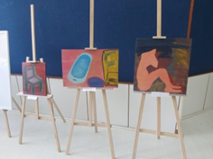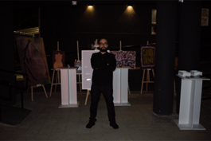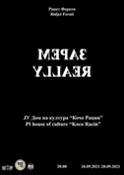
Pjesë e ekspozitës në sallën e vogël të Galerisë "KO-RA"
dhe jashtë përballë Galerisë "KO-RA"

Rixhet Ferati është autor i parathënies në katalogun e ekspozitës si dhe i dizajnit të katalogut dhe posterit të ekspozitës, ky projekt është mbështetur nga Qyteti i Shkupit.

30.09.2021-Galeria KO-RA VALENTINA ILIJEVSKA, MA
ekspozita e pikturave "Buzët e agimit përmbys" / "Buzët e sipërme dhe të poshtme"
promotore e ekspozitës: Violeta Kaliq
Në prani të disa artistëve, përfaqësues të disa shteteve, në sallonin e vogël të Galerisë “KO-RA” sonte u hap ekspozita personale e MA Valentina Ilijevska me titull “Buzët me kokë poshtë” ose “Buzët e sipërme dhe të poshtme”. Ekspozita u hap nga historiania e artit Violeta Kaliq, e cila tha: “Kjo ekspozitë është pjesë e një projekti kërkimor në të cilin artisti fillon ndërveprimin me audiencën në kërkime përmes një shumëllojshmërie formash komunikimi dhe perceptimi të objekti i diskutueshëm i vëzhgimit dhe interpretimi i tij që përshkon aludime të shumëllojshme dhe diskurse të mundshme përmes të cilave artisti percepton autentiken në përvojën e audiencës, njohjen e trupit tonë, sensualitetin tonë dhe mënyrën se si ne e pranojmë dhe interpretojmë erotikën si një segment i pandashëm i natyrës sonë shpesh të ndrydhur thellë ose të humbur në labirintet e pseudonormave të natyrës bit shumështresore. Të shumta historike, Përcaktuesit fetarë dhe qytetërues kanë një ndikim të drejtpërdrejtë në mënyrën se si ne përjetojmë, kuptojmë ose interpretojmë jo vetëm botën përreth nesh, por edhe qenien tonë të shumëanshme, duke përfshirë intimitetin, sensualitetin e natyrës njerëzore nga e cila ne shpesh distancohemi ose ndrydhim pasi hipokrizia nuk e bën këtë. i kapërcejnë edhe sot formacionet qytetëruese, format e normat etike, të ngarkuara me polemika e paradokse të shumta në të cilat deformohen vlerat e pastra, duke fituar një kuptim dekadent apo pesimist dhe në të njëjtën kohë duke e distancuar njësinë nga e pastra, e brishta dhe autoktone e cila e ngre njeriun mbi kalueshmërinë dhe dekadencën në interpretimin dhe kuptimin e botës dhe njeriut si një segment i pandashëm...dhe në këtë pjesë të opusit të artistes që eksploron dhe befason me perceptimin e saj për botën që e rrethon. shpalos me kureshtjen e botëkuptimit dhe intelektualitetit në konceptimin ku simbolika e neoplazmës, metaforike dhe metafizike, simboli dhe alegorisë. Prezantimi i njëkohshëm i njëpasnjëshëm përmes një rregullimi dinamik të larmishëm të objektit të perceptimit në veprim, ndërveprimi dhe interpretimi i larmishëm me audiencën”, tha Violeta Kaliq, bashkëpunëtore eksperte për artet pamore, dizajnin dhe arkitekturën në IP Shtëpia e Kulturës “Koço Racin” duke hapur Valentina Ilijevska, e cila është e pranishme në publikun artistik në projekte të shumta, si konservatore, restauratore e trashëgimisë kulturore, afreske, mozaikë, por arrin të ndërthurë bizantinën dhe akralen, shpirtërisht me laiken dhe të ruajë praninë dhe në skenën e artit bashkëkohor duke marrë pjesë në “Projekte të shumta në frymën e diskurseve bashkëkohore që janë aktuale në kryeqytetet dhe skenat kulturore botërore, projekte kërkimore, instalacione, ndërhyrje dhe në kuadër të prezantimit të pavarur brenda dhe jashtë vendit, si dhe pjesëmarrjen e kolonive të shumta artistike dhe punëtorive artistike”.
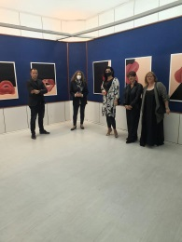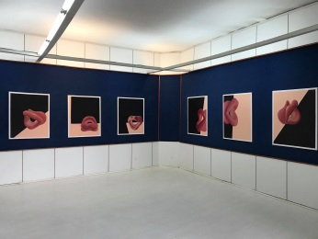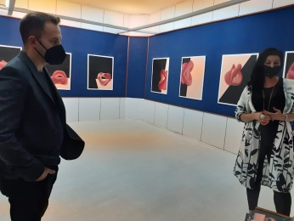
pjesë e hapjes së ekspozitës së Valentina Ilijevska

02.10.2021, GALERIA "KO-RA" - sallon i ri
Ekspozita e miniaturave dhe formatit të vogël - Ivona Velkovska
"LOJRAT E PROJEKTIMIT" - Promotore: Violeta Kaliq
Performanca muzikore Toni Ançev - kitarë dhe vokal
Në sallonin e ri të Galerisë "KO-RA" është hapur ekspozita e miniaturave dhe formatit të vogël në të cilën IVONA VELKOVSKA në mënyrë të pavarur prezantohet me një përzgjedhje prej pesëdhjetë miniaturash dhe veprash në format të vogël në disa teknika të kombinuara me të cilat prezanton një pjesë të saj. punë nga periudha të ndryshme.. Ivona Velkovska organizoi këtë ekspozitë personale "Lojërat e projeksioneve" ku me rastin e hapjes si mysafir performoi Toni Anev i cili interpretoi disa tema muzikore nga skena muzikore popullore e RS Maqedonisë dhe jashtë saj.
Ekspozita u hap nga historiania e artit Violeta Kaliq, e cila foli për kuptimin e miniaturës që magjeps me ndjeshmërinë e saj specifike e cila përmban një përqendrim çuditërisht të fuqishëm të energjisë dhe predispozicionit të veçantë me gjithë hollësinë dhe brishtësinë në qasjen për të arritur rekordin artistik që tingëllon sa poetik dhe lirik, por në mënyrë sporadike me mundësinë e ngjalljes së kuriozitetit. , hollësia e përvojës dhe është ekuivalente në kapjen e strukturës, harmonive, pasazheve të mbivendosura dhe perspektivës së projektuar që kap kohën dhe hapësirën plastike me dinamizmin e saj virtual dhe fuqinë e spores së shprehjes, megjithëse përkundrazi është sugjestive në retorikën e saj dhe është e barabartë me poetikën e monumentales. ivona Velkovska arrin me poetikën e saj të kuptojë pa pretendime atë komunikim me audiencën, të ngjallë dëshirën për të depërtuar në ato pasazhe delikate të poetikës së brishtë lirike të një botëkuptimi të mbushur me një gamë të gjallë peizazhesh ëndërrimtare plot me diell dhe dritë dielli. një nxitim midis pasazhe lëngjesh jeshile nga një lindje gjithnjë e re e admirimit për agimin, lindjet e diellit në ne ose muzgun e ditës. Ivona Velkovska arrin të prezantojë dialogun e saj intim me një aspekt poetik të butë dhe melodik. në shkallën e pasur kromatike të kaltërve shumështresore me të cilat ai formëson në mënyrë transparente peizazhe, segmente, pasazhe, sekuenca të një kohe dhe hapësire të vërtetë të përjetuar, apo të një kohe dhe hapësire të pacaktuar brenda nesh dhe diku larg nesh, si fragmente nga disa sekuenca nga përrallat, ëndrrat. apo bashkëtingëllore kozmike të shumëfishuara në projeksionin e tyre dhe të ndara nga horizontet e perceptimit tonë...” tha Violeta Kaliq, bashkëpunëtore eksperte në IP Shtëpia e Kulturës” Koço Racin “Shkup, me rastin e hapjes së kësaj ekspozite personale të Ivona Velkovska.
Ivona Velkovska, e lindur më 1975 në Mostar. Ka diplomuar në Fakultetin e Arteve të Bukura në Shkup, dega pedagogjike për pikturë, në klasën e prof. Rubens Korubin 1999. Punon pedagog i artit në arsimin e mesëm në Shkup.Anëtar i SHAPM-it që nga viti 2008 . Ka realizuar tri ekspozita personale, si dhe është pjesëmarrës në mbi 50 projekte të ndryshme në RS të Maqedonisë dhe jashtë saj, ndër të cilat janë pjesëmarrjet në ekspozita të shumta vjetore të SHAPM-it, "Salloni dimëror" ekspozita të "Miniaturës dhe formatit të vogël", në QIK, ekspozita në ekspozitat NGM "Small Station" në Plovdiv, Sofje, Bullgari dhe Pragë, Republika Çeke. Ajo është fituese e çmimit NLB për Mini ART “në vitin 2015. Gjithashtu është pjesëmarrëse në disa koloni ndërkombëtare të artit.
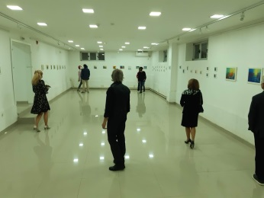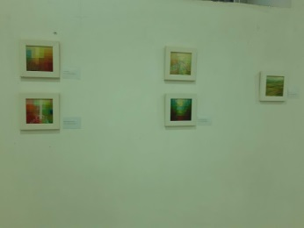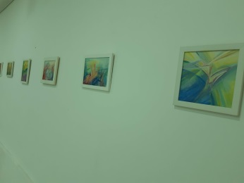

20.10.2021, Galeria "KO-RA" - sallon i ri - instalacion
MA PERO KOVANCALIEV dhe MA VASKO GJORGIEV
Ekspozita e artit e 2 "Të përkohshme" -
Promotore e ekspozitës: Violeta Kaliq
Më 20 tetor 2021 në GALERINË "KO-RA" - sallon i ri u hap ekspozita e MA PERO KOVANCALIEV dhe "VASKO GJORGIEV" me titull "Iluminizmi". Ekspozita u hap nga Violeta Kaliq, eksperte historiane dhe artiste, dizajn dhe arkitekturë në IP Shtëpia e Kulturës "Koço Racin" Shkup ku theksoi tjetërsimin e përgjithshëm dhe ekspozimin e qenies njerëzore ndaj shumëfishtë manipulim në sferën e konsumizmit të çastit të favorizuar nga reklama dhe teknika e së cilës po bëhemi gjithnjë e më shumë pengje. Dinamika dhe zgjerimi i arritjeve teknologjike, veçanërisht në fushën e marketingut dhe reklamës, arrijnë drejtpërdrejt dhe drejtpërdrejt në pavetëdijen e njeriut, përmes sferave të ndryshme të vendosura duke krijuar jo vetëm një estetikë vlerash të çastit, por edhe një pseudoetikë që jeton në të gjitha sferat në tërësinë njerëzore- tha Violeta Kaliq, historiane e artit, me rastin e hapjes së kësaj ekspozite - një instalacion që përmes skulpturave dhe objekteve të dritës dhe efekteve speciale zgjoi vëmendjen e audiencës është shumë sugjestionues, si në formë ashtu edhe në leksikun shprehës artistik në frymën e konceptuales moderne, neoplazike, ku slogani reklamues dhe aforizmat bëhen pjesë e temës shprehëse të një personazhi të angazhuar, si dhe në mesazhin që është i natyrshëm dhe i trajtuar me aludim, ironi, frazë, futur nga sloganet, simbolet e konsumizmit, nga përditshmëria jonë.
Pero Kovancaliev, dhe Vasko Gjorgiev njëkohësisht plotësojnë njëri-tjetrin në këtë ekspozitë të përbashkët, si dhe janë autorë të posterit dhe dizajnit të katalogut, si dhe të recensionit të ekspozitës e cila është e një karakteri të angazhuar dhe thekson hipokrizinë globale në vlerësimin. vlerat e vërteta të pastra në shumë sfera të ekzistencës dhe veprimit njerëzor, tha Violeta Kaliq, bashkëpunëtore eksperte për arte pamore, dizajn dhe arkitekturë në Institucionin Publik Shtëpia e Kulturës “Koço Racin” Shkup. Kjo ekspozitë mbështetet nga Ministria e Kulturës e RVM.

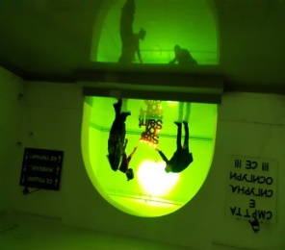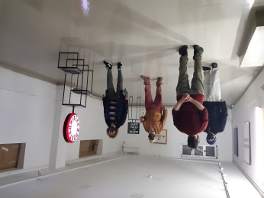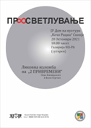

25.10.2021, Galeria "KO-RA" - sallon i madh
IGOR POP TRAJKOV, MA - ekspozitë - vizatim dixhital "Një herë e një kohë"
Rishikimi në katalog drejt ekspozitës: Violeta Kaliq
Kuratore dhe promotore e ekspozitës: Violeta Kaliq
Ky projekt është përkrahur nga Qyteti i Shkupit dhe IP Shtëpia e Kulturës “Koço Racin” Shkup. Ekspozita u hap nga historiania e artit Violeta Kaliq, bashkëpunëtore eksperte për arte pamore, dizajn dhe arkitekturë në Institucionin Publik Shtëpia e Kulturës “Koço Racin” Shkup, e cila theksoi synimin e autorit që të fokusohet në proceset e migrimit dhe emigrimit që janë pranuar në proceset e përgjithshme të qytetërimit, dhe ky fenomen është një nga ato vendimtare me të cilat përballet çdo shoqëri moderne.
Si autor, Igor Pop Trajkov është i njohur për predispozicionin e tij ambivalent dhe praninë aktive në sfera të shumta të artit dhe kulturës në përgjithësi, si dhe analitikën e çështjeve aktuale të mishëruara në veprat që janë të strukturuara kolazhi duke na rrëmbyer përmes një sërë fragmentesh. , rendit një kohë të viteve 1960 që u shënua veçanërisht nga vala e madhe e emigrimit të mbushur me vizion euforik në pritjen e fillimit të një jete të re, më shpresëdhënëse të mishëruar në simbolet statusore të një kohe.

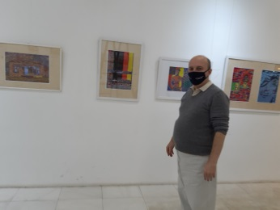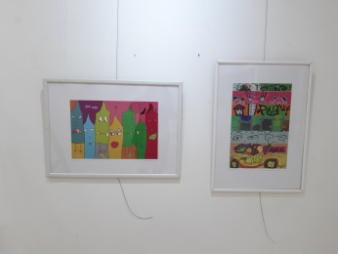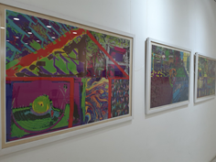

04 dhe 05. 11.2021, Galeria KO-RA - sallon i vogël
ELMEDINA AHMET
EKSPOZITA VIZATash - MINIATURA
"Kur dora flet"

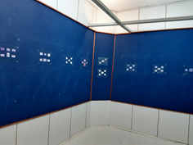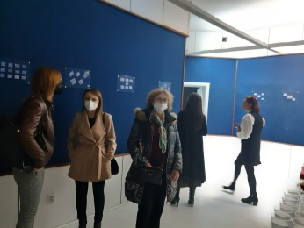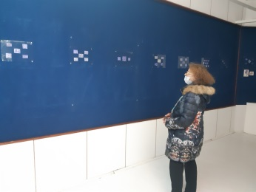
Galeria "KO-RA" - sallon i madh
Projekti i romëve me ekspozitë

08.11.2021, Galeria "KO-RA" - sallon i madh
MAJA NIKOLOVSKA - ekspozitë pikturash, grafike
"Ngjyra në botën bardh e zi" - RETROSPEKTIVE
Promotore e ekspozitës Violeta Kaliq
NË GALERINË "KO-RA" - një sallon i madh është hapur ekspozita "NGJYRA NË BOTËN BARDHË E BARDHË" retrospektiva e MAJA NIKOLOVSKA e cila prezanton një përzgjedhje prej 31 punimesh me tematika të ndryshme, në teknika të ndryshme, bojëra uji, vizatime, bojëra uji, vizatime pullë, gjilpërë e thatë, aquatintë, dush, qymyr dhe laps, krijuar në periudha të ndryshme të punës së saj dy dekadash, ku pati disa ekspozita personale, pjesëmarrje në koloni arti dhe ekspozita të shumta grupore, por edhe një angazhim paralel si art. pedagogu. Kjo ekspozitë retrospektive Maja Nikolovska (lindur në Shkup, 1978, ka studiuar në Akademinë Pedagogjike FLU, pikturë, klasa Rubens Korubin). Këtë ekspozitë retrospektive artistike nga Maja Nikolovska, e cila mbulon një periudhë prej dy dekadash të punës së saj aktive, e hapi Violeta Kaliq, e cila foli për angazhimin e saj të pasionuar në shumë fusha, si artiste dhe si pedagoge e gazetare. Posteri dhe ftesat për ekspozitën, si dhe katalogu janë dizajnuar nga stilisti i ri Aleksa Jevri.. Me rastin e hapjes Violeta Kaliqj, historiania e artit, bashkëpunëtorja eksperte për artet pamore, dizajnin dhe arkitekturën e cila është autore e recensionit në katalogun e ekspozitës në adresën e saj foli për rëndësinë e kësaj ekspozite dhe retrospektive që arrin të rrëmbejë reminishencë dhe patina e një kohe të shkuar që krijon një atmosferë intimiteti në përvojë, duke bashkuar zhanret dhe drejtimet më të ndryshme nga akademia në surrealiste, abstrakte, madje edhe dekorative, duke kapur disponime më intime, të brishta, lirike apo ekspresioniste, me përshtatshmëri për të depërtuar në psikologjinë e portretit, e veçanërisht duke pasqyruar ambientin dhe grafizmin e motiveve urbane njëngjyrëshe me një gamë të gjerë monokromatike që kap autenticitetin dhe autenticitetin e qytetit, e cila përmban edhe elementet e metafizikes. Frymëzimi si segment fillestar bashkon aspektet më të larmishme që përcaktojnë subjektiven në raport me botën e tyre intime por edhe në lidhje me botën në zhvillim, përmes segmenteve të larmishme dhe të shumëanshme të perceptimit. të artistit jo vetëm përvojat personale që bashkojnë mallin, aspiratat, ëndrrat apo reflektimet e të përjetuarve, analitikën në perceptimin e së kaluarës kulturore, të historisë, teatrit, skenës, baletit, muzikës apo veprave të mjeshtërve të mëdhenj që janë një sfidë për njohjen e sekreteve të botës së artit përmes së cilës ai mëson, pasuron biznesin dhe të gjithë fushën e njohjes së artit dhe formave të të shprehurit dhe shënon ngritjen që rezulton në planin pedagogjik me disa breza krijuesish të suksesshëm që nën udhëheqja e Maja Nikolovska arritën të ndërtojnë veten si artistë dhe të prezantohen me sukses brenda dhe jashtë vendit”, tha Violeta Klaic me rastin e kësaj ekspozite, e cila arrin të rrëmbejë patinën e një epoke të shkuar që ka lënë gjurmë në shkrimet e artit.

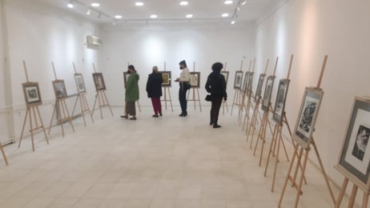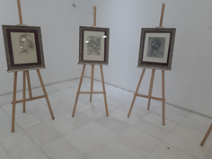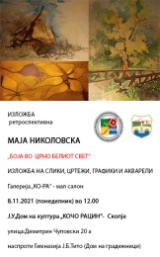

11.11.2021, Galeria "KO-RA" - bodrum i vogël
Filip Cakoski - ekspozitë e skulpturave "MBULESA"
Në galerinë "KO-RA" sallon i vogël - bodrum, më 11.11.2021, në prani të një publiku të madh, u hap ekspozita e pavarur e skulpturave të skulptorit të ri akademik Filip Cakoski. Ekspozita titullohet "MBULESA", Cakoski për herë të parë prezanton një përzgjedhje të veprave nga veprat e tij të fundit. Ekspozitën e hapi Filip Dimkoski i cili është autor i Recensionit në katalogun e ekspozitës ku është parathënia e Filip Cakoski, autor i ekspozitës e cila për herë të parë prezanton punime të punuara në disa teknika, mermer, asfalt, gips, rrëshirë poliesteri, beton, çimento dhe teknikë e kombinuar. Ky projekt mbështetet nga Qyteti i Shkupit. Me rastin e kësaj ekspozite, autori Filip Çakoski në katalogun e ekspozitës shprehet: “Koncepti i kopertinave të ekspozitës” është një analizë sociologjike ose thjesht “perceptim” i njeriut si qenie emocionale, në një botë gati melankolike. Eksplorimi i të dukshmes dhe të sipërfaqshmes në një shoqëri. . Vetë titulli është një metaforë dhe synimi i autorit është të tregojë guaskat emocionale, muret mendore, betejat e brendshme, pakënaqësitë, të varrosura pas një buzëqeshjeje apo stoicizmi pas një zemre të frikësuar. Tjetrit t'i tregoj mua, të shoh një tjetër ty, dhe kështu ne, të mbrojmë njëri-tjetrin, duke fshehur të metat, traumat, pakënaqësitë dhe ndjenjat", tha skulptori Filip Çakoski, autor i ekspozitës dhe parathënies në katalog, ndërsa Filip Dimkoski. , autor i Revistës së ekspozitës, thekson se Cakoski me këtë ekspozitë “duhet të shikojë kopertinat mbytëse të të tjerëve, por edhe ato kopertina që nuk na mbuluan, në mënyrë që të lartësojmë dhe forcojmë shpirtin dhe me guxim. refuzoni ato”. Vetëm atëherë, të zhveshur dhe të pastër, do të mund të shohim në pasqyrë unë të vërtetën. Vetëm atëherë do ta ndajmë të ngrohtë, të dashur dhe njerëzor me dikë të pastër dhe të zhveshur”, tha Filip Dimkoski i cili hapi këtë ekspozitë mbresëlënëse e cila zgjoi vëmendje të madhe te artistët e rinj dhe artdashësit.
“Ne jetojmë në një botë klonesh hibride dhe kiborgësh”, tha Violeta Kaliq me rastin e kësaj ekspozite personale të Filip Cakoskit dhe vazhdon enden tonë në identitetin e tij të ndrydhur apo rudimentar, larg identitetit primordial dhe arketipal, të ballafaquar me identitetet e shumëfishuara të të shumta dhe prodhojnë një kulturë të menjëhershme kënaqësie të menjëhershme, në manipulimet e shumta të teknologjisë moderne, manipulimin e fotografisë, videove dhe montazhit, mesazhet e porositura, biogjenetikën, integritetin e përgjithshëm të identitetit dhe intimitetin e qenies njerëzore. Manipulimi i mishërimit të njeriut. Është ajo që ngjall dëshirën për të mbuluar, për të dalluar nga autonomia unike dhe e pakrahasueshme e çdo qenie veçmas, e pastër dhe e menjëhershme në dhënien e saj primitive. Nuk dallon mënyrën se si ndajmë mendimet, emocionet, aspiratat, ndjenjat. Mënyra se si ne e shohim dhe e përjetojmë botën është botëkuptimi ynë i përballur me një bollëk iluzionesh apo iluzionesh të ndërtuara nga konsumizmi që çojnë në utopi dhe dallime nga natyra dhe natyrale, primordiale, nga vetja jonë thelbësore.
Ne jetojmë në një realitet brutal si pengje të atyre poreve për mbiprodhimin e identiteteve të mishëruara dhe manipulimin e përpjekjes për të depersonalizuar individualitetin e çdo individi që ka autonominë e tij të pakrahasueshme dhe unike në mënyrën se si jeton, dëshiron, ekziston dhe mbijeton. Kjo shtypje e bollëkut të autenticitetit te individi çon në më shumë zhgënjime, në psikoza, në çrregullime mendore, në përdredhje në kuptimin moral dhe etik në dëshirën për interpolim, përmbysje të identiteteve të fshehura nën mbulesën e hollë të iluzionit që përmban materie kalimtare. forma e jashtme që na rëndon dhe na largon nga fryma dhe momenti i thelbësores në përvojën e botës brenda dhe përreth nesh, në ndarjen e ndjenjave, emocioneve dhe mendimeve të artikuluara...”, tha historiania e artit Violeta Kaliq. me rastin e hapjes së ekspozitës.
Filip Cakoski ka lindur në vitin 1998 në Prilep, RMV. I diplomuar në Fakultetin e Arteve të Bukura në Universitetin “St. Kiril dhe Metodi në Shkup, Departamenti i Skulpturës, moduli i skenografisë në klasën e prof. Zharko Basheeski, MA. Anëtar i SHAPM që nga viti 2020, pjesëmarrës në disa ekspozita dhe evente grupore, brenda dhe jashtë vendit. Ekspozitat e përzgjedhura: (2020, ekspozitë grupore nga projekti "Artistët e rinj" të AMC "Stacioni i vogël" -Shkup, 2020, "MiniArtura" - SHAPM, ekspozitë grupore, galeria "Art Hub" - Shkup, 2020, "Skulptura bashkëkohore" - SHAPM , ekspozitë grupore, galeria "Art Hub" - Shkup, 2020, "Ekspozita e gjeneratës së re të re" SHAPM, ekspozitë grupore, galeria "Art Hub" - Shkup, 2019, Ekspozitë grupore "Roots" nga kolonia me të njëjtin emër , Zitoradja, Serbi, 2019 Ekspozita grupore "Vevçani viduvanja" organizuar nga kolonia e artit në Vevçan dhe Ohërska banka, "Raguza 360" - Shkup, 2018 "Inkubator", projekti multimedial i "Interart" dhe Ambasadës Zvicerane, "Teatri Kombëtar i Maqedonisë", 2017, ekspozitë grupore e projektit "Artistët e rinj" nga AMC "Stacioni i Vogël" - Shkup)
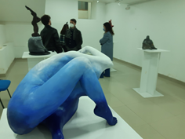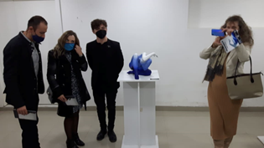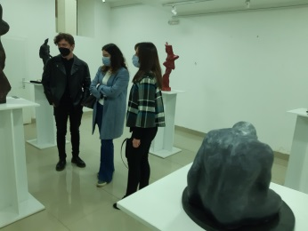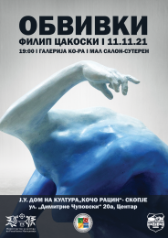

23 - 29 nëntor 2021-Galeria "KO-RA" - sallon i madh
SOKOL MARKOVSKI - "Kanceri nuk është vetëm një shenjë e zodiakut"
Projekt i mbështetur nga Ministria e Kulturës e RS Maqedonisë
Me rastin e kësaj ekspozite personale, autori Sokol Markovski tha: “Ideja mbi të cilën po ndërtoj projektin me një titull të paqartë “Kanceri nuk është vetëm një shenjë e zodiakut” buron nga kushtet e ndryshme emocionale dhe fizike me të cilat përballen pacientët me kancer. Njerëzit që luftojnë me një formë të kancerit nuk janë të përfaqësuar në fushën vizuale të arteve në vendin tonë, ndaj synimi i projektit është që përmes portreteve të personazheve imagjinarë të arrijë në aspektet sociologjike dhe të shkaktojë simpati për luftën e tyre të përditshme. Në këtë rast vlerësoj se paraqitja e portreteve të bashkimit të gjendjeve personale dhe njohjet dhe "njohjet e kolektivit" (ose një pjesë të tij). Së fundi, përmes portretizimit të një gjendjeje dramatike njerëzore të histerisë së brendshme dhe kaosit të cilit individi i nënshtrohet vazhdimisht, i bëj thirrje një tjetri. mënyrë e angazhuar artistikisht për ngritjen e vetëdijes personale dhe shoqërore për luftën kundër kancerit tha artisti Sokol Markovski, autor i kësaj ekspozite me karakter të angazhuar.
SOKOL MARKOVSKI- Lindur në vitin 1966 në Shkup. Diplomoi në GUC "Zdravko Cvetkovski", Departamenti i Arkitekturës në vitin 1986. Ai u diplomua në Universitetin “St. Kiril dhe Metodi ”Shkup, Fakulteti i Arteve të Bukura, Dega Pedagogjike, Departamenti i Pikturës, në klasën e prof. Jovan Shumkovski në vitin 2018. Ekspozita personale: 2021 - Shkup, Kanceri nuk është vetëm shenjë e zodiakut, Shtëpia e Kulturës “Koço Racin”, Galeria “KO-RA”, Salloni i madh; 2020 - Shkup, Portrete rock, Bufe "Taftalixhe"; 2019 - Shkup, “mund të ju shoh në errësirë”, Qendra Kulturore-Informative (me Elita Alitin); 2016 - Split (Kroaci), Arti është kudo rreth nesh, Shtëpia e të rinjëve “KOCKA”

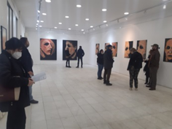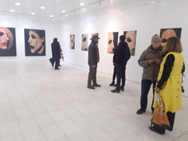

30.11.2021, GALERIA "KO-RA" Salloni i ri
Zoran Boshkovski - "Bota e jashtme si simbol i brendësisë"
linoprerje, kolografi, monotip
Promotorja dhe recensioni Violeta Kaliq
Projekti është mbështetur nga Qyteti i Shkupit

Në këtë ekspozitë grafisti i shquar Zoran Boshkovski, me titull “Bota e jashtme si simbol i brendësisë”, prezantohet me një përzgjedhje të punimeve në disa teknika grafike: linoprerje, kolografi, monotip. Ekspozita u hap nga historiania e artit Violeta Kaliq, një bashkëpunëtore eksperte për artet pamore, dizajnin dhe arkitekturë në Institucionin Publik Shtëpia e Kulturës “Koço Racin” Shkup, e cila është edhe autore e Recensionit në katalogun e kësaj ekspozite personale të Zoran Boshkovskit. Në fjalën e saj, ajo theksoi estetikën artistike shumë goditëse dhe sugjestive dhe sundimin sovran të të gjitha teknikave grafike me të cilat veprat e Zoran Boshkovskit pasqyrojnë pa mëdyshje të shenjtën, soditjen, të frymëzuar nga thesari i spiritualitetit, i cili themeloi vlerat e qytetërimi. Ai krijon me poetikën e tij të fuqishme të dramës të thurur edhe në lirikën më delikate një lloj introspeksioni të peizazhit në peizazh, hapësirë ​​në hapësirë, kohë në kohë, raster në raster që shkrijnë jehonën e kohëve të kaluara të përkthyer në vlerat thelbësore të mbijetesa e ndeshur shpesh nëpër të gjitha qytetërimet, dhe me sfida dhe vuajtje makthi... E shenjta në estetikën e saj kërkon zhytje në ato thellësi të shpirtit nga ku tërhiqet fuqia e fluturimit lart në lartësi, duke ruajtur virtytet në këto kohë të desakralizuara në të cilën profane dhe bota po largohen gjithnjë e më shumë nga spiritualiteti, mishëruar në kanunet primordiale të të gjithë regjistrit të vlerave të shenjta”, tha në fjalën e saj Violeta Kaliq, bashkëpunëtore profesionale për arte pamore, dizajn dhe arkitekturë në Institucionin Publik Shtëpia e Kulturës” Koço Racin “Shkup.
Zoran Boshkovski - I lindur në Tetovë në vitin 1970. Ka diplomuar në Akademinë e Arteve të Bukura në Shkup në vitin 1994. në klasën e profesor Dimitar Malidanov. Magjistron në Shkup në vitin 2019 në klasën e Zoran Jakimovskit, Dega Grafikë. Deri më tani ka 10 ekspozita vetjake, pjesëmarrje në ekspozita të shumta grupore dhe bienale botërore të grafikës. Është dhënë nga fondi i Gjorgji Zogravskit 1988. , nga FLU për arritjen e suksesit të madh në lëndët profesionale të artit 1994.
Çmimi i dytë i shpengimit në Bienalen Botërore të Grafikave të Mëdha 1997. në Kanagawa - Japoni.
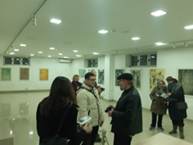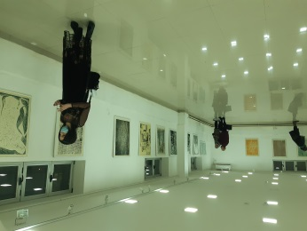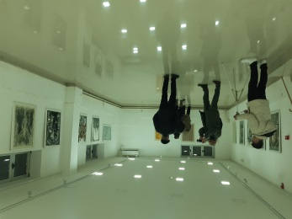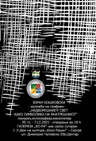

30.11.2021 deri më 7.12.2021, Galeria "KO-RA" - sallon i madh
Igor Stanoeski - ekspozitë me piktura "KRIZA 2"
Në këtë ekspozitë individuale artisti multimedial Igor Stanoeski prezantoi 14 vepra të punuara në teknikë akrilike në kanavacë, të krijuara në periudhën 2019-2021. Veprat në këtë ekspozitë personale të Igor Stanoeski me titull "Kriza 2" janë akte të frymëzuara nga mikrokozmosi i njeriut. si reagim i kohës në të cilën jetojmë vuri në dukje artisti.
Ekspozitën e hapi historiania e artit Renata Simonovska, e cila theksoi se kjo është ekspozitë individuale e Igor Stanoeskit, vazhdim i ekspozitës së mëparshme me titull "Kriza1" duke theksuar simbolikën e formës dhe teknikës që bashkon disa zhanre të pikturës.
Me rastin e ekspozitës, historiania e artit Violeta Kaliç tha:
“Estetika e punimeve tingëllon mbresëlënëse, duke bashkuar në mënyrë mbresëlënëse disa teknika dhe drejtime pikture që në veprat monumentale pasqyrojnë mekanizimin në strukturën e mikrokozmosit të kësaj kohe hibride, e cila është e ngulitur thellë dhe e inkorporuar në të gjitha segmentet e qenies njerëzore, e zhveshur në mënyrë metaforike pasqyron ekzistencën tonë ose qenien gjithnjë e më të mekanizuar, të klonuar dhe hibride "
Projekti mbështetet nga Ministria e Kulturës e RS Maqedonisë
Në këtë ekspozitë vetjake Igor Stanoeski prezantoi 14 punime të punuara në teknikë akrilike në kanavacë, të krijuara në periudhën 2019-2021. Veprat e kësaj ekspozite vetjake të Igor Stanoeski me titull "Kriza 2" janë akte të frymëzuara nga mikrokozmosi i njeriut si reagim ndaj kohës. në të cilën jetojmë tha artisti.
Ekspozita u hap nga historiania e artit Renata Simonovska.
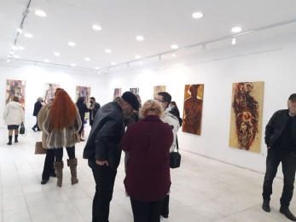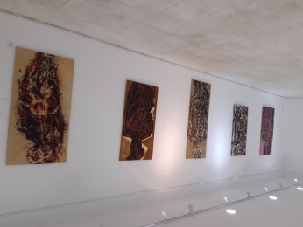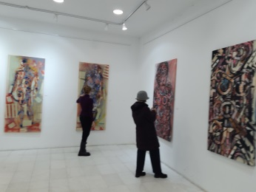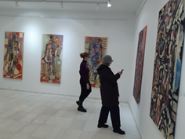

Igor Stanoeski ka diplomuar në Shkollën e Mesme të Arteve të Aplikuara "Llazar Liçenoski" - Shkup në vitin 2004, ka diplomuar në Fakultetin e Arteve të Bukura - Shkup, në klasën e Zarko Basheskit në vitin 2013. Pas diplomimit, ai punoi paralelisht me kërkimin e artit për të shkrirë mediat klasike në një tërësi multimediale që përfshin tingullin (muzikën), formën (skulpturën), vizatimin dhe ngjyrën. Ai mori referencat e tij të para ndërkombëtare në fushën e muzikës dhe projekteve audio-vizuale, por më vonë theksi i punës së tij u afrua më shumë me mediat tradicionale të artit si piktura dhe skulptura.
ekspozita personale dhe grupore brenda dhe jashtë vendit. Në vitin 2017 zyrtarizoi punën e tij duke hapur kompaninë “Creative Workshop IGIMEN” me aktivitete, duke krijuar dhe publikuar regjistrime audio dhe duke krijuar vepra arti.
Ekspozita individuale:
2021 Ekspozita Solo "Krizat" @ QIK Shkup
Ekspozita Solo 2019 "Analogji" @ TecklenborgMedia
Ekspozita Solo 2018 "Përvoja Gjermane" @ Kaffeekontor-Rheda-Wiedenbrück.
2017 Ekspozita Solo “Portrete” @Dhoma Publike - Shkup
Ekspozita grupore 2017 “Artistët e rinj dhe të ftuarit e tyre” - Kavadar
2016 Ekspozita Solo “Portrete” @ New Orleans Club ”Old Bazaar- Shkup
2013 Ekspozita grupore “Artistët e rinj dhe të ftuarit e tyre” - Kavadar
2012 Ekspozita Grupore "Bosh Fest" - Gjevgjeli
2012 Ekspozita Grup "Lazaropole Creative Fundjavë" Lazaropole

06.12.2021- Galeria "KO-RA" - sallon i ri
Pati një temë masteri me instalim ekspozite dhe videoprojeksion
Daniela Savic nga Fakulteti i Artit dhe Dizajnit në Universitetin Evropian në Shkup, mentore.
Prof. Dr. Jana Maneva Çuposka
Në Galerinë "KO-RA" - sallon i ri në Institucionin Publik Shtëpia e Kulturës "Koço Racin" - Shkup, Daniela Savic nga Fakulteti i Artit dhe Dizajnit në Universitetin Evropian në Shkup, pati ekspozitë master - instalim dhe mbrojtje. e një teze masteri të stilistes së famshme dhe tashmë të vlerësuar me çmime Daniela Savic, e cila ka magjistruar me notën më të lartë.
Si studente dhe pasuniversitare nën mentorimin e prof. 2021 me këtë ekspozitë multimediale ka treguar interes të veçantë te publiku nga profile të ndryshme, profesor, artistë, historian të artit, disajner të modës...06.12.2021 duke treguar modën dhe dizajnin si frymëzim dhe praktikë në fokusin e angazhimit ndërdisiplinor nga një sërë diskursesh.

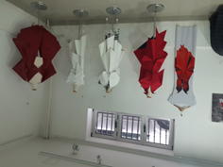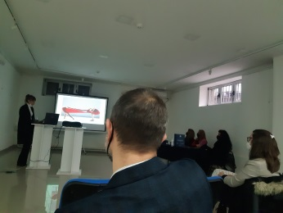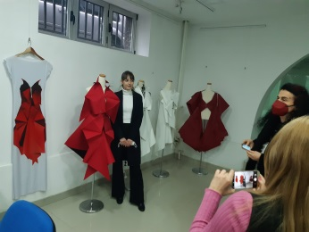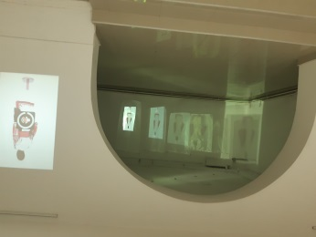
Dizajnerja e njohur Daniela Saviq me modelet e saj – pjesë e mbrojtjes së masterit

09.12.2021 deri më 15.12.2021, Galeria "KO-RA" - sallon i madh
ekspozitë me piktura nga: Angelina Spirovska, MA dhe Vlado Mukovski, MA
"METAKOSMIA"
Projekt i mbështetur nga Ministria e Kulturës e RS Maqedonisë
Nga sonte në Galerinë "KO-RA" - një sallon i madh hapi ekspozitën me titull "METACOSMIA" nga MA Angelina Spirovska Mukovska dhe MA Vlado Mukovski.
Promotore: Jasmina Runtovska dhe Violeta Kalic
Projekti mbështetet nga Ministria e Kulturës e RS të Maqedonisë, Qyteti i Shkupit dhe IP Shtëpia e Kulturës "Koço Racin" Shkup. Ekspozita është me iniciativë të znj. Elica Nikolova nga NI Muzeu nga Velesi me të cilën IP Shtëpia e Kulturës "Koço Racin" Shkup.

ka arritur bashkëpunim të suksesshëm. Paraprakisht është prezantuar në Muzeun në Veles, si dhe në Qendrën Kulturo-Informative të Republikës së Maqedonisë së Veriut në Sofje, R. Bullgaria.
Ekspozitën e hapi Jasmina Runtovska, ndërsa fjalën hyrëse e mbajti historiania e artit Violeta Kaliq, bashkëpunëtore eksperte për arte pamore, dizajn dhe arkitekturë në Qendrën e Kulturës “Koço Racin” Shkup, e cila theksoi se “ekspozita është krijuar në sinergji. mes të dyve njëkohësisht dhe artistëve dhe bashkëshortëve që kanë përkthyer përshtypjet e tyre të enigmave ndërgalaktike në pigmente dhe eksperimente me rrëshirë epokside. Angazhimi i tyre në punën restauruese dhe konservuese pas specializimeve në Siena dhe Firence dhe përvojat e shumta me trashëgiminë kulturore të vendeve dhe monumenteve kulturore-historike nga RS Maqedoni nisin kërkime të shumta të frymëzuara në teknikat e artit që janë veçanërisht të përshtatshme për eksperimente. jep liri në të shprehurit”. Para publikut të madh iu drejtuan edhe artistët. Autorët e ekspozitës besojnë se arritja në Metacosmia është e pamundur për çdo subjekt apo krijesë kozmike.
Metakosmia është pika ku mbaron dhe fillon universi. Ne si autorë jemi të bindur se përmes artit dhe këtyre veprave artistike arrijmë ta prekim atë. Qëllimi i këtyre fotove nuk është krijimi i bukurisë; "Bukuria është një përvojë që nuk mund t'i imponohet askujt, por synimi ynë është të zbulojmë bukurinë që është këtu, diku, tek ne ose rreth nesh dhe ta riinterpretojmë përmes procesit krijues përmes punës sonë", tha Spirovska. dhe Mukovski. Angelina Spirovska ka diplomuar për pikturë në Fakultetin e Arteve të Bukura në Shkup në vitin 2014. Në vitin 2012, ai përmirësoi arsimin e tij në Institutin e Arteve të Sienës si anëtar i Fondacionit Paul Getty. Në vitin 2015 ka magjistruar në Fakultetin e Arteve të Bukura në Shkup, në klasën e prof. Janeta Vangjeli. Ajo ka marrë pjesë në shumë ekspozita grupore në Maqedoninë e Veriut dhe jashtë saj. Ajo është gjithashtu një artiste me arsim akademik dhe konservatore e afreskeve. Punon në Qendrën Kombëtare të Konservimit në Shkup, Vllado Mukovski ka diplomuar në Fakultetin e Arteve të Bukura në Universitetin “St. Kiril dhe Metodi në Shkup, në degën e pikturës në klasën e profesor Rodoljub Anastasov, ku edhe magjistroi. Është fitues i çmimit “Borko Lazeski”. Është specializuar në Institutin Palazzo Spinelli në Firence, në fushën e konservimit dhe restaurimit të afreskeve dhe metodologjisë së tij. Punon në Qendrën Kombëtare të Konservimit në Shkup, si konsulent konservues për afreske dhe shef i departamentit për konservim të menjëhershëm. Ekspozita përbëhet nga njëzet piktura të krijuara në një teknikë të kombinuar - akrilik dhe rrëshirë, si pjesë e kërkimit dhe eksperimentimit të tyre me teknika të shumta gjatë praktikës shumëvjeçare të restaurimit dhe konservimit.
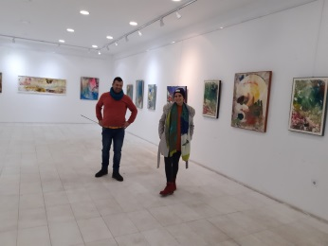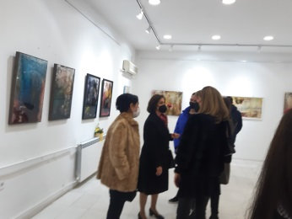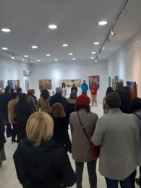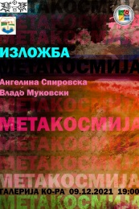

10.12.2021-Galeria "KO-RA" - sallon i ri
-ekspozita -instalimi "VORTEX"
GRUP I ARTISTEVE:
Aleksandar Tanevski, Bllagojçe Naumovski Bane, Vladimir Ilievski, Goce Ilievski, Gligor Vaskov, Goran Ristovski, Dejan Ivanov Margush, Dimçe Dimevski, Milan Andov, Sasho Açkovski, Stojan Durlanov
Projekt i përkrahur nga Qyteti i Shkupit
Promotore: Violeta Kalic
Ekspozitën e hapi Violeta Kaliq, historiane e artit dhe bashkëpunëtore eksperte për artet pamore në Institucionin Publik Shtëpia e Kulturës “Koço Racin” Shkup, e cila theksoi rëndësinë e kësaj teme e cila “deri vonë ishte pjesë e fantashkencës, fantastikës dhe fantazisë. tani është pjesë e realitetit tonë. Shumëllojshmëria e leksikut shprehës stilistik thekson autonominë artistike të secilit artist veç e veç, si dhe pashtershmërinë e kësaj teme që na çon në udhëtime ndërgalaktike, peizazhe dhe sfera të një realiteti të ri në dukje të largët, por real, duke na përballur me ligjet e energjisë. transmetimi, lënda dhe shndërrimi i formës, fluksi, me fizikën dhe shkrirjen, ngjitjen dhe kohezionin, me fushat magnetike, lëngun dhe shtrembërimin, gravitetin, dimensionin e katërt dhe të pestë dhe shumë gjëra që janë segmente të perceptimit tonë ende të kufizuar të hapësirës, ​​kohës, nocioneve të pafundësisë dhe pafundësisë dhe format e jeta që mbijeton si potencial në një formë të ndryshme e kapur në një interval të caktuar ose e ndarë në segmente dhe elemente të shtresuara në realitetin e gjeneza e tij mijëvjeçare që shënon vite dritë larg ose ndërveprimin midis qindra apo mijëra galaktikave të shumta të afërta dhe të largëta që shkenca arrin të çmitizojë dhe transformojë mitin dhe legjendën, kultin dhe fenë në një realitet gjithnjë e më të sigurt jo vetëm të së tashmes, por edhe të së tashmes apo e fundit si modele e një mënyre të ndryshme jetese dhe mbijetese”, tha Violeta Kalic në adresimin e saj.
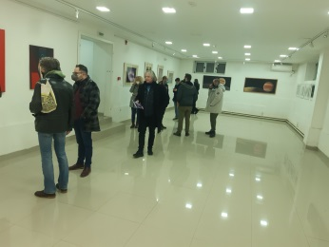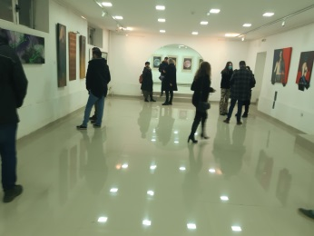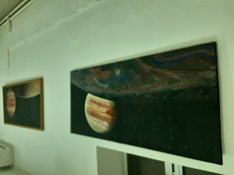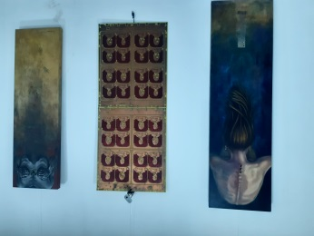
pjesë e ekspozitës vepra të Aco Tanevskit dhe (poshtë majtas) nga Saso Ackovski (në qendër) dhe pjesa e djathtë e instalacionit të Dimçe Dimevskit

17.12.2021 deri më 22.12.2021 - GALERIA "KO-RA" - sallon i madh -
MEDIUM PËLCITJE: "Set alternativ i mbështetjes për ngjitje në errësirë" nga Ivana Mircevska,
Projekt i mbështetur nga Ministria e Kulturës e RS Maqedonisë
Me këtë instalim të projektit multimedial hibrid audio dhe video të objekteve të angazhuara në mënyrë tematike, artisti i ri i një angazhimi shumë shpikës, mbresëlënës që angazhon njëkohësisht shqisat tona me zërin, dritën, formën, ngjyrën, të folurit, arrin të paraqesë mesazhin e saj me të cilin fokuson vëmendjen në rëndësinë e urgjencës nga veprimi për të shpëtuar çdo zonë dhe çdo segment të natyrës që po vdes, tha Violeta Kalic.

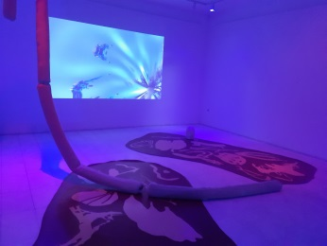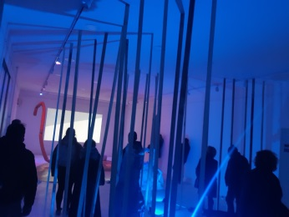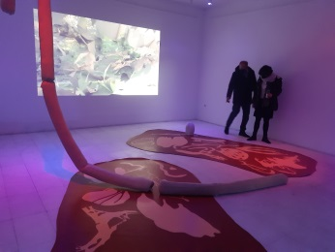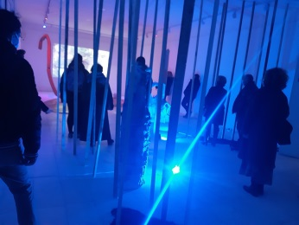
Artisti thekson: Çfarë do të ndodhë kur ne të zemërohemi me problemin ngjitës të ekskluzivitetit tonë njerëzor dhe kufizimet e individualizmit tonë? Çfarë lloj peizazhi hibrid mund të na rrethojë ne njerëzve dhe jo-njerëzve në një simbiozë dhe simbiogjenezë të re? Të frymëzuar nga koordinatat gjeografike dhe intime në të cilat ndodhemi, Vodno-n dhe rrethinat e tij e shohim si një organizëm të gjallë të përbërë nga qeliza të huaja, mendime të huaja dhe imazhe të huaja. Duke parë përmes çarjes, ne gërmojmë nën sipërfaqe në lëndën e saj të prekshme. Ne krijojmë një imazh të banuar nga miq, bashkëjetues ktonikë dhe shumë të tjerë, të shpërndarë në hapësirë. Ne jemi duke kaluar nëpër një ndryshim, duke krijuar bashkësi të reja hapësinore-kohore dhe strehimore për më shumë prej nesh.” – tha me këtë rast mr. Ivana Mirçevska.
Ngjarja është pjesë e projektit hulumtues dhe artistik "Medium crack" të artistes pamore Ivana Mirçevska dhe është mbështetur nga Ministria e Kulturës e Republikës së Maqedonisë së Veriut.
Ai përfshin regjistrime audio-vizuale, mjedise të simuluara 3D, objekte dhe skulptura dhe një peizazh të shëndoshë.
Procesi i kërkimit dhe performancës përfshin: Jovan Bliznakovski tingullin dhe dokumentimin e peizazheve zanore, animimin dhe modelimin 3D të Maja Cibreva, dizajnin grafik dhe ekzekutimin e objekteve skulpturore Amir Karahasan, kërkimin Natasha Nedelkova)
https://www.instagram.com/_privateprint_/
Praktikat e shikimit janë në fushën e interesit të Ivana Mircevska (lindur më 1992, në Shkup), një artiste pamore dhe studiuese, praktika e së cilës është e rrënjosur në mediat e bazuara në kohë, antropologjinë vizuale, studimet e kujtesës dhe pikturën. Interesat e saj kërkimore burojnë nga bashkimi i teknologjive të vizionit, konfigurimi hapësinor i shikimit dhe trupit. Studimet universitare i kreu në Fakultetin e Arteve të Bukura në Shkup, kurse studimet master në Akademinë e Arteve të Bukura Brera, Milano, Itali.
Ivana Mircevska është autore e ekspozitës "Shënime nga sipërfaqja në kënd 45 gradë" Studio Private e Shtypit, Shkup, Maqedonia e Veriut (2021). Ajo ka ekspozuar në Supernova Regeneration 2021, Denver Colorado, SHBA, 2021, Bienalen e Artistëve të Rinj , MCA Shkup, 2021, Shkolla Verore e Dislokimeve Skoceze për Arte dhe Shkenca Humane, Glasgow, Skoci, 2021, Bienalja e Artistëve të Rinj ULUS Beograd, Serbi, 2021; Qendra Kulturore, Kroacia, Split, 2020, Fuoria Vizioni 2020,
Projektin e saj të kërkimit video Ajo prezantoi dhe ekspozoi në PHROOM, Milano - Itali 2019, Metodën Utopike, Ekspozitën Ndërkombëtare për Tregim Video në Granada, Spanjë, (2019) dhe Festivalin e Ditëve të Fotove "Zapping the archive Odesa" (2020), Ukrainë.

KONKLUZION pas vitit 2020 në fushën e arteve pamore, dizajnit dhe arkitekturës në GALERINË "KO-RA"
Të nderuar kolegë, të dashur dhe të dashur artistë!
Me gjithë masat kufizuese dhe masat e nevojshme për shkak të pandemisë ende aktuale, gjatë vitit të kaluar 2021 në hapësirën e Galerisë “KO-RA” janë realizuar 40 ekspozita, disa prej tyre në kuadër të manifestimeve tjera. Ekspozitat tematike tradicionale të natyrës së angazhuar ende po zgjojnë interesim më të madh, si dhe të ashtuquajturat. projekte kërkimore ndërdisiplinore.
Teknikat multimediale, transmediale, eksperimentale dhe të kombinuara, instalacionet, performancat, të ashtuquajturat eksperimente në ndërveprim me teatrin, skenën, monodramën, poezinë vizuale, kërkimet në lidhje me mundësitë teknike, tingujt, efektet luminodinamike dhe kibernetike, po bëhen gjithnjë e më sfiduese.
Theksi vihet në projekte të shumta riciklimi, gjë që është vërtet befasuese, si dhe projekte që lidhen drejtpërdrejt me natyrën dhe ekuilibrin e qëndrueshëm për të mbijetesën si dhe të qenies njerëzore të cilën ata e përjetojnë gjithmonë si një segment integral dhe të pandashëm në perceptimin e tyre për çështjet globale dhe në kërkimin e tyre.
Ekspozitat në grup dhe projektet multimediale janë gjithnjë e më shumë multikulturore edhe kur nuk theksohet. Ndikimi i mundësisë së bashkimit është befasues, edhe në kuptimin e atij ndërveprimi virtual kur ka një impuls pozitiv nga aspekti psikologjik, zgjon gjithnjë e më shumë energji kreative, konstruktive të ndarjes së përbashkët të hapësirës, ​​kohës dhe mundësive me një frymë më të relaksuar më optimiste dhe përpjekje për projekte komunitare dhe të përbashkëta me një numër në rritje artistësh. Le të shpresojmë që kolonitë e artit, konstelacionet e artit dhe forma të ngjashme të kolegjeve ndërvepruese të marrin jetë sa më shpejt të jetë e mundur.
Mbetet një sfidë në rritje për projektet interaktive ndërkombëtare që përfshijnë mundësinë e angazhimit të drejtpërdrejtë ose të tërthortë nga artistë të jashtëm të pavarur nga rajoni dhe kontinenti. Ripohohet se arti i qëndron besnik fuqisë së tij magjike dhe magjike që kapërcen barrierat dhe kufijtë e vendosur shpesh përpara shpirtit dhe shpirtërore.Dhe është ky art që mbetet një shtyllë dhe shtytës gjithnjë e më i fuqishëm dhe me ndikim i përparimit të përgjithshëm në çdo shoqëri. siç është evidente në historinë e qytetërimit të të gjitha kombeve anembanë botës. Ajo vetëm ndryshon mekanizmat e saj të shprehjes në dialogun me botën dhe me çdo individ veç e veç, duke i dëgjuar e ndjerë, duke njohur edhe impulset më delikate të çdo qenieje.
Në të njëjtën kohë, kur përballemi me tundime në dukje më të vështira për t'u përballur me ekzistencën bazë, ende shpresëdhënëse janë horizontet e reja që hapen përmes fondeve të BE-së, granteve dhe projekteve të shumta, të cilat ne mund t'i iniciojmë vetë sipas vizionit tonë dhe praktikave reale. . Situata me median është një përfitim i madh, çuditërisht i përmirësuar në fushën e mediave elektronike në veçanti dhe theksohet angazhimi i ekipit të MTV me gazetaren Beti Memic, e cila në shumicën e ekspozitave aktuale ka incizuar intervista, kryesisht me artistë. lehtësuesit në projekte.
Pritet që bashkëpunimi me vendet e huaja të jetë më intensiv kur masat për mbrojtje nga pandemia do ta mundësojnë atë, si dhe mbështetjen e nevojshme nga institucionet kompetente, veçanërisht në fushën e sigurimit të hapësirës ku ka kushte për realizimin e saj. .

Me respekt,
Violeta Kalic
Historian Arti - bashkëpunëtor ekspert për artet pamore, dizajnin dhe arkitekturën

MANIFESTIMET 2021
TAKIM FOLKLORI MULTIKULTUROR 2021
Takimi folklorik multikulturor u mbajt më 19 qershor 2021 në Arenën Filip i Dytë në Shkup.
Në takim ishin të ftuara shoqëritë folklorike nga të gjitha bashkësitë etnike që jetojnë në Republikën e Maqedonisë së Veriut.
Këtë vit në manifestimin Takimet Folklorike Multikulturore morën pjesë:
Studio Folklorike Etnos - Shkup
SHKA Bajram Shabani - Kumanovë
SHKA Divhanhana - Saraj
SHKA Romanoilo - Shkup
SHKA Branko Çajka - Tetovë
SHKA Ljiljan - Shkup
SHKA Gordi Vllasi - Shkup
SHKA Rinia – f. Sillare- Shkup
Të ftuarit nga Reka e epërme, të cilët dekoruan fundin e Takimit Multikulturor Folklorik 2021, prezantuan edhe pika me instrumente origjinale.
Këtë vit SHKA Karadashlik nga Strumica që përfaqëson komunitetin turk në Republikën e Maqedonisë së Veriut për arsye të arsyeshme hoqi dorë nga pjesëmarrja dy ditë para manifestimit.
Ky event u mundësoi grupeve folklorike të prezantojnë vlerat e tyre kulturore, të shoqërohen pas një kohe të gjatë me pandeminë e Covid 19.
IP Shtëpia e Kulturës “Koço Racin” Shkup i siguroi të gjitha parakushtet për mbarëvajtjen normale të manifestimit. Masat për mbrojtje nga kovid 19 janë respektuar me të gjitha protokollet, janë angazhuar shërbime policore, roje dhe leje për shfrytëzim të hapësirës që është në juridiksion të Qytetit të Shkupit.
Manifestimi tregoi vlerat kulturore që shoqëritë kulturore kanë përgatitur për audiencën e Shkupit. Çdo shfaqje e grupeve u pranua me duartrokitje nga publiku, gjë që vërtet na dha një ndjenjë të pazakontë. Faleminderojmë Qytetin e Shkupit për mbështetjen dhe financimin e këtij takimi folklorik multikulturor.
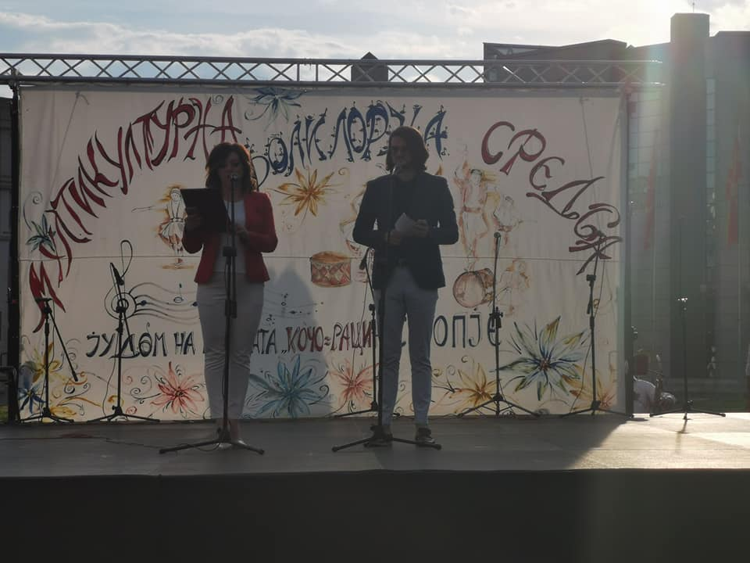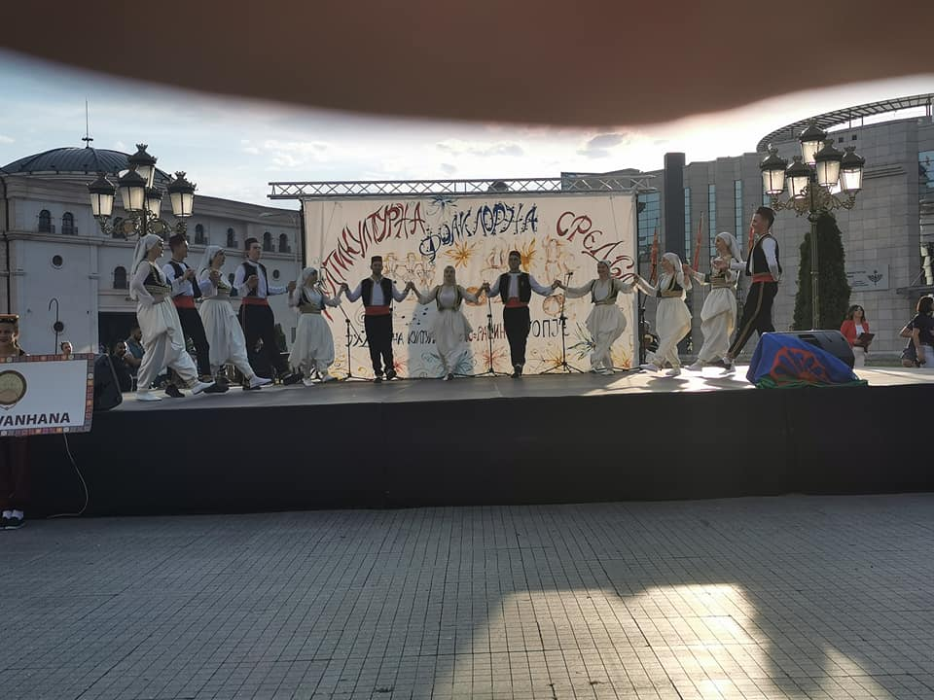
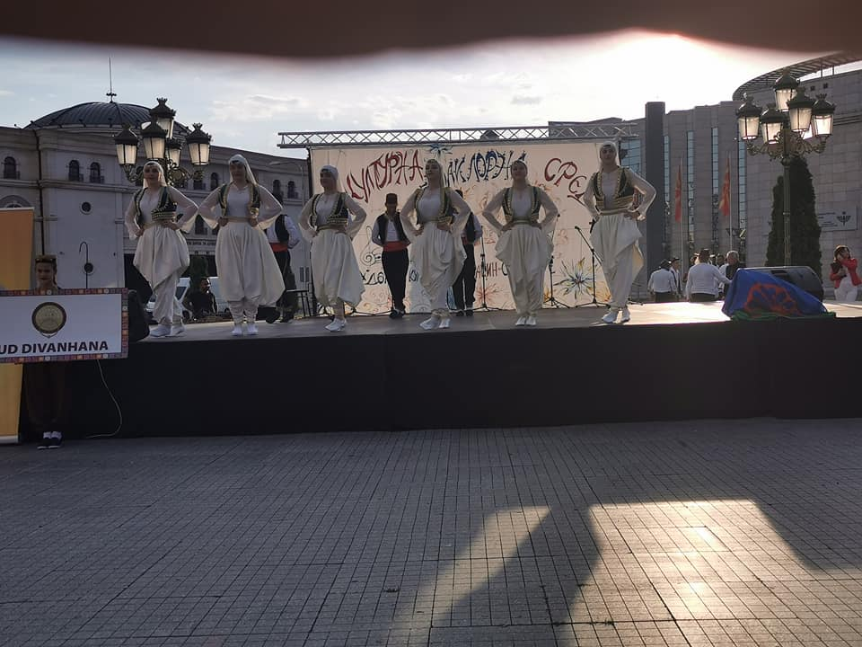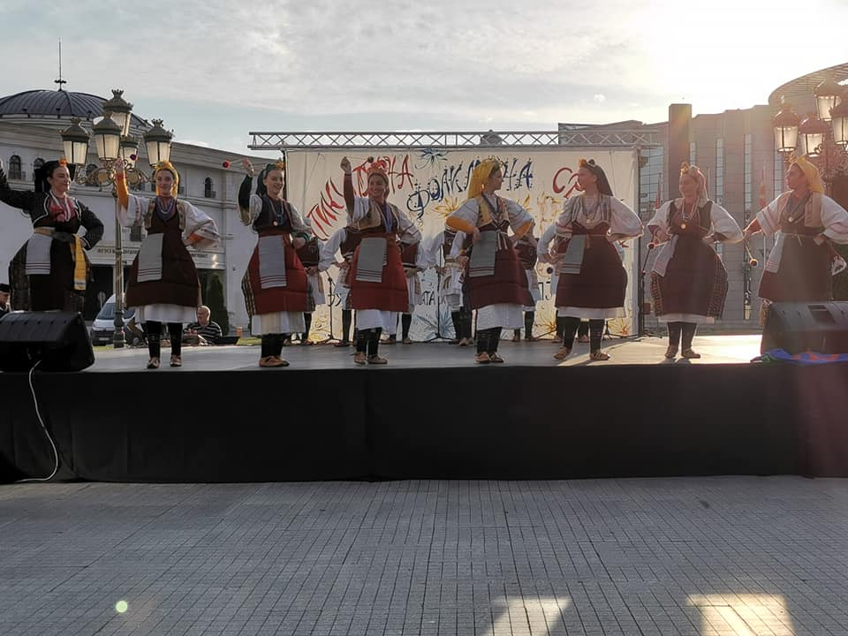

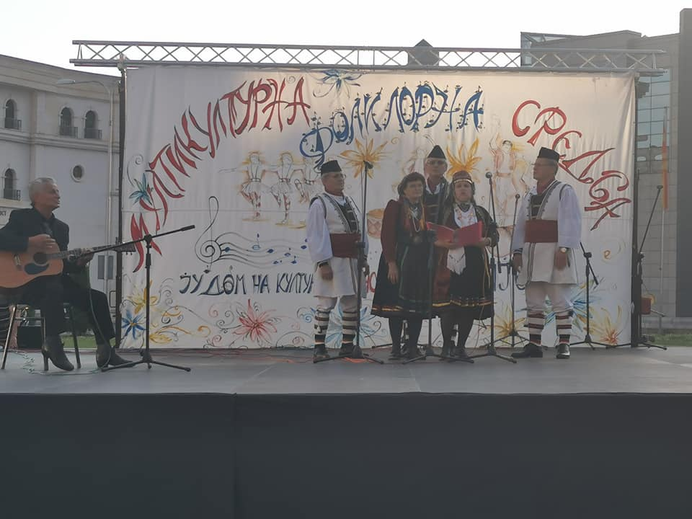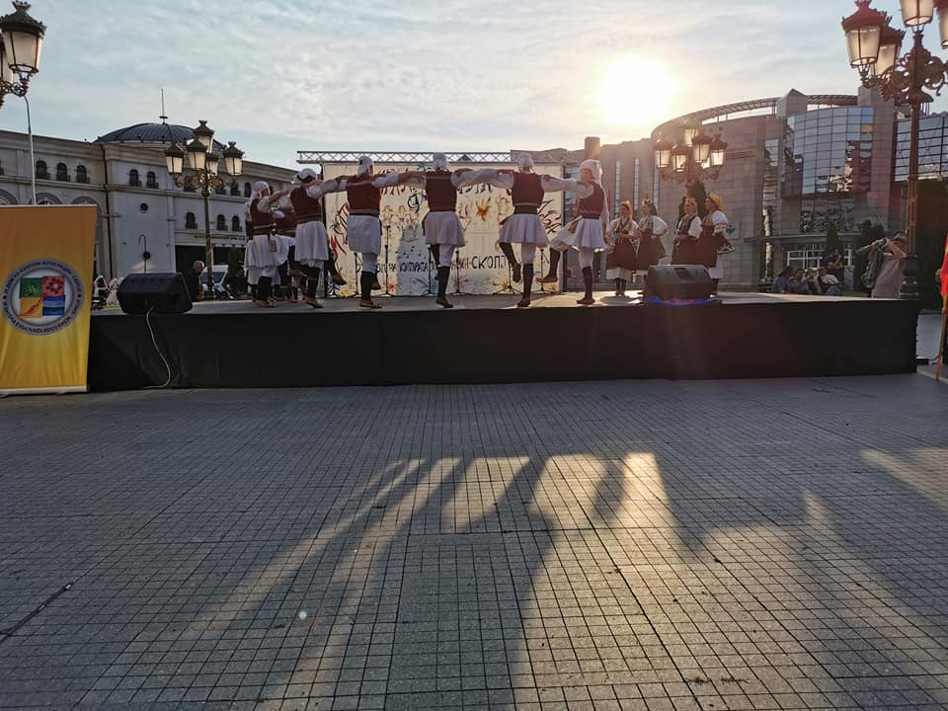

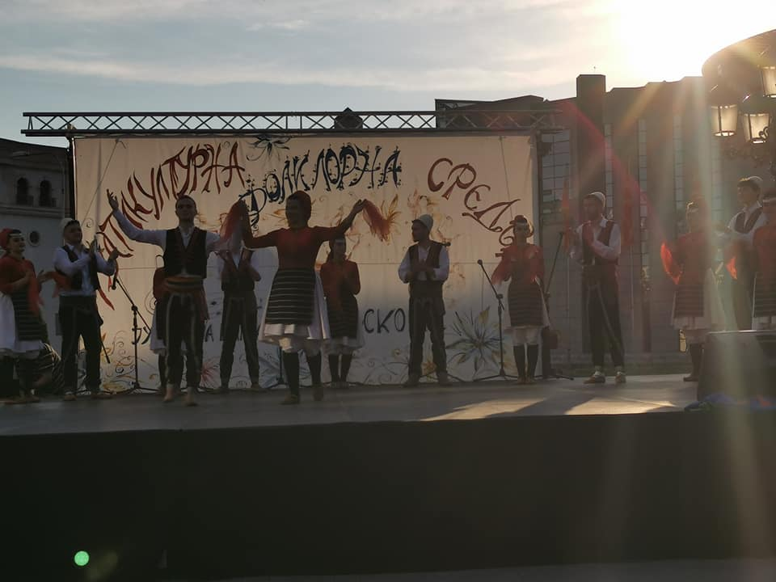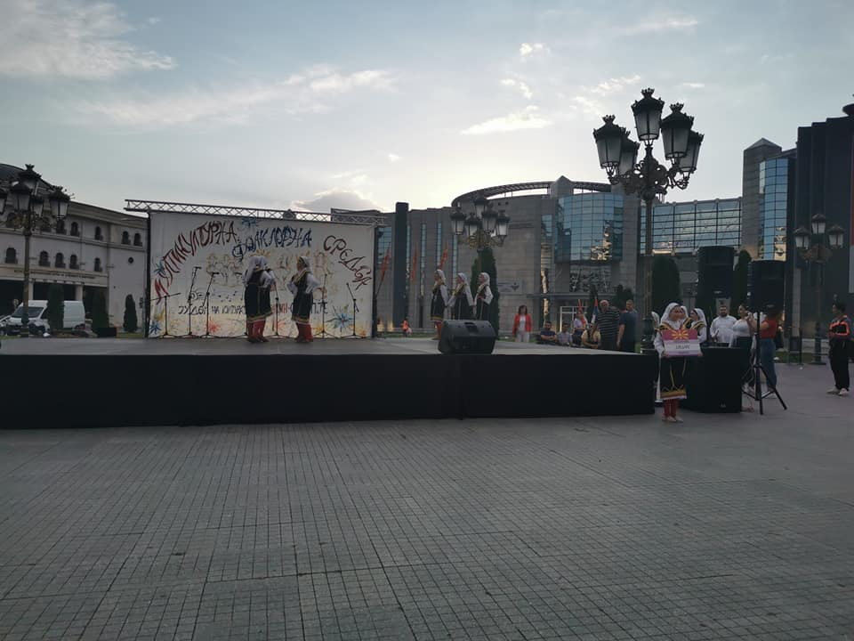
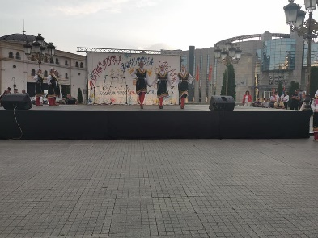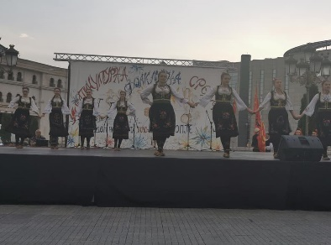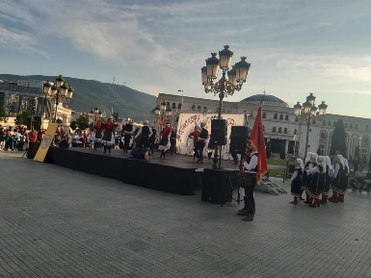
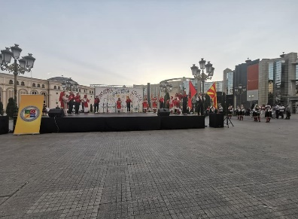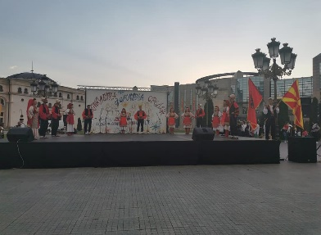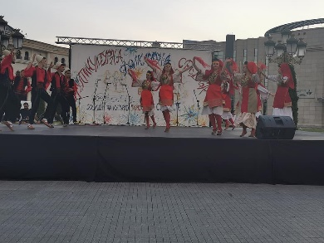

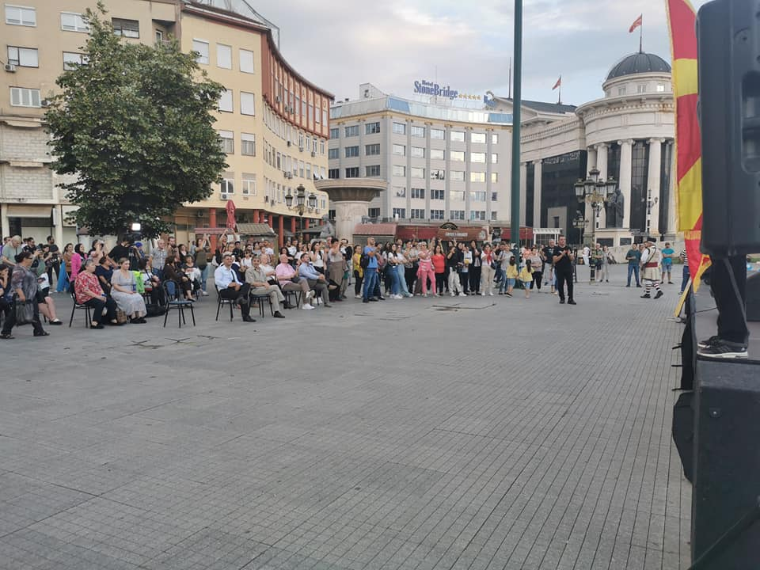
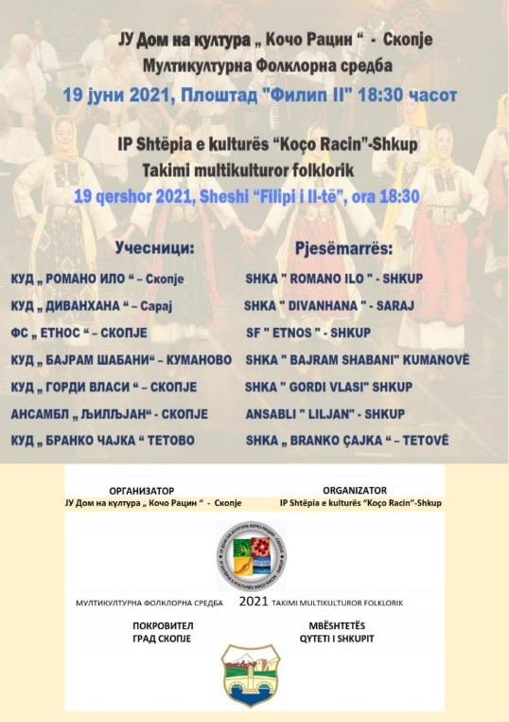
Ditët e alfabetit të shqipes mbajtur më 22.11.2021
Manifestimi me rastin e Ditës së Alfabetit Shqip është realizuar më 22.11.2021 konform protokollit për mbrojtje nga Covid 19 në IP Shtëpia e Kulturës “Koço Racin” Shkup.
Me rastin e kësaj ngjarje shpallet konkursi publik për përmbledhje me poezi për autorë të rinj. Materialet për konkursin janë dorëzuar në adresën tonë dhe ka pasur materiale të marra me postë. Për përzgjedhjen e përmbledhjes më të mirë të poezive u formua komisioni i përbërë nga: Rexhep Bajrami - Kryetar, - Rahim Ganiu - Anëtar dhe Sadri Jakupi - Anëtar.
Pas mbledhjeve, komisioni vendosi që çmimi i parë t'i takojë autores së re Lejla Hajdari me përmbledhjen me poezi "Babai i Ajles"
Përmbledhja me poezi "Babai i Ajlës" është botuar dhe e njejta u promovua në vetë manifestimin si çmimi i parë i edicionit "Rruga e shkronjave" për vitin 2021.
Manifestimin me rastin e Ditës së Alfabetit Shqip e hapi drejtori i Shtëpisë Safet Kamberi i cili i uroi Ditën e Alfabetit Shqip dhe falënderoi Qytetin e Shkupit për mbështetjen që ofron për realizimin e këtij manifestimi. Prof.Dr. Ajten Qamili, e cila mbajti një fjalim për historinë e alfabetit të shqipes, më pas u pasua me një recital nga nxënësit e shkollës 8 shtari f. Nikushtak.
Më pas u pasua raportimi i jurisë për përzgjedhjen e përmbledhjeve më të mira me poezi nga edicioni “Rruga e shkronjave” dhe shpallja e fituesve.
Isra Rexhepi lexoi këngë nga përmbledhja e poezive me çmim të parë, më pas iu drejtua fituesja e çmimit të parë Ajla Hajdari.
Më pas vijoi shfaqja dramatike amatore “Një natë në hotel” dhe e gjithë veprimtaria përfundoi me ekspozitën personale të Afrim Shatkut.

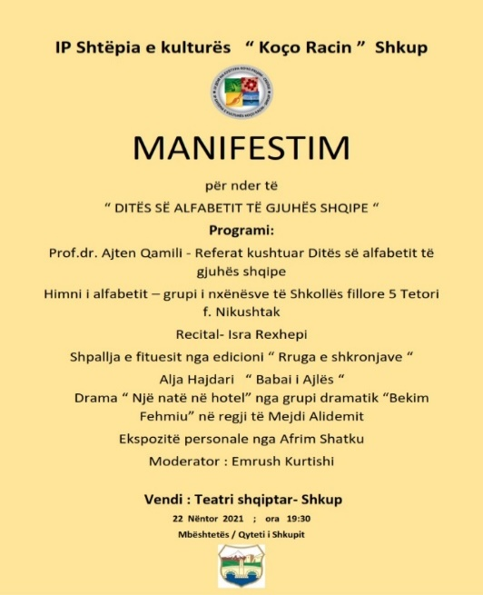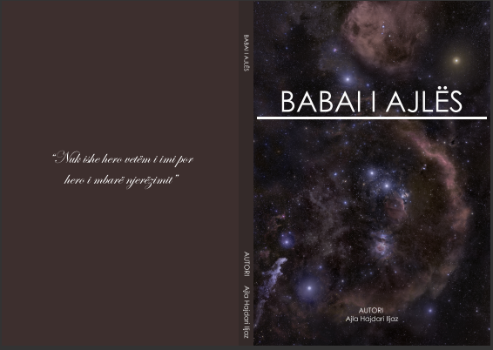
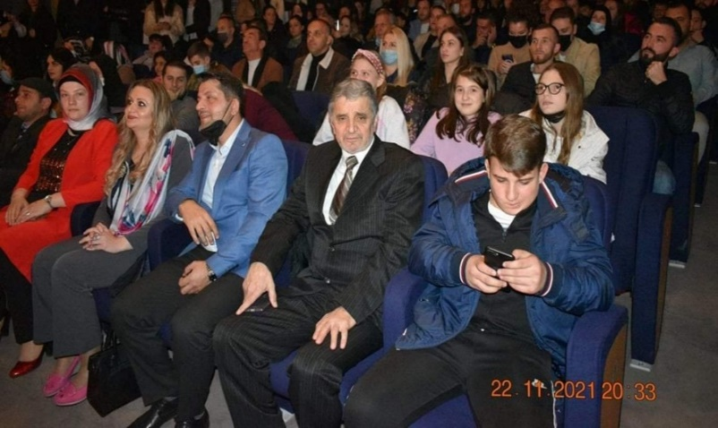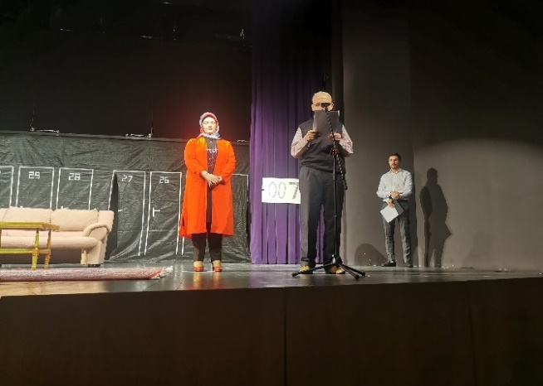
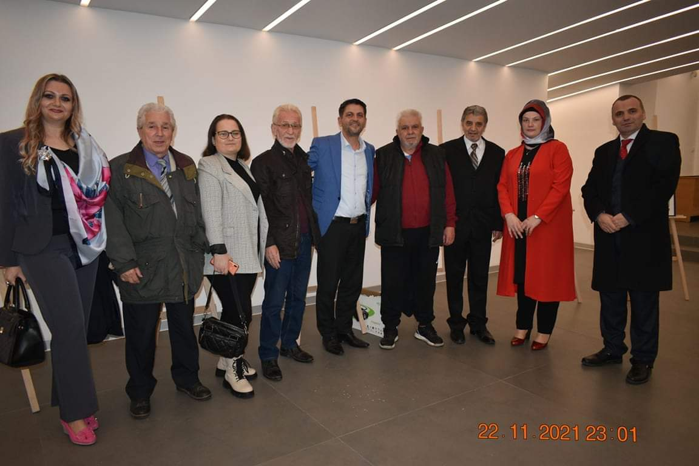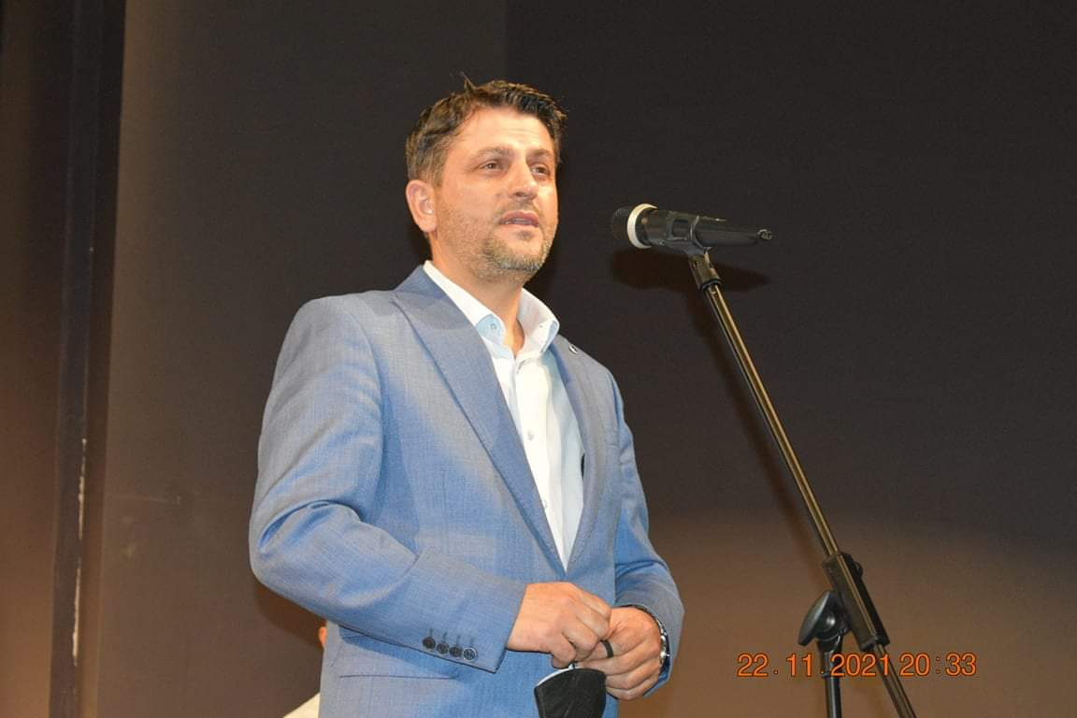
Manifestimi përfundoi me ekspozitën e artistit Afrim Shatku e cila u ekspozua në hollin e Teatrit të Dramës me një ekspozitë të ekspozuara në kavalete.

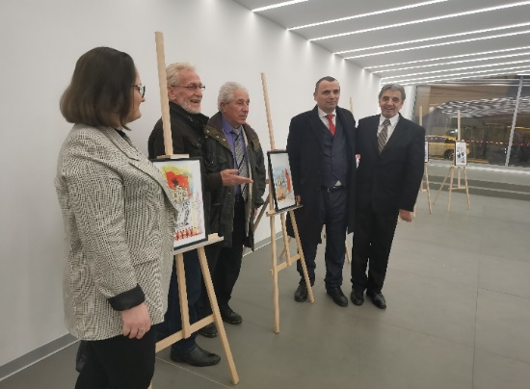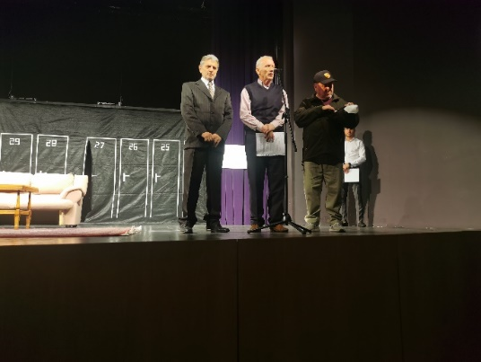

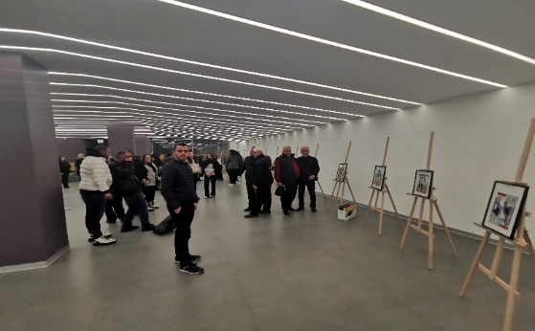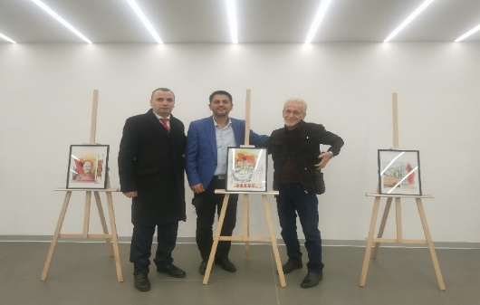

Manifestimi "100,000 poetë dhe artistë për paqe dhe ndryshim" 22.07.2021

Manifestimi “100.000 poetë dhe artistë për paqe dhe ndryshim” u mbajt më 22 korrik 2021 në ambientet e Institucionit Publik Shtëpia e Kulturës “Koço Racin” Shkup në bodrumin e madh.
Manifestimi u organizua në bashkëpunim me Shoqatën e Shkrimtarëve "Poezia ABC" nga Shkupi, Shoqatën "Pena e Artë" nga Republika e Kosovës dhe Unionin Ndërkombëtar të Poetëve, Shkrimtarëve dhe Artistëve "Pegasus" Shqipëri. Data e realizimit ishte në koordinim me datën e themelimit të Shoqatës Pegasus, e cila u themelua më 23 korrik 1996. Veprimtaria mbahet në më shumë se 150 qytete në mbarë botën dhe synon të ngrejë zërin e ndryshimit dhe paqes në mbarë botën përmes poetëve, shkrimtarëve dhe artistëve.
Në këtë aktivitet morën pjesë 35 poetë dhe shkrimtarë nga Republika e Maqedonisë së Veriut (Shkupi, Tetova dhe Kumanova) nga Republika e Kosovës (Ferizaji, Prizreni, Prishtina, Gjakova dhe Vuçitërne) nga Republika e Shqipërisë (Tirana dhe Shkodra) dhe 4 artistët. Morën pjesë edhe poetë të rinj të talentuar nga Shkupi.
Aktivitetin e hapi anëtari më i vjetër, poeti dhe këngëtari popullor Tahir Seferi.
Manifestimi filloi me fjalën përshëndetëse të drejtorit të IP Shtëpisë së Kulturës “Koço Racin” Shkup Safet Kamberi, Përfaqësuesi i Shoqatës së Shkrimtarëve “ABC Poetike” nga Shkupi z. Vulnet Sadiku, përfaqësuesja e Shoqatës “Pena e Artë” nga Republika e Kosovës znj.Naxhije Kiçina dhe përfaqësuesja e Unionit Ndërkombëtar të Poetëve, Shkrimtarëve dhe Artistëve “Pegasi” Shqipëri znj. Klejda Plangarica. Për rëndësinë kulturore të manifestimit folën shkrimtari dhe publicisti Rahim Ganiu dhe shkrimtari Ismail Aliu nga Tetova.
Për organizimin e këtij eventi janë angazhuar koordinatorë për poetë dhe artistë nga të tre vendet, të cilët janë kujdesur për të gjitha detajet e ftesës, përgatitjes, pritjes dhe përcjelljes së tyre.

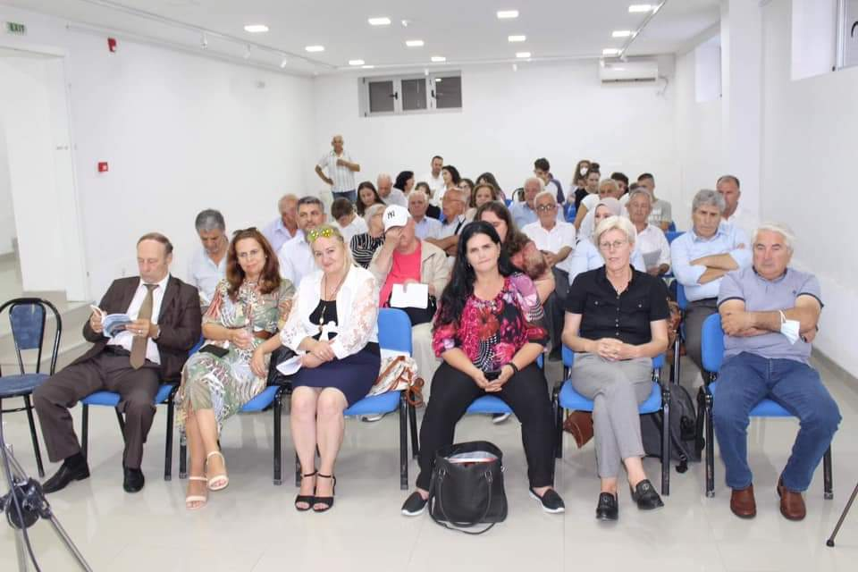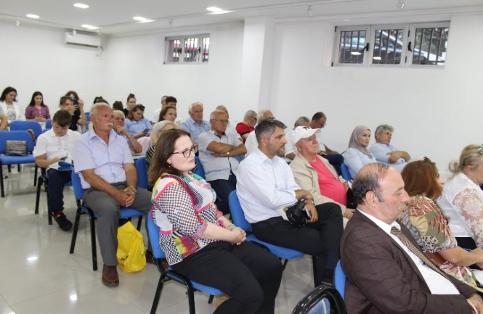
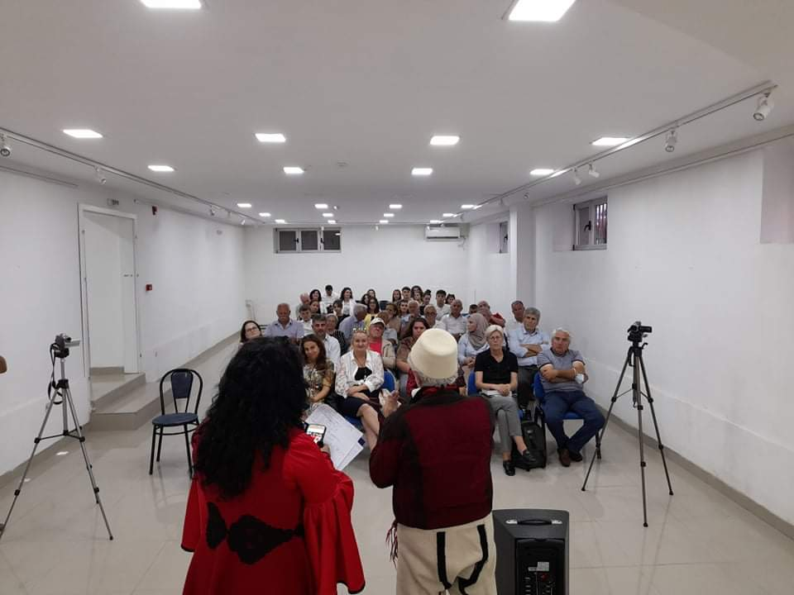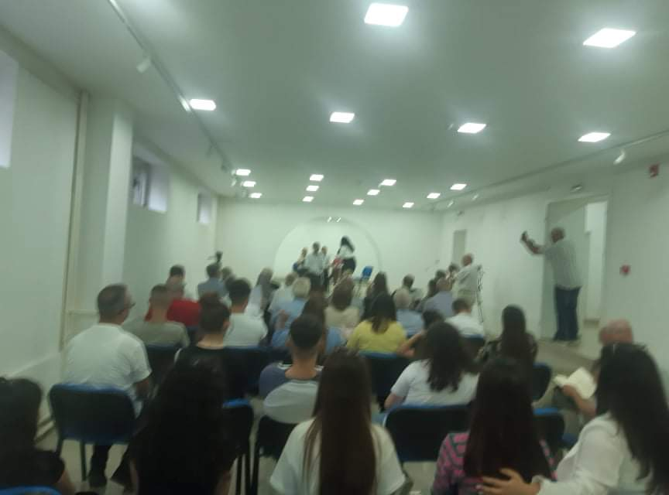
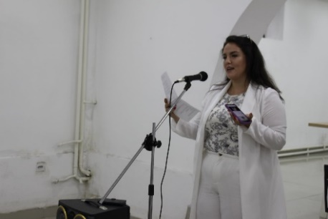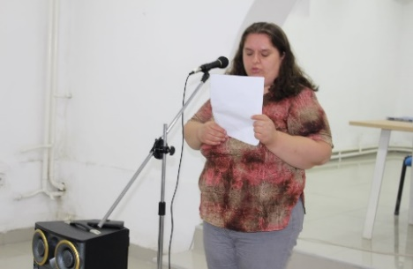
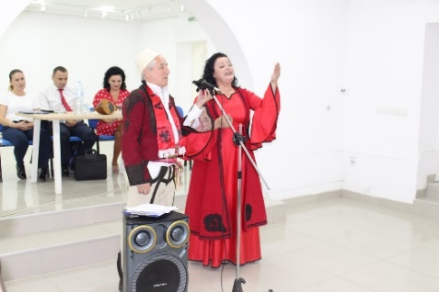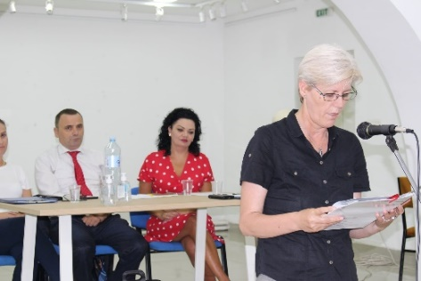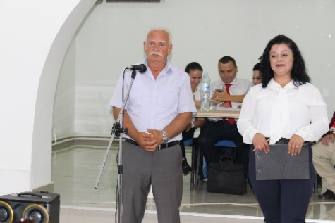
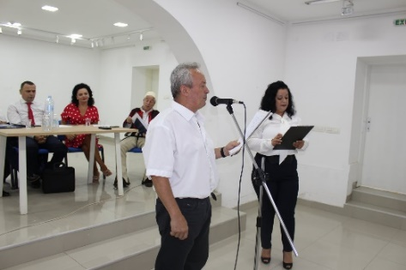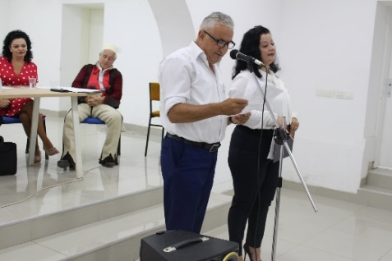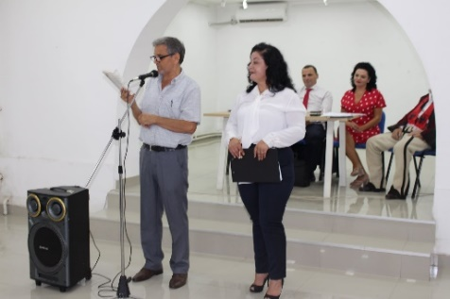
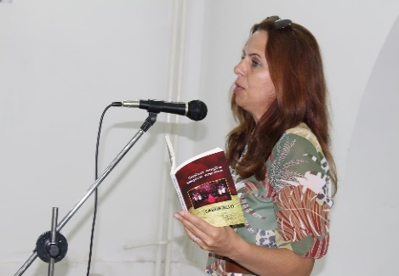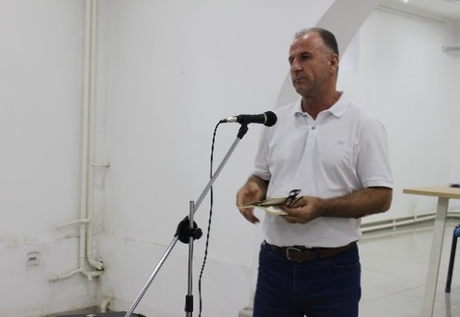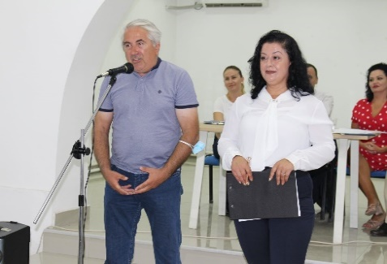
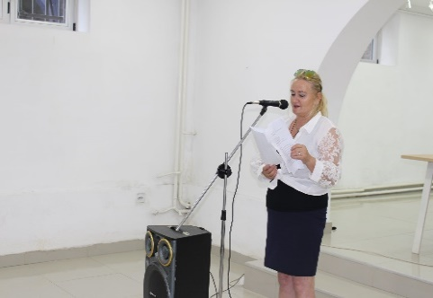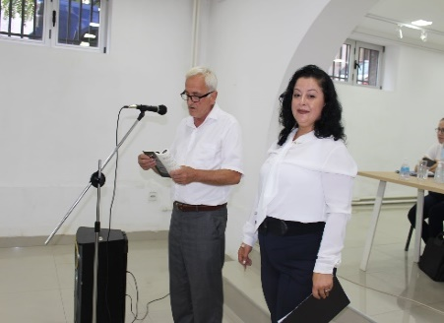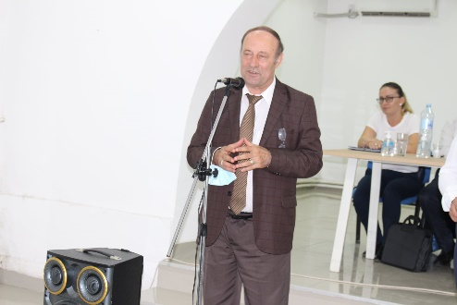

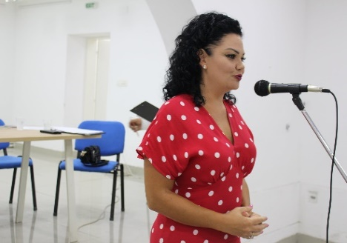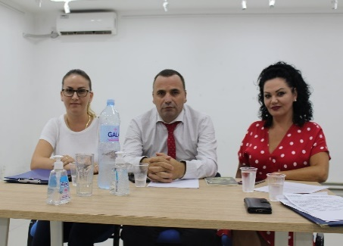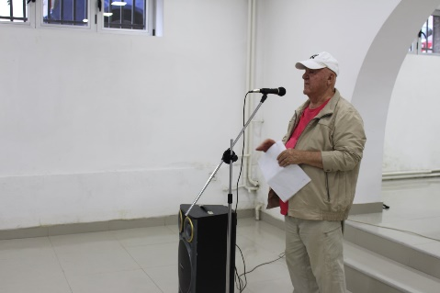

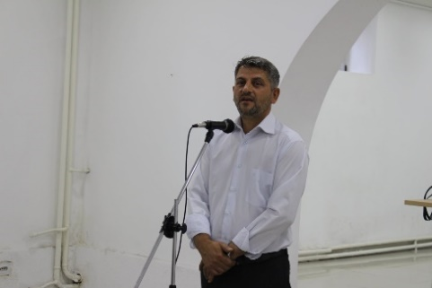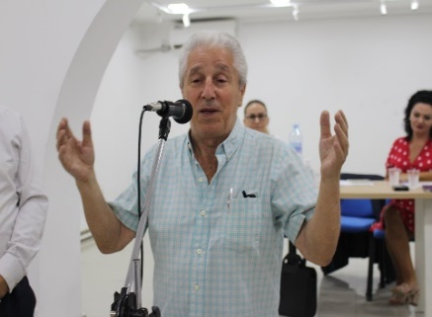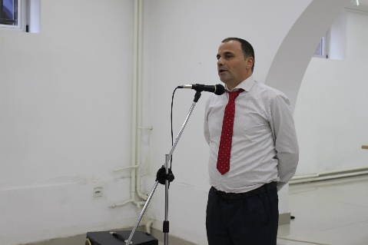

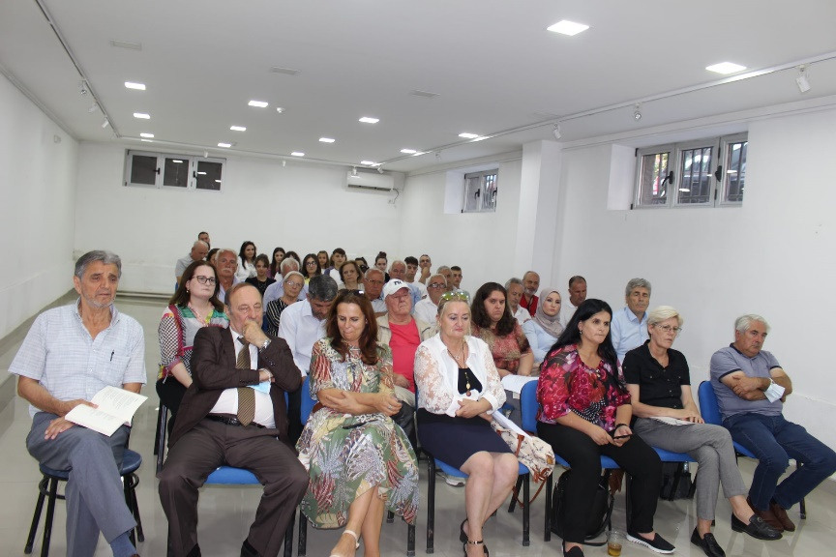

22.11.2021
Drama amatore “Një natë në hotel” e autorit Muharem Shahiqi

Drama është nën regjinë e regjisorit dhe aktorit Mejdi Alidemi e cila drejton klubin e dramës në IP Shtëpia e Kulturës “Koço Racin” Shkup ku anëtarësohen 20 anëtarë.
Përgatitjet për shfaqjen filluan në gusht me dy prova në javë të ndjekura nga tri herë në javë në shtator, tetor dhe nëntor. Në këtë dramë marrin pjesë 10 anëtarë të klubit: Emrush Kurtishi, Altin Osmani, Mejreme Sinani, Belkiza Zaimi, Ibrahim Xhemail, Abdullah Ismaili, Ismail Rushiti, Fazile Alili, Xhavid Qerimi, Mexime Rushiti. Në përgatitjet tjera për prokurimin dhe përgatitjen e muzikës me elementë të tjerë përcjellës janë të angazhuar Jam Buchi (studio-pleat) dhe Xhemail Xhemaili.
Muhamedin Osmani është angazhuar për të bërë fotografi gjatë provave dhe gjatë manifestimit është kujdesur edhe për dizajnimin e materialit reklamues (poster) ndërsa për xhirimet e manifestimit është kujdesur Alush Veseli.
Për përgatitjet organizative gjatë provave dhe sigurimin e materialeve teknike dhe veshjeve për nevojat e dramës është kujdesur Sadri Jakupi.
Gjatë ngjarjes është angazhuar një mjeshtër i dritës poashtu edhe një mjeshtër zëri.
Mungojnë fondet për shfaqjen e dramës në qytete të tjera, edhe pse salla është pa pagesë, dhe disa nga bashkëpunëtorët na kanë ofruar shërbimin pa pagesë (përgatitja e muzikës, marrja me qira e rrobave, artikujt e skenës...)
Shfaqja u shfaq në sallën e Teatrit Shqiptar në Shkup më 22 nëntor 2021, për çka falënderojmë udhëheqësinë e teatrit që na siguroi hapësirë pa pagesë.

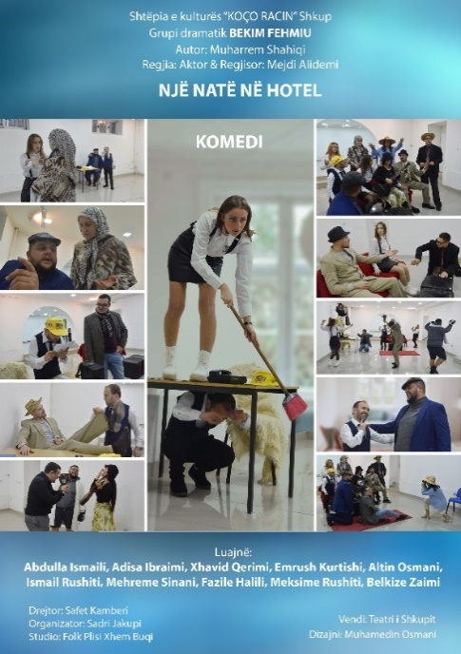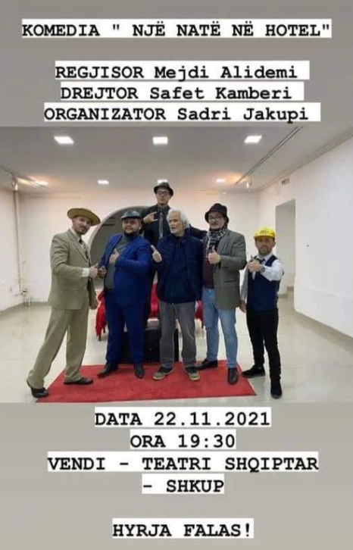
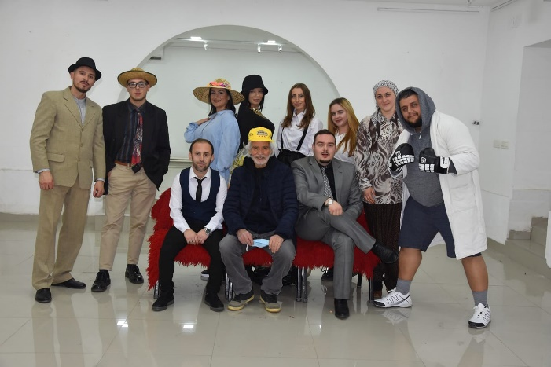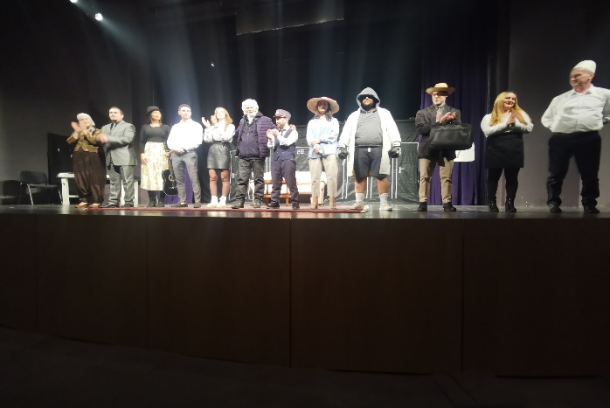

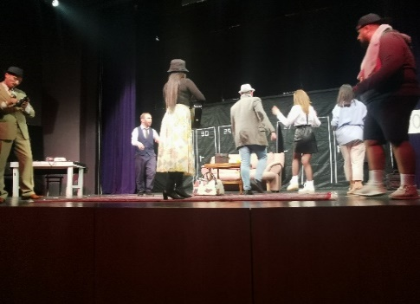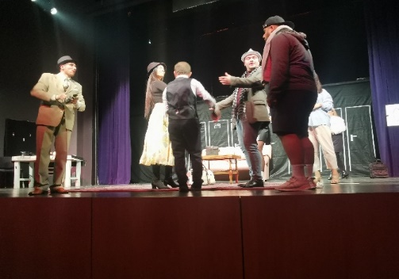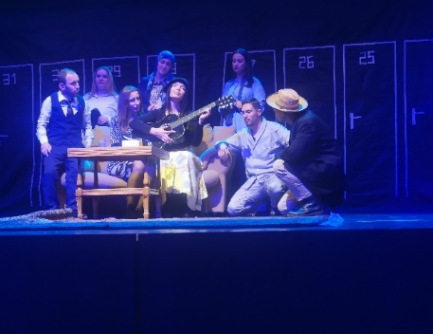

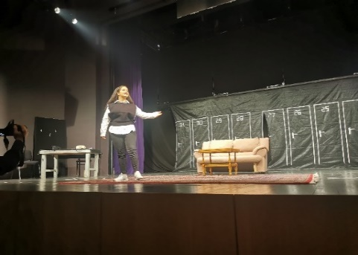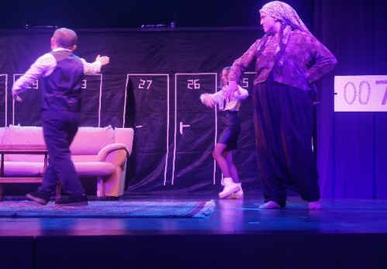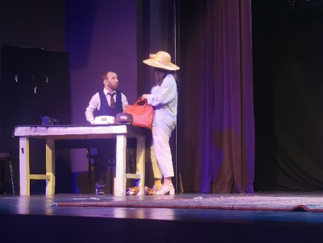
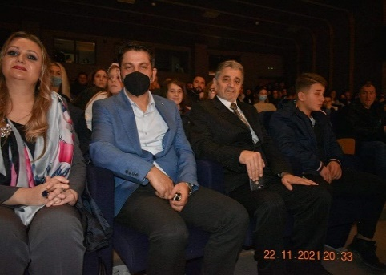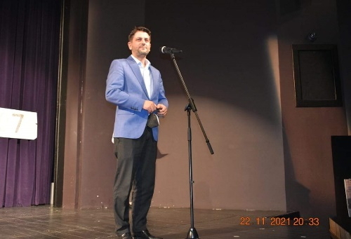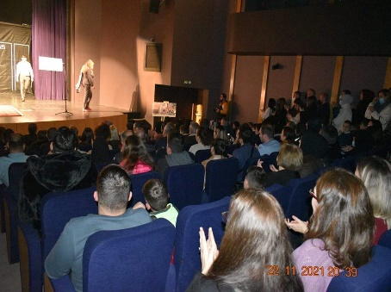

22.12.2021 Manifestimi letrar "Ditët"
Shtëpia e Kulturës ka nderin të mbajë emrin e një njeriu të madh dhe për nder të lindjes së tij, çdo vit në këtë datë feston kulturën, letërsinë, poezinë dhe artin në përgjithësi. Në këtë manifestim, të katërmbëdhjetën me radhë, shënuam njëqind e trembëdhjetë vjet nga lindja e poetit dhe revolucionarit të madh Kosta Racin. Racin është shkurtesë e emrit të të gjithë neve, ka thënë i madhi Blaze Koneski, i lindur para njëqind vjetësh. Vepra e këtyre të mëdhenjve maqedonas është pjesë e kodit të popullit maqedonas dhe nacionaliteteve që jetojnë në territorin e Maqedonisë.
Çmimi “Agimet e Bardha” për librin me poezi të një autori të ri deri në 35 vjeç është ndarë për herë të trembëdhjetë këtë vit. Çmimi u vendos nga juria e përbërë nga Slavço Koviloski -kryetar, Vasil Tocinovski -anëtar dhe Jovanka Hristovska -anëtare.
Fituese e çmimit ishte Slavica Urumova Markovska për dorëshkrimin poetik "Alfa dhe Omega".
Vargje nga përmbledhja e shpërblyer i lexoi poeti i ri Filip Dimkoski, ndërsa muzikën e pasuroi me solo interpretimin e dyshes së violinave - Ljubica Deleva dhe Petar Popovski.

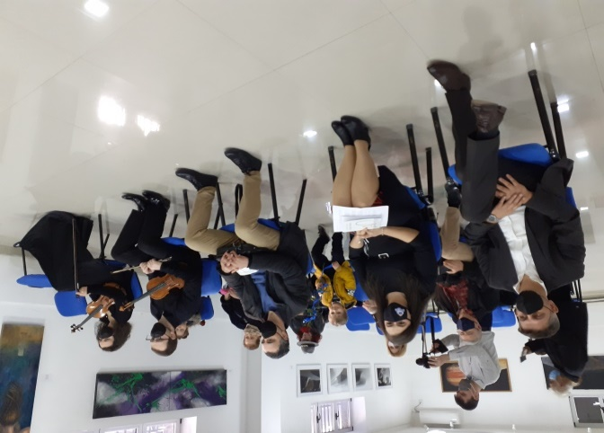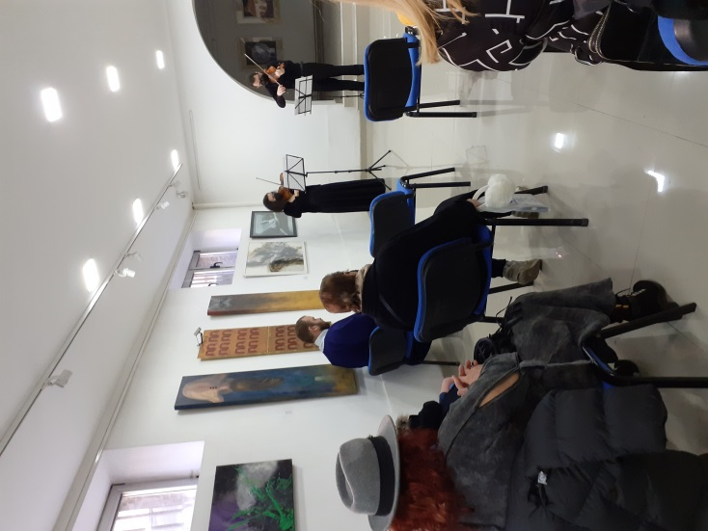

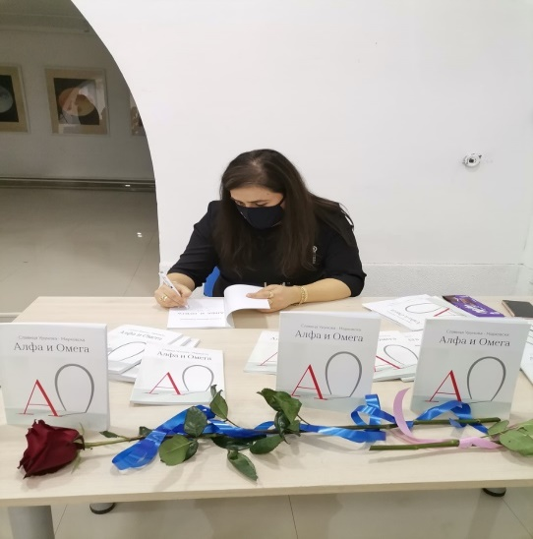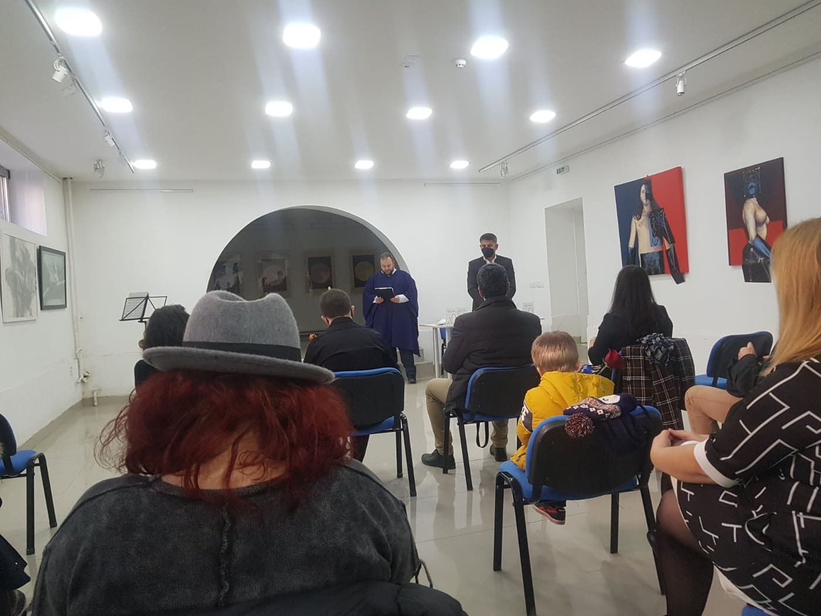

Specifikacion i harxhimeve

Nga llogaria ( 603) – Qyteti i Shkupit – për aktivitete programore nga proektet e miratuara nga Qyteti i Shkupit për programën K4 – Manifestime kulturore dhe krijimtari për vitin 2021 janë harxhuar:
- Për ekspozita të arteve pamore – 476.300 den.
- Për projekte nga lëmia e literaturës – 287.876 den.
- Për punëtori – 262.820 den.
- Për projektin 100.000 peotët dhe artistët e botës për ndryshime – 120.000 den
- Për ditët e alfabetit të gjuhës shqipe – 179.856 den.
- Për shfaqjen teatrale amatore – 250.000 den.
- Për takimet folklorike miltikulturore – 393.720 den.
- Për manifestimin Ditët – 180.000 den.

GJITHËSEJ: 1.970.572 den.

10.02.2022 Drejtor
Shkup _____________
Safet Kamberi

